Барт Р. Работы о театре / Сост., перев., примеч. и послесл. М. Ю. Зерчаниновой. М.: Ад Маргинем Пресс, 2014. 176 с.
Я всегда очень любил театр… 9 Читать
«Похождения повесы» 14 Читать
Силы античной трагедии 16 Читать
«Дон Жуан» 27 Читать
«Рюи Блаз» 32 Читать
Месье Перришон в Москве 36 Читать
Трагическая актриса без публики 39 Читать
Повзрослевший «Годо» 43 Читать
Актер без парадокса 47 Читать
Как без него обойтись 50 Читать
Письмо в редакцию 54 Читать
Заметки о «Вишневом саде» 58 Читать
Театр Бодлера 61 Читать
Болезни театрального костюма 69 Читать
Как играть античность 79 Читать
Вакцина от авангарда 89 Читать
«Макбет» 92 Читать
Почему Брехт? 94 Читать
Мариво в Национальном народном театре 98 Читать
«Наисчастливейший из трех» 101 Читать
«Трактирщица» 104 Читать
Семь образцовых фотографий к «Мамаше Кураж» 107 Читать
«Три мушкетера» 124 Читать
«Король Убю» 128 Читать
«Балкон» 133 Читать
Комментарий: Предисловие к книге Брехта «Мамаша Кураж и ее дети» (с фотографиями Пика) 136 Читать
О «Матери» Брехта 155 Читать
Произносить Расина 159 Читать
Послесловие переводчика 169 Читать

{9} Я всегда очень любил театр…*
Я всегда очень любил театр и, тем не менее, почти перестал там бывать. Эта перемена мне и самому не совсем понятна. Что случилось? Когда это случилось? Я ли изменился, театр ли? Совсем ли я его разлюбил или, наоборот, слишком люблю? Когда я был подростком, начиная с четырнадцати лет, я бегал в театры «Картеля». Я постоянно ходил в «Матюрен» и «Ателье» смотреть спектакли Питоева и Дюллена (реже Жуве и Бати). У Питоева мне нравился репертуар, а Дюллена я боготворил как актера, потому что своих персонажей он не воплощал, они сами подхватывали его дыханье, он же всегда был одинаковым, что бы ни играл. И то же самое достоинство я находил у Питоева и Жуве: все они были актерами декламации, но не в торжественном смысле слова, а потому что они говорили языком необычным и возвышенным (это чувствуется даже в фильмах с Жуве), основное в котором — не эмоция или правдоподобие, но какая-то страстная ясность. Я люблю актеров, которые все свои роли играют одинаково, и тепло, и в то же время ясно. Я не люблю, когда актер перевоплощается, и, может быть, тут и кроется причина моей размолвки с театром. Отблеск подобного декламационного искусства я встречал только у Жана Вилара.
В 1936 году с несколькими моими приятелями из Сорбонны мы организовали «Группу античного театра» и поставили «Персов». Опыт совместной работы, опыт, я бы сказал, чисто дружеский, был тогда важнее опыта театрального, о театре в тот период я, наверное, думал меньше всего. После целого ряда лет, когда было не до того (война, болезнь, заграница), я снова активно увлекся театром, вместе с Робером Вуазеном, Бернаром Дором, Ги Дюмюром, Жаном Дювиньо и Морваном Лебеком приняв участие в создании журнала «Театр попюлер». Тогда, наконец, стало возможно поставить вопросы широко, и теоретически, и в регулярной критике шедших во Франции спектаклей: устройство залов, состав публики, драматургия, репертуар, искусство актера. Все те проблемы, что были предусмотрены с самого основания журнала и прояснялись поначалу благодаря первым опытам {10} ТНП, внезапно озарились яркой вспышкой, когда в Париж приехал на гастроли «Берлинер ансамбль». Это озарение обернулось пожаром: на моих глазах от французского театра ничего не осталось. Я осознал, что «Берлинер» отличается от других театров не просто по уровню, но по своей природе, почти что исторически. Это стало для меня радикальным опытом. Брехт лишил меня всякого интереса к несовершенному театру, и приблизительно с этого момента я в театр больше не хожу.
Это может показаться чрезмерным, неразумным, неконструктивным; нехорошо (как считается) отвращаться от своего дела, ссылаясь на его несовершенство. Я знаю, что моя капитуляция несправедлива по отношению к некоторым авторам и некоторым сегодняшним труппам; но в то же время надо понимать, что совершенство брехтовского искусства обнажало глубочайшую несостоятельность нашего театра. Брехтовский театр, как это ни парадоксально — это дорогостоящий театр: с его кропотливой подготовкой каждой постановки, с тем количеством репетиций, профессиональными гарантиями перед актерами, столь необходимыми их искусству. Такой театр невозможен в наших экономических условиях, разве что он найдет поддержку у самого широкого зрителя. Во всяком случае, еще четыре года назад Франция к этому была не готова. И никакой французский режиссер, как бы талантлив и целеустремлен он ни был, не смог бы последовать этим путем. Брехт как автор, несомненно, может прижиться на наших сценах, его творчество идеологически все же достаточно неоднозначно; но брехтианство — это подлинная культура, за которой должна стоять политика. Им невозможно заниматься от случая к случаю, наскоками. И мне как критику только и оставалось, что твердить о своей неудовлетворенности, относившейся не к какому-либо конкретному спектаклю, а к самим структурам нашей драматургии.
Но надо вернуться к брехтовскому озарению, потому что, кажется, именно оно и отвратило меня от театра. Я мечтал о народном театре, просвещенном марксизмом, а с другой стороны — искал искусства, строго оберегающего свои знаки, короче, мне хотелось такой драматургии, в которой бы политическая мысль встречалась {11} с «семантической» — не нужно и объяснять, почему я с неизбежностью полюбил Брехта. Я и не собираюсь говорить об этих очевидностях. Не стану выходить за пределы моего личного свидетельства и в моем пристрастии к брехтовской драматургии выделю, хоть и рискуя преувеличить ее значение, одну черту, на первый взгляд, ничтожную: изысканность. Может показаться совершенно необязательным и даже смехотворным — любить в революционном театре такую буржуазную ценность, как вкус. Но именно это сочетание казалось мне необычайно важным: политический театр отказывался от мелкобуржуазной эстетики и оберегал свою форму от всякой вульгарности. А что такое вульгарность? Ею мало кто интересуется, это какое-то второстепенное, мутное понятие, на которое наряду с другими понятиями, упорно и высокомерно презираемыми, наложено табу за его ничтожество.
А я думаю, что вульгарность — это серьезная загадка. Вульгарность, изысканность: этимология этих слов отсылает к классовым явлениям (изысканность в одежде датируется тем моментом, когда буржуазия, до того вынужденная одеваться так же как все, стала изыскивать способ отличаться в деталях); несомненно, оттого это противопоставление и подозревают в эстетизме. Перенести это раскольническое понятие в «демократическое» искусство мне все же кажется абсолютно необходимым. История, движение истории не случается без конфликта; без противоречия нет подлинного произведения. Внедрить в политический, «народный» спектакль прорастающее семя «изысканности» (каково бы ни было его содержание), это кажется мне именно что политическим, «народным» принципом. Во-первых, потому что «обособленность» формы создает в произведении внутреннее напряжение, «которым все и движется», и еще затем, что эта проблема интересует всю нашу массовую культуру. Добавлю, что сегодня мне уже кажется возможным точно определить, что такое вульгарное произведение: сегодня, а не вчера, потому что структурный анализ дает нам средство определить вульгарность как семантическую дисфункцию, плохую организацию знаков. И вскоре, я убежден, вкус уже не будет казаться таинственным и анахроничным даром, но с большой вероятностью {12} превратится в техническую задачу правильного кода (как, впрочем, и было в классическую эпоху).
Именно это я, кажется, и подразумевал под брехтовской «изысканностью»: не утонченность красок или пластичность движений (этого полно и у других наших современников), но «код», столь ясный и строгий, что благодаря ему спектакль был и изысканным, и в то же время напряженным. Перед лицом этого высшего равновесия, в котором разрешалось, наконец, противоречие между политическим содержанием и формальной сложностью, здесь обусловившими друг друга, всякий другой спектакль казался мне недоделанным, и уж чего греха таить — попросту провальным. Этот изъян не случаен и является следствием эстетики потворства публике, в свою очередь связанной с экономическими структурами нашего театра. В результате полученного образования, ремесленных навыков и той практики, на которую у нас обречен, например, актер, избежать вульгарности он может сегодня лишь по чистой случайности. В сравнении с кино, а особенно с новым кино, искусство театрального актера мне кажется невероятно нарочитым, почти что доисторическим.
Мое видение Брехта, брехтовской драматургии, наверное, в чем-то фантастично. Или утопично — ведь можно сказать и так, и тогда оно приоткрывает нечто новое. Как делать искусство одновременно доступное и сложное? Здесь противоречие, которое всегда считалось неразрешимым. Но Брехт его разрешает. Что считается правилом — признайте преступлением: когда я перестал ходить в театр, в нем было слишком много преступных правил, чтобы продолжать получать от этого удовольствие, что, кстати, также предписано Брехтом.

{14} «Похождения повесы»*
Пусть те, кто задается вопросом о степени важности режиссуры для спектакля, соблаговолят отправиться в «Опера Комик», где только что поставили The Rake’s Progress, одно из последний произведений Стравинского. Стараниями режиссера Луи Мюзи эта замечательная опера оказалась высушена, как голова врага у индейца хиваро. В осуществлении этого чуда посредственности ему живо содействовал Вакхевич со своими декорациями, а также традиционно, можно даже сказать, по-национальному несостоятельные певцы и хористы, то полусонные как консьержки, то с хулиганской прытью припускающие вперед; либо совершенно инертные, либо до смешного нелепые в своем позерстве — словом, у Мюзи свирепствовал неизменный стиль всех французских опер, стиль «Фауста».
Возвращаясь с «Похождений повесы», лишний раз убеждаешься, что «Фауст» является для французов в опере мерилом всех вещей; это Закон, вне которого нет ни спасения, ни самой жизни. В этих «Похождениях повесы» кого-то утешат, а кого-то огорчат все наивные приемы из «Фауста»: певцы, поставленные на авансцену и признающиеся публике в своей неизбывной нежности к возлюбленному или возлюбленной, что тихонько стоит сбоку; поддельные слитки золота, поддельные руины и могилы (при этом самая настоящая лопата, купленная на рынке возле Отель де Виль), поддельные цветы, срезанные матерью-инженю с картонных кустов, люки, лифты, резное изваяние дьявола — все это просчитанное нагромождение, аккуратное и разумное, но никакого эффекта не достигающее, слишком искусственное, чтобы убеждать, но и увлечь не сумевшее в силу своей невыразительности. Это бескрылая мечта, скупой знак чудесного, но не чудесное само по себе. Совершенно испорчена сцена оргии из второй картины, где стыдливые хористы пытаются убедить нас, что о попойке они имеют самые отвлеченные представления, упрямо считая, что для мужчин это значит стискивать в объятьях пустые стаканы, а для женщин — кружиться, запрокинув голову и скромно избегать условных поцелуев толстопузых добряков. Но что испорчена эта сцена, как, впрочем, и другие сцены {15} невообразимого бандитского разгула — это еще полбеды. А вот когда колыбельная в сумасшедшем доме, где Анна баюкает безумного Повесу, превращается в отработанный до нотки романс, исполняемый посреди толпы консьержек, выползших в своих стоптанных тапках в воскресный августовский день на пороги домов — не есть ли это уже признак полной глухоты ко всему величественному? В Вене, если не ошибаюсь, в этом месте зрители плакали, а плакать в театре — это же славная традиция древних. Но не тут-то было, в «Опера Комик» не плачут и не смеются, не за это было уплачено. А за то, чтоб полюбоваться, как дьявол проваливается в люк или как сам собой распахивается портал — публика платит за машинерию, эмоция ей ни к чему. Единственное, что оправдывает существование французской оперы — то, что она щедро снабжает Рене Клера великолепными темами для пародий. Хоть тут мы улыбнемся и снова поверим, что мы французы.

{16} Силы античной трагедии*
Святой Людовик полагал, что слезы — дар, и молил Бога ниспослать ему хоть одну слезинку не просто в сердце, но и на лицо, и на уста. Но мольба Святого Людовика уже была тщетной. После античности плакать не умели, плакать не решались. Ложногероическое представление, согласно которому нужно скрывать свое горе, противоположно духу античного театра, где плакали обильно и глубоко. Кто-нибудь видел, чтобы парижский зал отозвался рыданиями на смерть Жироду? А именно так повела себя афинская публика, когда перед ней в траурных одеждах предстала труппа актеров, чтобы возвестить о смерти Эсхила. Я был на площади Сен-Сюльпис на похоронах Жуве. Людей пришло множество, но не плакать, а удостоиться взгляда или автографа присутствовавших там артистов: место горя занимало любопытство.
Мы бережем слезы. Для кого? Для чего? Ничто в итоге уже не заслуживает наших слез, и Царю приходится долго объяснять Психее, что у отца есть все же право оплакивать дочь. Но и это написал Мольер, просто лишь бывший самым нежным из наших трагиков и видевший в таком плаче только уступку «природе», а вовсе не то восхитительное коллективное волнение, которому античность поручила служить телесным выражением ударов судьбы. Дар слез, которым обладала античная публика, не имеет ничего общего с маленьким личным смятением чувств нашего романтизма — полунервическим, полуриторическим. Современность допускает только два способа обращения со страстями. Либо это сухая и торжественная сдержанность псевдостоика, которая позволяет нам оценить скорее силу самообладания, чем меру страдания. Либо же — влажные глаза, платок, утирающий пустяшную слезинку, одним словом — вялое умиление, которое худо-бедно испытывает средняя толпа при виде несчастий, трогающих ее лишь постольку, поскольку они являются несчастьями индивидуальными (кинозалы, размякшие от приключений парочки из «Короткой встречи»).
Античная же трагедия вызывала плач всеобщий. И это физическое потрясение целого народа всегда сопровождало злоключения {17} существ высшей породы — царей, героев и богов. Наше современное умиление, уж если оно вдруг находит, то всегда как результат интроспекции; публика плачет лишь над теми драмами, что не выходят за пределы ее собственного супружеского и семейного горизонта. Театр озабочен только тем, как бы обеспечить публику пресным подобием ее собственных возможных неурядиц, он никогда не вовлекает ее в глубинную иллюзию горя, переживаемого в его чистом состоянии, в том отсутствии индивидуальной истории, которое и определяет великую и обязательную обнаженность трагедии.
Мы слишком часто повторяем слова Аристотеля о трагическом очищении, не вполне задумываясь о том, с каким трудом оно дается. Аристотель имеет в виду настоящее физическое преображение зрителя под влиянием событий общей значимости — то есть вне всякого поиска аналогий между трагической темой и собственной личной жизнью. Я говорю здесь о театре Эсхила и Софокла, где вымысел затрагивает великие моральные и политические вопросы, например, учреждение первого у людей суда («Эвмениды»). Начиная с Еврипида театр захватывает психологизм, сила самая антитрагическая; он вызывает в публике чувства страстные, но уже не моральные — впоследствии мы обнаружим их в псевдотрагедии XVII века, для которой, как известно, Еврипид служил главным образцом. Но если взять греческую трагедию в ее изначальной чистоте, то в коллективных слезах там выражалась наивысшая культура народа — его способность вбирать в глубины собственного тела муки идеи и истории.
Сегодня есть один лишь род представлений, исключающий индивидуальные чувства, — это спорт. На важном футбольном матче зрители, конечно, не плачут, но свободно и без ложного стыда отдаются коллективному переживанию, соучаствуют в состязании своими собственными телами. Если буржуазная театральная публика, вялая и сдержанная, смотрит спектакль только глазами, причем зачастую критическими или сонными, то спортивные болельщики жестами и мимикой выражают физическую вовлеченность в происходящее. Ликование, недовольство, ожидание, удивление — все эти важнейшие телесные реакции порождаются повествованием, которое куда ближе великой моральной проблематике (эмпирическое {18} проявление доблести), чем крючкотворство буржуазного театра по вопросам внутреннего права, касающимся супружеской неверности. Однако эта похвальная грамота современному спорту, увы, показывает, сколь огромное расстояние отделяет его от великих античных трагедий. Спорт вызывает к жизни одну только мораль силы, тогда как театр Эсхила («Орестея») и Софокла («Антигона»), который заставлял оплакивать человека, увязшего в сетях тиранической варварской религии или бесчеловечного государственного закона, пробуждал в зрителях подлинно политическое чувство.
Клодель дал такое определение античной трагедии: долгий крик перед плохо запертой гробницей. Гробница — главный предмет, центр, первопричина, пуп греческой драмы. В нашем современном театре гробницу заменила постель, а крик превратился в череду разглагольствований и недоразумений перед ненадежно защищенным супружеским ложем. Два предмета — два пространства: распахнутое, природное, космическое пространство театра под открытым небом, и замкнутое, потайное, комнатное пространство буржуазного театра. Драматическая роль открытого пространства — отнюдь не вспомогательная, декоративная, как думали вплоть до недавнего опыта фестивального движения. Как заметил Ги Дюмюр на страницах нашего журнала по поводу Авиньона, природное пространство служит не только обрамлением спектакля (как часто говорят, дабы прельстить буржуазную клиентуру, всегда лакомую до оперной драматургии) — оно создает его неповторимость, его драгоценную хрупкость, и именно благодаря ему спектакль запечатлевается в памяти. И в этом случае совсем небезразлично, напротив, очень важно, что зритель может воспринимать спектакль всей кожей, что его чувствительность, более органическая, чем мозговая, улавливает в каждое мгновение разлитые повсюду тайну и вопрос, что рождаются от ветра и звезд. Природа сообщает сцене вкус природного мира, подчиняет ее космосу, отбрасывающему на нее свои неожиданные отблески. Погружение зрителя в сложную полифонию пространства под открытым небом (скрывающееся солнце, поднимающийся ветер, взлетающие птицы, городской шум, дуновение свежести) возвращает драме чудесную неповторимость события, которое {19} случается лишь однажды. Смысл открытого пространства — в его хрупкости: спектакль перестает быть ежедневной рутиной или ускользающей сущностью, он становится раним, подобно телу, живущему здесь и сейчас, он — незаменим и в то же время смертен. Вот почему в его власти пронзить тоской, но и одарить свежестью, которая сметает с подмостков пыль, с актера стряхивает все штампы, а из костюмов изгоняет их искусственность, творя из всего этого прекрасное и заведомо неповторимое сплетение.
Эфемерному пространству раньше отвечало и особенное время. Известно, что трагические представления были настоящими религиозными церемониями. Они повторялись регулярно и начинались после подготовительной молитвы, которая останавливала гражданское время, время трудов и дней, и запускала трагическое время, когда город в лице хора оказывался перед существами высшей породы — героями и богами. Здесь также: наше время ослабило принадлежавшую прошлому способность разрывать течение будничного времени, но полностью ее все же не уничтожило. И сегодня есть еженедельно повторяющееся время, время субботнего фильма или воскресного матча, но уже не театр знаменует собой Праздник. Это серьезная утрата; за театром закрепляется роль буржуазного развлечения, которому предаются в любой из дней недели, не учитывая течения человеческого времени. А течение это отнюдь не отличается механической однородностью, оно состоит из чередования трудов и праздников; и опять-таки именно спорт более всего наследует великой античной идее представления, повторяющегося с годичной регулярностью.
Сегодняшние праздники, и государственные, и религиозные, лишенные настоящего коллективного содержания, служат лишь поводом для отдыха и принадлежат социологии лени. В то же время спортивное событие — такое, как финал кубка Франции по футболу, со всей сеткой предварительных игр, занимающих добрую часть французских воскресений, — это хоть и слабое, но настоящее продолжение великого античного Праздника трагедии. Я прекрасно понимаю, что речь может здесь идти лишь о формальном соответствии. В наших современных странах спорт — это социальный институт, отводящий те силы, которые могли бы быть опасны, {20} в русло безвредной деятельности. Неслучайно все, что касается еженедельного праздника, всегда относят к сфере досуга (к министерству досуга, социологии досуга). Этот праздник заранее уже лишают всякого положительного содержания и низводят до уровня простого времяпрепровождения; его никогда не мыслят как движение толпы, ведомой искусством или борьбой, к осознанию места человека в мире — нет, в нем видят убежище, сон, опиум, нужный только, чтобы занять сознание в промежутках между работой. Восстановить двойную функцию античной трагедии, сразу Праздника и Познания, торжественного освобождения от трудов и пробуждения ума, мог бы лишь подлинно народный театр.
Еще один элемент, объединяющий античную трагедию и современный спорт — внешняя знаковость. Возьмите, например, кетч. Оставьте в стороне полное страсти содержание поединка — и что вы в нем прочтете? Скорее знаки эмоций, чем сами эмоции. Борцы демонстрируют свои душевные состояния (боль, радость, ярость, месть, сдержанность); они выбирают такие способы выражения эмоций, которые могли бы дать простому зрителю возможность немедленного и исчерпывающего прочтения их побуждений. Здесь нет никакой двусмысленности, свойственной жизни; вы не можете ошибиться в значении того или иного жеста или выражения лица. Все искусство борца состоит в том, чтобы прямо объяснить вам тот моральный сюжет, в котором он участвует. Каждое его действие, доводимое до предела, восхитительно внешнее, в котором ничто не скрыто и не утаивается, — это специально приготовленная пища для умственной работы. Пусть даже поединок инсценирован, он все равно не теряет своего основного значения, состоящего в том, чтобы изображать схватку, а не вести ее в самом деле. Реальность имеет здесь не больше смысла, чем в театре. Поэтому в кетче не так важна садистская сторона, как разыгрываемая в схватке особая трагедия знания. Любой самый обычный зритель возносится здесь до божественного положения, с высоты которого он, как бог, созерцает вселенную, состоящую из чистых и непреложных знаков.
И в этом также состояла одна из важнейших функций греческой трагедии. Рядом со страдающим лицом поверженного борца, {21} которое служит для всех окружающих зрителей аллегорией растаптывающего унижения, поместите античную маску, за которой навсегда закреплен тот же эмоциональный смысл: она должна показывать публике, что в человеке, ею отмеченном и возвышенном, заключена подлинная «эссенция» Страдания. Сходство несомненно. И там, и здесь вымышленный спектакль освобождает зрителей от двусмысленности мира, сообщает им ясные знаки. Психология уходит — поскольку искусство борца и трагика всю ее выплескивает на поверхность, собирает воедино, чтобы ее смог прочесть народ, и не оставляет ни одного укрытия, ни одного тайника, где могла бы спрятаться какая-либо невыразимая сторона личности. Афинское солнце и прожекторы «Мютюалите» выполняют одну и ту же хирургическую процедуру: они выявляют внутреннее содержание в исполненных значения складках на лице. Если бы внутреннее содержание было скрыто, оно не обладало бы никакой драматической ценностью, потому что в театре воспринимается только зримое, и самая великая драматургия наделяет страсти только одним знаком, одним именем и одним жестом.
И как в кетче совершенство мимики избавляет схватку от необходимости быть подлинной, так и в театре внешняя знаковость делает смехотворной всякую реалистичность. Я никогда не видел зрелища более антидраматического, чем один (в самом деле, душеспасительный) спектакль в маленькой баскской деревне. Во время этого спектакля актриса должна была изобразить, как режут цыпленка, и из лучших побуждений решила вдруг и взаправду прямо перед зрителями убить живое существо (хотя, честно говоря, я вижу здесь скорее не заботу о правдоподобии, пусть даже превратно понятую, а след первобытного «потлача» — проявления щедрости). Это реальное действие не имело никакой театральной силы, и агония птицы, как нарочно очень продолжительная, была в спектакле мертвым временем, столь же томительным, как заминка актера, забывшего текст. Так происходит оттого, что подлинно драматический поступок всегда зависит от ясности намерения и его связи (причем мгновенной) с остальным ходом событий. Трагическая маска, за которой было изначально закреплено одно основное душевное движение, {22} избавляла зрителя от неуверенного нащупывания знаков (продолжительная неопределенность состояния цыпленка) и давала возможность диалектике антагонистических эмоций в спектакле развиваться свободно: они были заданы раз и навсегда, и теперь у них не оставалось иного дела, кроме взаимостолкновения. В этом обнаруживала себя та самая мощь, благодаря которой спортивный поединок или трагический спектакль превращаются в подлинное празднество интеллекта, способного непосредственно воспринимать отношения, а не вещи — что является самой сутью культуры.
Наряду с маской античная трагедия обладала еще одним могучим знаком — музыкой. Но напрасно стали бы мы думать, что для воссоздания трагедии достаточно просто соединить драму и лиру. Единственное, что выходит у нас, когда мы предаемся этому занятию, — это опера, то есть сама противоположность трагическому представлению. Мы знаем, что музыка в греческих трагедиях носила явный этический характер (этос), то есть ее назначением была непосредственная передача выражаемых ею чувств. Мы знаем также, что обязательный этический характер музыки (Страстный, Тяжелый, Тревожный, Радостный, Торжественный и т. д., в зависимости от момента драмы) рождался не из какого-либо субъективного ощущения композитора, как в современной музыке (не составит труда привести сотни страниц, которые можно в равной степени воспринять и как ликование, и как страстное горение). Нет, в греческой музыке эмоции никогда не были случайными. Уже за самими ладами — в точности так же, как и за маской — были закреплены традиционные значения, прозрачные и сразу понятные: один лад условно передавал тревогу, другой — сладострастие, и весь этот инструментарий абсолютно ясных знаков призван был усиливать интеллектуальную природу трагического действия. Чувство выражалось не каким-либо расплывчатым пафосом, а той или иной гаммой, со строго определенным порядком нот. Вопросами лирической просодии заинтересовались флорентийцы в эпоху Ренессанса, но к счастью они не стремились постичь ее метафизику. Идея трагического «Stimmung», создаваемого чудесным синтезом музыки, танца и поэзии — чисто романтическая. Нет ничего более спорного, {23} нежели ницшеанское противопоставление дионисийского и аполлонического начал, каким бы красивым оно ни казалось. Трагедия, которую воображал Ницше, — это трагедия не Эсхила, а Вагнера, то есть сама противоположность трагедии, потому что музыкальный элемент в ней торжествует над остальными знаками; так что вера в полное слияние различных искусств совершенно иллюзорна. Во всяком цивилизованном искусстве (я не вкладываю в это понятие оценочного смысла) изначальное условие эмоции — это разум.
Даже Копо, искавший того же лирического синтеза, что был у древних, пал жертвой этого метафизического заблуждения. Эта почтенная, но глупая идея и до сих пор увлекает некоторых наших драматургов, из числа самых просвещенных. У любой трагической пьесы есть сегодня своя «сценическая музыка», в то время как наша западная музыка, создающая настроение, а не этос, не может быть встроена в трагический сюжет — она или поглощает его, или остается ему чужеродной. Из всех выразительных средств греческой трагедии, возможно, именно музыка оказалась самым недолговечным, а значит, наиболее хрупким, но ее-то и пытаются в первую очередь возродить. Подобные попытки всегда останутся лишь музейной реконструкцией либо развлечением, пора уже ясно осознать, что этому элементу пришел конец, что он никак не связан сегодня с живой силой трагедии.
По большому счету, этой силой всегда оставалась только гражданская идея. Несмотря на все свои мифологические сюжеты греческий театр, по крайней мере, театр Эсхила и Софокла — прежде всего был театром общественным. Через мифы о богах театр каждый раз вел разговор о судьбах государства, о его праве самостоятельно определять свое будущее, принимая важные политические решения. «Просительницы» — это спор о войне и о мире. «Орестея» — о варварской мести, бесконечно оборачивавшейся против самих мстителей, остановить которую могло лишь учреждение первого суда. «Антигона» — о конфликте между родовым и гражданским правом. В «Эдипе» же главенствовала идея, что всякое осквернение существует только как факт социальный. Все эти спектакли объединяет общая проблематика преступления, но Зло {24} в них — не психологическое и не метафизическое, оно по сути своей политическое. Виновность коренится здесь не в самосознании, не в религиозных установлениях, она связана с угрозой разрушения государства. Преступление, совершенное Орестом по велению бога, в меньшей степени внедренного в социум, чем человек, «психологически» не волнует Ореста как личность, но по древнему закону бесконечной вендетты оно может поколебать основные общественные связи. Преступление — ничто, а риск социального взрыва — все. Поэтому и прощение здесь — это не милость бога, а мудрое решение суда граждан и заботливый жест самой демократичной, самой афинской и самой человечной из божеств — Афины.
Таким образом, греческая трагедия по сути своей была театром политической истории, которая вершится сама собой, но находится в полном распоряжении людей, ведь в любой момент они способны решительным поступком, особой «мудростью», которая стоит за каждым верным решением, переломить, согнуть историю, сделать ее более человечной, вырвать из власти старинных табу и угрожающих Законов, не человеком созданных. С этой точки зрения нет ничего более показательного, более волнующего, чем размышление старого Царя из «Просительниц». Он в одиночку принимает решение о войне и мире и делает это со всей мудрой осмотрительностью, необходимой человеку, который стоит перед выбором один, не имея ни помощи, ни возможности уклониться. Нет более прекрасного гимна человеку, чем это рассуждение, полное осторожности и в то же время величественное, поскольку оно освящено ответственностью.
Это присущее человеку занятие — обдумывать и решать — есть важнейшая функция античного хора. В дифференцированной антропологии греческой трагедии, в ее трехэтажной вселенной, где беседуют между собой народ, цари и боги и каждый из них говорит из своего особого места, именно народ-хор является обладателем речи, человеческой способности par excellence. Хор не только отзывается песнями на события, которые как будто происходят отдельно от него, — как часто понимают его роль. Нет, хор — это слово-толкователь, которое объясняет, распутывает двусмысленность видимой {25} реальности и вписывает поступки актеров в понятный разуму причинный порядок. Можно сказать даже, что именно хор придает спектаклю его трагическое измерение, потому что он, и он один, воплощает в себе все человеческое слово. Он — это воистину Комментарий; его речь превращает событие в нечто большее, чем сырой факт: благодаря свойственной человеку способности устанавливать связи, речь сплетает цепочку побудительных мотивов и причин и составляет трагедию, которая есть осознанная Неизбежность, или, другими словами, — осмысленная История.
Однако хор древнегреческой трагедии полностью канул в прошлое. Кое-какие формы великой античной драмы еще могут быть воспроизведены в нашем театре, в нашем спорте и в нашей жизни, но хору больше места нигде не находится. Его сгубила одна типично западная ценность — психология. Превратив человеческий мозг в коробку, откуда можно вынуть все что угодно, она определила театру скромную роль — удивлять загадками, а зрителя низвела до уровня читателя романов. От имени человечества здесь представительствует лишь актер, зритель же молчит, он лишь пассивный глаз, которому предоставляется право разгадывать захватывающую тайну. Античная публика, для которой хор являлся неким пространственным продолжением, сама погружалась в трагическое действо, насыщала его своими комментариями и всеми силами разума глубоко впитывала каждый его поворот. Трагедия простиралась до самых дальних уступов амфитеатра, а собрание граждан во встречном движении несло свое истолкование — величественный человеческий дар — на сцену, где оно сливалось с действием трагедии. На наших же бульварах, как известно, заседает не собрание граждан, а сборище зевак.
Вряд ли надо напоминать, что по этой причине театр и теряет всякую гражданственность. Почти никогда у нас на сцене не появляется город (разве что только у Корнеля), хотя наша история, наши политические сражения, да и сама литература, как прежде отмечал здесь Жан Дювиньо, доказывают нам, что мы все же способны постичь самую суть гражданской идеи. Да только опять-таки из-за лжетрагедии XVII века театр отклонился от своей трагической {26} функции. Классический эссенциализм подменил драму великих моральных идей театром характеров, хотя только лишь эти моральные идеи могут по-настоящему увлечь сознание общества. И до сей поры ни одна революция, а уж романтическая и подавно, не смогла поколебать ложную универсальность психологического театра и извлечь хор из его наглухо замкнутой гробницы.

{27} «Дон Жуан»*
Чтобы понять успех «Дон Жуана» в ТНП, достаточно сравнить спектакль Вилара с официальными «Дон Жуанами», теми, что шли в «Комеди Франсез». До сих пор (не беру «Дон Жуана» Жуве, которого не видел) в ходу был буржуазный способ ставить «Дон Жуана». Он опирался на некоторые прописные истины: «Дон Жуан» — пьеса, скроенная наскоро, плохо выстроенная; «Дон Жуан» — пьеса, требующая сложной машинерии; атеизм Дон Жуана — явление чисто историческое, порожденное атеизмом знаменитых вольнодумцев XVII века; Сганарель и крестьянин Пьеро — гротескные маски, их комизм наивен, а сами они вне своих шуточек и вовсе не существуют.
Безусловно, эти истины возникли не на пустом месте: общественное мнение (в театральной и околотеатральной среде на этот счет царит полное согласие, свидетельствующее о корыстном интересе) упрямо стремится выхолостить пьесу, подсластить безбожие Дон Жуана, потопить его в мнимой несуразности построения, в словесных частностях роли, поверхностном характере скетчей и клоунском кривляний второстепенных персонажей. И все потому, что «Дон Жуана» всегда играли для публики благонадежной, конформистской, которая не потерпела бы на сцене атеизма, если только это не стилизованный, помеченный историческим прошлым атеизм, прикрытый фарсом или манерным нашептыванием салонных скептиков, короче говоря, ежесекундно дискредитируемый.
А вот Вилар сделал иначе: его «Дон Жуан» снова превращается в прекраснейшую пьесу Мольера, произведение сильное, полнокровное, восхитительно последовательное, ослепительно дерзкое, оголенное, жесткое, в один из величайших текстов, которые воистину делают честь человеческому роду. Из салона мадам де Кайяве, где Дон Жуан а ля Анатоль Франс утонченно рассуждал о том, что дважды два четыре (так его играли в «Комеди Франсез»), попадаешь, наконец, на подлинную сцену, голую, открытую, торжественную, где лицом к лицу тебя сталкивают с законченным и убежденным безбожником (ТНП).
{28} И все элементы театральности участвуют в полноте этого высказывания. Пьесу считали удобной для демонстрации машинерии — Вилар не оставляет от нее и следа, и сразу же все начинает работать на смысл. Лес, замок, появление Командора, смерть Дон Жуана, каждое новое место действия, каждое событие обретает функцию сугубо театральную и больше уже не служит для того, чтобы тешить и удивлять. Очищенная от лепнины, всяческих приманок и бенгальских огней, пьеса, наконец, перестает валять дурака, спектакль становится взрослым.
То же относится и к роли крестьянина Пьеро. До сих пор мне приходилось видеть, как Пьеро превращали в роль чисто эпизодическую (опять-таки ссылаясь на то, что «Дон Жуан» плохо построен), это был даже и не человек, а скорее некий примитивный с провинциальным говорком механизм для получения колотушек. У Жана-Пьера Дарраса Пьеро выходит совсем иным, это со всей очевидностью анти-Дон Жуан, задающий пьесе второй полюс. Располагаясь посередине между задумчивым молчаньем Дон Жуана и тошнотворной болтливостью Сганареля, Пьеро Дар-раса самым трогательным образом сражается за внятный, общеупотребительный язык. Не надо придираться к его говорку: его бесхитростный язык — язык идеальный, который можно объяснить лишь искренностью и который должен, поэтому, восторжествовать над всеми любовными махинациями. В этом Пьеро можно усмотреть скромного оппонента Мариво; в пьесе он сама человечность, заветная мечта Мольера.
И еще одно привнесение Вилара: он смог объединить Сганареля с Дон Жуаном в пару. Обычно каждый из них исполняет где-то в сторонке свой номер: один играет знатного сеньора, утонченного и усталого, другой — жалкого кретина. Хотя ведь на самом деле Сганарель и Дон Жуан — две стороны одной монеты, они, я бы сказал, друг для друга как выпуклость и вогнутость, они существуют только один через другого и наглядно связаны отношениями притяжения-отторжения. Они мне напоминают о другой паре, о старике Саламано и его собаке из «Постороннего» Камю, ненавидящих друг друга и в то же время убеждающихся в своем {29} существовании только по взгляду другого. Вилар и Сорано великолепно соединили две эти роли. Как? Противопоставив их друг другу в общей сфере — той, где текут жизненные соки, сфере глубинной личности — таким образом, что Сганарель всегда оказывается физиологической репликой Дон Жуана. Вилар сух, молчалив, лаконичен и отважен, он относится к легковоспламеняемому типу; Сорано потлив, болтлив, страдает поносом (Мольер говорит об этом), труслив и лицемерен — он принадлежит к влажному типу. Помещенные, таким образом, на уровень телесных тканей, обе роли обретают нечто, до сей поры, насколько я знаю, невиданное — временную протяженность, свойственную телесности. Они существуют, извлекая зрителей из сферы приятного досуга и ставя их перед этим непреложным фактом.
Вот из этого и складывается значительность пьесы; в целом же она основана на атеизме Дон Жуана. Я думаю, что здесь впервые атеизм был явлен со всей откровенностью, брошен в лицо публике, и она уже не могла увернуться, блаженно прикрываясь его исторической обусловленностью, его светским характером, или попросту променять его на фарс. Удивительное все-таки воздействие оказывает на зрителя присутствие на сцене этого последовательного, проживающего реальное время безбожника из плоти и крови! Ведь безразлично, симпатичен он или нет, безразлично, что думал о нем сам Мольер. Атеист существует, длится, и ни один из обычных посетителей Шайо не может от этого уклониться. В течение всего спектакля вы захвачены этим присутствием, данным здесь без всяких ухищрений.
Все произведение разом выстраивается заново. Удерживая своего Дон Жуана в жанровой сфере старинного преданья, наши буржуазные актеры были бессильны связать две части пьесы: в двух первых актах они имели Дон Жуана-вертопраха, а в трех последних — Дон Жуана-атеиста. Где связь? Можно было сколько угодно обвинять пьесу в бессвязности — сами же ее туда и привнесли. Вилар сумел восстановить постепенное развитие персонажа, наделив его своеобразной глубиной в духе де Сада. Его лаконичное слово, его неулыбчивое лицо, его паузы — восхитительные для того вида {30} искусства, где обычно пробавляются наигрышем — все внушает нам образ Дон Жуана, лишенного Бога не из позерского скептицизма, но вследствие внутреннего решения. Этот Дон Жуан одинок, и каждый его жест, каждое слово — опыт абсолютной свободы. Так Дон Жуан-любовник и Дон Жуан-атеист сливаются в едином образе действия, таком, когда человеку достаточно совершить зло, чтобы понять свое непоправимое одиночество и свободу.
Было ли так у Мольера? Конечно, нет. Но театр не музей, и не наша беда, если мы старше Мольера, если после 1665 года возникла тысяча новых форм атеизма от де Сада до Сартра. Вилар вложил в своего Дон Жуана то измерение, о котором в театре часто забывают — память зрителей, и которое Пеги назвал их старением. И может быть, свое широкое признание ТНП снискал не только талантом, умом и вкусом, но и даруемым зрителю чувством единства памяти его и сцены. В Шайо ни Мольер, ни его зрители отныне не одиноки.

{32} «Рюи Блаз»*
Согласно Валери, единственная задача критики заключается в том, чтобы судить, насколько намерения автора осуществились в его произведении. Так вот, «Рюи Блаз» не сдержал обещаний, данных в предисловии к нему.
В предисловии дается определение народному театру в разделенном обществе: вместо того, чтобы побуждать массовую публику к восприятию единого, определенного смысла пьесы, Гюго внушает некую социологическую многозначность своего произведения, написанного, чтобы нравиться одновременно нескольким типам зрителей. Народный театр, по крайней мере, в разделенном обществе, должен быть прежде всего многоуровневым, чтобы каждый нашел в нем ответ умонастроению своей собственной группы.
Таким образом, по Гюго, «Рюи Блаз» обращен к трем типам публики: женщинам, мыслителям, толпе; каждая из этих групп (разумеется, психологических, а не социальных) должна найти себе в пьесе пищу. Женщины — любовную интригу, «мыслители» — комедию характеров, толпа — историческую драму.
Но следует признать, что в «Рюи Блазе» не только не происходит слияния драматических жанров, но и каждый из них, взятый по отдельности, до конца не доведен. Любовь, человек, История — всего этого очень немного в «Рюи Блазе».
Быть может, любовь Рюи Блаза и королевы Испании — это любовная история, но уж точно никакая не трагедия любви. Но ведь мы сидим в театре и хотим видеть внутреннее становление страсти, хотим — и это первейший закон всякого трагического театра — чтобы эта страсть естественно развивалась перед нами, чтобы она разгоралась или угасала, одним словом, чтобы она сама себя поглотила у нас на глазах и явила нам безбрежную силу экзальтации или долгое сонное оцепенение. Но здесь любовь неподвижна, она — только пышное и мертвое противопоставление двух характеров. «Рюи Блаз» не драма, еще меньше трагедия, она не тянет даже на любовную историю — это лишь частный случай. Аналог этому у нас есть и сегодня, но, как несложно догадаться, не в театре, {33} а в изданиях для сердца и души, на иллюстрированных полосах некоторых ежедневных газет, в сентиментальных хрониках. Там, а не на сцене ТНП я представляю себе эту любовь с препятствиями. «Я лакей и люблю королеву. Что мне делать?» «Только не травитесь», — ответила бы мадам Катрин Гри, и это единственный возможный ответ. Гюго же делает из этого целую пьесу. Да только это не трагический театр, а ребус.
И другое претенциозное заявление: «Рюи Блаз» — это великая комедия нравов, глубокий урок человечности, нечто наподобие Мольера. Но, к сожалению, и Саллюстий, и Цезарь, и Рюи Блаз — не живые типажи, а лишь пустые имена. Чего им не достает? Еще раз: становления, длительности; они не двигаются с места, довольствуясь тем, что бесконечно склоняют свое главное свойство, повторяя направо и налево и только лишь на словах — я есть Зло, я есть Смех, я есть Народ. Безусловно, Гарпагон — тоже имя, но за этим именем, по крайней мере, стоит злокозненность, он вступает в связь с другими людьми и самой чрезмерностью своего основного свойства стремится разрушить общество, развалить семью и любовь, все обыденные и подлинные природные (или исторические) установления. Вот почему мы сегодня можем смотреть «Скупого» и чувствовать, что в том мире мы почти свои люди. А «Рюи Блаз», хоть и минул всего лишь один век — уже анахронизм. Может быть, это индивидуальная непереносимость, но я не могу смотреть «Рюи Блаза» без смеха. Этот театр годится теперь только для пародии, и мне кажется, что «Рюи Блаза» надо было ставить не в ТНП (театре Шекспира, Мольера и Клейста), а скорее где-нибудь у Витали.
С исторической драмой (закат великой династии) дела также обстоят не лучше. В предисловии сказано, что монархия умирает, когда появляется два типа придворных — интриганы (дон Саллюстий) и моты (дон Цезарь). Первые, мертвая ветвь, безжалостно добивают власть; вторые представляют собой переходную форму между аристократией и народом, они конец, но и начало. Все это совершенно ясно в предисловии, но отсутствует в пьесе. Цезарь сближен с Рюи Блазом только дружественным объятием и похлопыванием по спине, о погребальной роли Саллюстия свидетельствует {34} только его темная одежда и мрачный голос. Нигде в «Рюи Блазе» не дано то эпическое преображение, которое превращает событие в Историю, жизни людей — в общечеловеческие судьбы, как у Мишле или Шекспира. Историческая роль персонажей обусловлена их одеждой. Плохой знак, если характерность актера целиком заключается в его сапогах, парике и бархате. Выходит, Рюи Блаз — лакей только по своей ливрее? Увы, все устроено несколько сложней. А что, если бы у нашего героя была еще и лакейская душа? Вот тогда, может быть, и началась бы трагедия.
Сдержанное отношение к театру Гюго считается, кажется, снобизмом. Мне хорошо известно и то, какой политический груз довлеет над этим именем. И все же это не обязывает меня бездумно воздавать Гюго-драматургу то же восхищение, которое я испытываю перед Гюго-поэтом.
Тем более что провалившийся в свое время «Рюи Блаз» — пьеса не без вреда. Она способна втянуть плохо подготовленную публику в настоящую путаницу, и та уже не отличит внешних признаков театра от театра настоящего — например, интригу от трагедии, одежду от человека, анекдот от Истории. Она рискованно потакает вкусу публики к броским сценкам, к расхожей цитате, к школьной тираде, к бутафории, к живым картинам, к чистой риторике, короче говоря, ко всем этим суррогатам, приводящим к тому малодушному театру, которым могут тешиться разве что большие дети, а не повзрослевшее человечество.
«Рюи Блаз» ТНП поставлен и разыгран с таким умом и мерой, что подобен стыдливому покрову, из милосердия накинутому на пустоту пьесы. Я высказываю свое личное мнение, как оно есть: я не удовлетворен таким талантом. Ставить «Рюи Блаза» в ТНП мне кажется делом бессмысленным настолько, что каждый жест Жана Вилара, его ежеминутные усилия превращаются в настоящую борьбу. И в этом смысле провал «Нуклеа» мне представляется большей победой, чем успех «Рюи Блаза».

{36} Месье Перришон в Москве*
Предоставим экономистам и социологам изощряться в определении понятия «буржуазия». Для нас же несомненно существование буржуазии как факта культурного, проявляющего себя в некотором наборе мифов и форм, в типе зрителя — очень устойчивых и определенных, всегда работающих на власть, для которой они служат оправданием.
И, конечно, «Комеди Франсез» — учреждение буржуазное, не только в том, что касается публики, административного устройства и актеров, но и в самом своем искусстве, равно далеком как от народа, так и от авангарда, не заинтересованном ни в расширении зрительской аудитории, ни в обновлении форм, чуждом как культурным запросам, так и демократическим.
Репертуар в своей классической части остается, несомненно, национальным, но и тут «Комеди Франсез» — театр определенного класса. Посмотрите, например, как они позаботились выхолостить мужское начало из «Дон Жуана» и, выпячивая безвкусицу и грубый фарс в других персонажах, стыдливо придушили в нем его атеизм. Что касается меня, то мне гораздо больше нравится Мариво у Барро, Мольер и «Сид» у Вилара. Гораздо больше, коль скоро речь идет о требовании национального качества, по которому о нас судят за границей.
Что этот отдельно стоящий театр послали в СССР представительствовать от имени целой Франции — горький парадокс, хотя что ж тут удивительного. «Комеди Франсез» заранее был облечен официальной, а точнее, государственной миссией. Выбор пал на него по политическим соображениям, возмутительным, но имеющим, по меньшей мере, свою внутреннюю логику.
Но парадокс этот больше смахивает на обман, когда все начинают изображать, что верят, будто этот политический вояж имеет культурное содержание, будто мы и в самом деле представляли в СССР полноценный театр, вместилище живого драматического искусства, достояние французского народа в целом и его самовыражение. Эту тему раздували как могли и бессовестно вводили нас {37} в заблуждение; нечасто национальное тщеславие работает с таким бесстыдством.
Для французской буржуазии путешествие в Москву отнюдь не стало поводом для размышлений, а лишь случаем воскурить фимиам своему театру и присвоить его патентованным представителям (актерам и критикам хорошего тона) мессианскую и освободительную роль. Но кто же способен всерьез поверить, что Ионель или мадам Брети могут замаскировать тень официоза, заставить Россию уверовать в их Францию, которая, не забудем этого, является не более чем буржуазной Францией.
И что же… А то, что пусть все обернется к лучшему в этом лучшем из миров и пускай сегодняшние русские почувствуют, что им не по себе от этого буржуазного театра, основанного на неумеренной экспрессии, загроможденного фальшивой роскошью и бутафорией, равно удаленного и от наивности народного искусства и от зрелости взрослого мира. После того как мы увидели «Большой концерт», этих оперных монголов, эти декорации из размалеванного картона, выкаченные глаза актеров, эту путаницу накладных бород и крашеных занавесов, мы вправе задаться вопросом — не родственны ли эти искусства, встретившиеся наконец после долгих лет разобщения и параллельного развития. Ну тогда никаких возражений против того, что «Комеди Франсез» — театр «прогрессивный»…
Какой вывод? Пусть правительства обмениваются своими театрами, это не бесполезно и в любом случае лучше, чем обмениваться дипломатическими нотами. Но хочется пожелать, чтобы после показа в СССР разного правительственного искусства — от французской Академии до «Версаля» Саша Гитри, Франция, уставшая от войны, отправила туда кого-нибудь из своих вольных стрелков, обычно и являющихся ее подлинными гениями. И ради этого-то дня и надо работать, закладывая и развивая новый театр.

{39} Трагическая актриса без публики*
Искусство Марии Казарес обладает главной силой трагедии — в основе ее спектаклей лежит несомненность страсти. Кричит ли она, плачет ли, ждет ли — все предельно, все на грани допустимого, оказывающейся как раз тем порогом, за которым разум освобождается от сомнений. Интонация, жест, проход, поза каждый раз рискованно необратимы, прожиты настолько, что никуда от них не деться: и зритель повязан жертвоприношением тени, совершающимся у него на глазах, на пламенеющей сцене, на которой все обычные подпорки спектакля (кокетство, упрямство, обольстительное мурлыканье, прекрасные костюмы, благородные чувства) брошены в костер, рассеяны искусством подлинно трагическим, излучающим ясность.
Явить знак во всей его полноте — это может не каждый. Обычно актер не идет дальше намека. Именно тут Мария Казарес настигает вас и вынуждает вместе с ней пережить всю протяженность драматического жеста. Если она плачет, вы не отделаетесь тем, что поймете — вот, она страдает; вам придется нутром ощутить ее слезы, пережить ее страдание еще до того, как вы его поняли. Если она ждет, вам тоже придется ждать, и не умозрительно, что так удобно вам в вашем кресле, а глазами, мускулами, нервами ощущать страшную пытку пустой сцены, где не говорят, где смотрят на дверь, которая вот-вот откроется.
Хорошим может быть только тот театр, где зритель создает спектакль сам. Обычно актеры не дают ему распоряжаться: обученные ублажать публику, не утомляя ее, они выпукло подают скрытые в тексте смыслы, чего как раз достаточно, чтобы избавить от размышлений, однако же недостаточно для того, чтобы пробудить сомнения.
Я знаю сегодня двух актеров, способных, каждый по-своему, пробудить зрителя для подлинного участия в спектакле — это Вилар и Казарес. Вилар играет в эпической манере: он держит речь и завораживает протяжностью слова. У него вся психологическая структура пьесы выстраивается спонтанно на том основании, будто {40} бы в языке нет ничего иного, кроме этого восхитительного свойства объединять людей.
А вот Мария Казарес играет в манере трагедийной: она не препоручает зрителю заботу о создании пьесы, она строит ее перед ним целиком, но не отстраняя, а вовлекая его. В ее искусстве все подводит зрителя к выталкиванию его из позиции зрителя, вынуждает подвергнуть себя торжественно водворяющейся страсти. Таково в театре благодеяние избыточности: утверждать каждый знак в его длительности, всякий раз выходить за рамки аллюзии или аллегории, чтобы безраздельно царить в сердце вещей — на этом и основывать трагедию, потому что трагедия — не что иное как момент, когда человек сокрушен очевидностью.
Величие еще и в другом: не прятать своего лица. Объяснюсь: лицо обыкновенно является собственностью актрисы (у некоторых только оно и есть), поэтому его тщательно берегут. Способов защиты много — скрыться под маской из грима или же выставить перед публикой повседневное лицо, достаточно, впрочем, условное, чтобы она довольствовалась им вместо лица сценического, или, наконец, детализировать мимику, подменить знаки страсти психологическими нюансами.
Мария Казарес не щадит своего меняющегося лица; оно искажается, оно каждой складочкой повторяет древнюю маску, передающую боль, панику или радость, оно находит образ страсти спонтанно. Посмотрите на великие античные маски, на эти изломы в бровях, в морщинах и углах губ. Отсюда урок: надо включать лицо, все лицо до его глубинных тканей, в театральное действо, отказаться на сцене от густо размалеванной либо чересчур легковесной красоты салона Аркура, чтобы отыскать, по примеру Казарес, красоту всеохватного движения.
Текст во всем этом и бесполезен, и тираничен. Слова, насыщающие лютый зрительский голод, сперва всегда кажутся необходимыми, и вначале мы готовы найти оправдание самому посредственному тексту. Дайте великому трагику пустые слова — в его гортани они преобразятся в театр. Мария Казарес чуть было не совершила подобное чудо с «Врагом» Жюльена Грина: ведомый ею, поначалу {41} решаешь, что пьеса как будто бы небессмысленна, говоришь себе, что этот уникальный организм способен превратить в трагедию даже скромную мелодраму, в которой Бог и альков, в согласии с доброй традицией неоспиритуалистического театра, по-братски обмениваются своими нуждами. На самом же деле, ничего подобного: какое-то время Мария Казарес вытаскивает пьесу, но в итоге не оставляет от нее камня на камне. Как только актриса набирает истинную высоту, текст предстает во всем своем ничтожестве, в бессилии насытить ее жажду величия; он хорош разве что как некоторое развлечение тем артистам, которые охочи до эмоциональных изысков. Великий актер — не тот, кто спасает плохие тексты, а тот, кто их разоблачает. Таков случай Марии Казарес.
Теперь остается узнать, для кого же играет эта актриса. Боюсь, что ни для кого. Публика «Врага», например, хоть и аплодирует, но явно недолюбливает ее — и слава Богу. Казарес ее раздражает. Не нужно забывать, что буржуазный театр требует тесной близости между актерами и зрителями. Они бесконечно занимаются взаимопоощрением: то льстят один другому, то отпускают друг другу грехи. Буржуазный зал — это исповедальня, где одновременно и возбуждают друг друга, и преподносят духовные уроки. В этой двойной игре актеры обыкновенно очень хорошо справляются со своей задачей; главное — соблазнить (подчеркнуть округлость икр, придать голосу бархатистость, укрупнить жест, вульгаризировать тело), не слишком увлекая на глубину: буржуазный театр — театр бесстыдных прикосновений.
Мария Казарес все эти устои нарушает — она бросает на сцену чрезмерность и дистанцию, которые ленивых лишь утомляют, а любителей легко отделаться приводят в замешательство. Это актриса не для драгоценных биноклей и лорнирования; она отменяет чрезвычайную услужливость и в подлинности знаков заходит уж слишком далеко, заставляя зрительниц Жюльена Грина испытать некоторую неловкость за их норковые манто на прекрасных плечиках.
Говорят, что скоро она сыграет у Вилара в «Макбете». Наконец-то может произойти встреча актрисы со своей публикой. Какими {42} бы ни были рабские обязанности ТНП — а они обусловлены нашим обществом — деньги там ничего не определяют. Значит, трагедия в нем возможна («Принц Гомбургский» — яркое тому подтверждение, чего не скажешь о «Рюи Блазе»), и актрису может ждать там совсем иная судьба: не быть больше терпимой из милости, но узнать любовь и понимание, найти тех, кто сумеет следовать за ней и, наконец, обрести контакт с публикой и достаточно новой, и достаточно благородной, чтобы досмотреть спектакль до конца и незамутненным оком воспринять экзальтацию трагической страсти.
Можно ли ждать от французского театра в его сегодняшнем упадочном состоянии лучшего авангарда, чем встреча подлинного искусства и новой публики?

{43} Повзрослевший «Годо»*
Произошедшее с пьесой Беккета превращение — случай уникальный: «Годо» появился как вещь авангардная, но уже сегодня на него ходит та же аудитория, что и на бульварные пьесы.
Участь других прогремевших в свое время пьес сложилась совсем иначе: Ануй или Марсель Эме моментально нашли своего зрителя; в разных обстоятельствах он был то более многочисленным, то менее, но всегда совершенно однородным, всегда принадлежал одному социальному слою.
А «Годо» пришлось попутешествовать. Это одна из немногих современных пьес, которая одолела весь социальный маршрут от начала до конца. Вначале критики решительно определили «Годо» как пьесу авангардную: только так, по их словам, ее и можно было спасти. Но пьеса, как ни удивительно, не задержалась в естественном для нее кругу интеллектуалов и просвещенного светского общества, а продолжила свой путь, обретая зрителя все более широкого, все более далекого от той изоляции, в которую благомыслящая критика, стоящая на страже чистоты жанров, хотела бы его заточить: «Годо» вышел на широкую парижскую публику, достиг заграницы и даже проник в недра такой далекой провинции, откуда имеют обыкновение приезжать в Париж на что-нибудь легкое. Теперь, похоже, «Годо» добрался и до зрителей, покупающих билеты в «Тими», и затронул аудиторию народных театров.
Если перевести все это в цифры, то получится, что за полтора года «Годо» был сыгран около четырехсот раз и посмотрело его где-то сто тысяч зрителей. С социологической точки зрения «Годо» больше не является авангардной пьесой.
А по своей природе и по духу? Нет, пьеса переменилась и сама по себе, разношерстная публика переделала ее до основания, и на вторниках в театре «Бабилон» сегодня увидишь совсем нового «Годо». Нового — никак не значит искаженного, ни одного из своих изначальных нюансов он не утратил.
Начать с того, что пьеса стала комической. В первое время мало кто из критиков это замечал. Говорили скорее о невеселой, {44} скребущей душу клоунаде. Теперь «Годо» пробуждает открытый смех. Актеры пошли вслед за зрительской реакцией и сумели закрепить смеховые моменты; теперь игра объединяет их с публикой, она стала прямой, без неуместной здесь стыдливой недоговоренности. Искренний смех, частый и единодушный, во всем адекватный ясным намерениям спектакля, все то, что добавилось в пьесе благодаря расширению аудитории, заставляет теперь улыбнуться над первыми критическими пророчествами. Тысячи людей взяли в руки «Годо», очистили от налета интеллектуальности (по правде говоря, в основном критикой и привнесенного), и как бы кто не трактовал для себя эту пьесу, она всех объединила в коллективном действии — в смехе.
И потом, это расширение поля комического повлекло за собой — что, по сути, естественно — усиление лиризма. «Годо» стал яснее и интенсивней. «Годо» вступил сегодня в то состояние очевидности, которое просто обязано утвердиться в театре, его если и не декламируют, то по крайней мере возглашают, бросают публике как торжественную речь (что отнюдь не мешает ему в то же время оставаться безыскусным). Обратите внимание на финал — это дерзкий философический финал, от которого на зрителя явственно веет щемящей тоской знания: «Когда! Когда! В один прекрасный день — разве вам этого мало? В один прекрасный день, совершенно такой же, как и все прочие, у него отнялся язык, в один прекрасный день я ослеп, в один прекрасный день мы оглохнем; в один прекрасный день мы родились, и в один прекрасный день умрем; это все тот же день, это все то же мгновение, разве вам этого мало? Вот так и рожают — уже на могильном камне, вот так и солнце — блеснет на мгновение, и снова наступает ночь». Это настроение шекспировского монолога, и актерам это известно: они почувствовали, что все более широкий слой зрителей требует все более открытого размышления. «Годо» расширился, окреп, «Годо» повзрослел.
Уцелела ли в пьесе после этого расширения хоть капля ее былой породы? Все уцелело. «Годо» не покинула ни его интеллектуальная строгость, ни сила горькой насмешки. Как и в первое время, пьеса продолжает быть неуступчивой, нелицеприятной, {45} к какой бы публике она ни попала; она угадывает зрителя, следует за ним, помогает ему, но остается той, какая есть по своей сути: беспощадной.
Секрет сочетания подобной верности себе с подобной доступностью — великий театральный секрет, и заключается он в буквальности языка, в котором нет ни подводных течений, ни подмигивания залу. Критика, вечно стремящаяся успокоить, постаралась сразу же дать ключи к «Годо»: Поццо — это капитализм, Годо — Бог и т. д. И что с того? Все эти аллегории из области богословия к театру отношения не имеют. Театр сиюминутен, здесь идет в счет только то, что видно и слышно в самой гуще происходящего, все прочее — материал для дневниковых раздумий. А язык «Годо» оставляет все аллегории за порогом театра, этого языка достаточно, с избытком хватает, чтобы не оставлять никакого места символическому толкованию. Философия «Годо» выражается в пьесе, когда Беккет этого хочет, высказывается в реальных словах, и чтобы быть понятой, совершенно не нуждается в проницательности критиков или болтливых зрителей. Все из того, что должно быть сказано, здесь сказано, и точка. Беккет не Метерлинк.
Я думаю, что новая публика «Годо» воспринимает только язык, и она права, потому что и «Годо», и Адамов, и Ионеско примечательней всего именно своим языком. Думаю, есть в нем некая жесткая и совершенная буквальность, которая может напомнить свойства кинематографического языка. Широкой публике интересен «Годо» в той мере, в которой она приучена к схожей манере в киноязыке, где смысл выводится на поверхность, способна ухватить подвижность этой поверхности и найти в ней мгновенную и достаточную полноту смысла.
Расширение «Годо» произошло в основном за счет молодых зрителей, предрасположенных сразу схватывать емкость современного слога. В двух словах, «Годо» расширился, потому что он нес в себе специфические свойства своего времени.

{47} Актер без парадокса*
Нам еще долго предстоит делать выводы из представлений «Мамаши Кураж» театра «Берлинер ансамбль»: этот спектакль побуждает к пересмотру раз и навсегда устоявшихся категорий нашей театральной системы, таких, например, как актерская игра. Безусловно, наша культура не раз размышляла на эту тему, но лишь в узких пределах: обсуждалось психологическое состояние актера, степень его искренности. На этом-то и основаны привычные критерии оценки, выработанные нашей критикой, — о том или ином актере судят со всей определенностью, но сами принципы его искусства неприкосновенны. Надо всем властвует перевоплощение, а значит вместо того, чтобы задуматься о дистанции между актером и публикой, без конца говорят об отношениях актера с его персонажем. Мы гораздо охотней причисляем к благородному сословию актера психологического театра, чем актера театра социального.
Здесь стоило бы не терять чувства относительности: разве мы забыли, что в японском театре Но (театре благородном, не буржуазном) выражение всех чувств строго кодифицировано, сведено приблизительно к трем десяткам знаков, и актер, сдерживающий естественное движение чувства ради полного подчинения коллективному разуму публики — здесь норма. Конечно же, опыт Японии не может быть для нас абсолютной моделью (всему свое время и место), он всего-навсего предлагает подвергнуть сомнению ту актерскую онтологию, в которой мы так самонадеянно укоренены.
Есть и другой довод в подтверждение относительности нашего драматического искусства: оно принадлежит определенной эпохе; идеал для нашего актера — как можно более точная имитация «психологической» правды «воплощенного» персонажа. Ну да, стремиться к имитации как к высшей ценности в искусстве было свойственно буржуазной культуре. Ведь нельзя не заметить, что именно в эпоху высшего расцвета буржуазии актерскую задачу впервые ограничили рамками психологического правдоподобия: вероятно, Зомбарт был прав, пытаясь установить связь между развитием духа буржуазности и пристрастием к подделке.
{48} Однако никто не заставляет психологическому подражанию противопоставлять искусство стилизованного актера (как в японском Но); между западным правдоподобием и восточным символизмом Брехт предлагает актеру особое положение, продиктованное драматургией дистанции, являющейся краеугольным камнем его системы. Я уже пытался на страницах этого журнала показать, как брехтовский театр с его откровенно политической подоплекой добивается между зрителем и спектаклем некоего аналитического соучастия, которое только и способно, по мнению Брехта, показывать социальное зло и в то же время не давать публике проникнуться чувством безысходности.
Само собой разумеется, что подобная цель обязывает к радикальному пересмотру актерской техники. Наше традиционное искусство (романтическое, буржуазное, реалистическое — здесь это не имеет значения) стремится слить актера и зрителя в едином видении роли; его идеал — устранить всякую дистанцию между персонажем, исполнителем и воспринимающим; это искусство тотального слияния: больше всех нравится тот актер, который обладает достаточной мощью, чтобы своим лицом и голосом передавать не только собственное физическое напряжение, но и эмоцию персонажа и чувствительность зрителя. Пот, слезы, дрожь — вот знаки, внушающие уважение, в том случае если они — убедительно исполненная, безупречная буржуазная подделка. Как действует механизм этого слияния, легче всего увидеть на примере самого чудовищного его проявления — кривляния; оно всего лишь избыток того же состояния.
Брехт ждет от своих актеров совершенно обратного: он запрещает им «влезать в шкуру» персонажа, внушает им подразумевать за каждой репликой: «Я рассказываю зрителю, что мой персонаж ответил…»; соучастие нутра пресекается, актер отстраняется — и тогда «попадает» точней, поскольку эта техника заставляет его ясно доносить смысловой посыл роли; он не уходит в настроение персонажа и не заставляет зрителя вслепую вкушать его психологическое состояние, которое выливается лишь в подражание. По Брехту, актер указывает отнюдь не на вневременные внутренние переживания вне всякой связи с историческими обстоятельствами, в которых играется {49} спектакль, а сверяется с климатом зала, с, так скажем, коллективным планом действия, что только и может оправдывать существование пьесы. Я говорю не об абстракциях: во-первых, потому что не проходит и дня, чтобы нас не отвращал тот тип актерского исполнения, о котором мы теперь знаем, что он не единственный (как и геометрия не одна), а кроме того, мы все недавно имели случай сопоставить эти две актерские геометрии: «Берлинер ансамбль» сыграл «Мамашу Кураж» по методике Брехта — результат известен, он восхитителен и неопровержим. А несколькими днями позже Серро показал «Исключение и правило» Брехта в небезынтересной постановке, досконально следующей брехтовскому учению. И что же! Я с недоумением увидел, что роль торговца была сыграна в традиционной технике перевоплощения. Я сейчас сравниваю не достоинства артистов, а только лишь системы. Так вот, перегруженность приемами: условность и в то же время характерность — что в итоге и превращается в кривляние, значительно приглушила, как мне показалось, дидактический посыл пьесы (представляющей из себя по классификации самого Брехта Lehrstück). Мы увязли в слишком красочном образе этого слишком плотского торговца, тогда как, чтоб судить о нем, хватило бы и легкой зарисовки. Но как можем мы упрекать артиста в сознательном стремлении соответствовать нормам искусства вовлечения, если все наше общество со своими консерваториями, публикой, критикой, хвалеными образцами почитают его как вечную форму драматического гения?

{50} Как без него обойтись*
Кто-то, может быть, еще помнит темную историю с «Кандуэлой», когда Клавель и Эрмашье, жертвы террористической критики Жана-Жака Готье в «Фигаро», никак не могли перестать жалобно оправдываться перед своим палачом. Хотя как раз этого-то делать вовсе не стоило.
Оттого что, по-видимому, одобрительная критика Готье стоит миллиона реклам, а обрушивается он при этом обыкновенно на театр хороший, мы чувствуем необходимость присвоить Готье, независимо от его личных свойств, статус важной экономической проблемы. Влиятельность Готье, естественно, отнюдь не является следствием его таланта: этот критик яростно борется за правильное вложение средств читателей «Фигаро» в сферу театрального досуга — и лишь потому он наделен властью даровать жизнь тому или иному спектаклю или уничтожить его.
Но что-то тут не так: доверить участь Брехта или Ионеско месье Готье — это в буквальном смысле слова абсурд. Позовите на авангардный спектакль остальную критику и, возможно, вы уцелеете; эти критики — все-таки люди. Они могут дать слабину, но Готье — никогда: его суждения предсказуемы, как физические явления, его реакция также строго предопределена, этот человек не критик, а автоматическая дверца — идите, не идите; выбор раз и навсегда совершен, и ничто не может его изменить.
Товар запрещенный — это «политические» идеи (кто не знает школьную софистику, пытающуюся уверить нас, что всякое «политическое» искусство — пропагандистский ход; будто бы так называемое нейтральное искусство не занимается террором); ум (всегда подозрительный для ретроградов); мечта (заслужившая репутацию врага здравого смысла и, как следствие, — врага всякого правильного способа распоряжаться процентами прибыли), да и вообще все, что может быть хоть как-то названо авангардом, иметь хоть сколько-нибудь свободную форму, даже в малой степени отличающуюся от строгих установок буржуазного менталитета (согласитесь, что устраивать скандал вокруг Ионеско можно, только если твой интеллектуальный уровень не выше, чем у префекта времен Реставрации).
{51} Зачем же упорствовать, если жребий брошен? Зачем сообща искать новые театральные формы и при этом раз за разом подставлять лоб под удары их заклятых врагов? Зачем тяжко трудиться над той или иной пьесой Брехта, чтобы с первого же показа наивно вверить ее судьбу Готье? Это действительно уж либо из мазохизма, либо от полной безнадежности.
Я вижу для наших маленьких авангардных театров только два варианта спасения: или вовсе отказаться от Брехта и Ионеско, или научиться обходиться без Готье. А поскольку я уверен, что найдется множество французов, в высшей степени предрасположенных к получению удовольствия от брехтовской «глупости» и «циркового кривляния» Ионеско, призываю наших директоров не пасовать и, если Готье им мешает, попросту обходиться без него.
Для этого, правда, потребуется решимость поменять кое-что в театральных порядках. Все знают традиционный механизм: готовится спектакль, приглашается критика, и, за редким исключением, ее первоначальный приговор сулит жизнь или смерть. Если критика «хорошая», в театр приходит состоятельная публика, зал заполняется, а когда этот золотой поток иссякает, спектакль еще продолжает идти, но теперь уже для публики попроще (пускают культурные организации, снижают цены и т. д.). Если же первая критика «плохая», весь этот механизм заедает; спектакль, который на двадцатом представлении мог бы, несомненно, быть спасен, успевает парадоксальным образом зачахнуть задолго до этого.
И все-таки эту схему нарушить возможно. Плохие отзывы Готье стопорят машину? Обогните препятствие и с самого начала решительно доверьте судьбу пьесы той публике, до которой она обыкновенно доходила, лишь если на это давал соизволение Готье. Сделайте как Вилар, заведите обычай устраивать предпремьерные показы для простой публики по сниженным ценам еще до всякой официальной критики. И если, как утверждает Готье, Брехт — это зрелище для «отсталых», позовите этих «отсталых» поддержать его пьесу, а Готье предупредительно оставьте его высокую культуру. Скорее всего, вы сразу много не заработаете, потому что «отсталые» бедны, и места им придется отдавать не очень дорого; {52} но зато их, по счастью, много, очень много, вы соберете полные залы, и ваш спектакль поддержат, защитят и расскажут о нем другим. Денежная публика подтянется, можете не сомневаться, и тогда вы даже сможете позволить себе роскошь пригласить на сотый спектакль «Исключения и правила» Готье, а все сквоттеры уже будут на местах.
Это не только поможет спектаклю раскрутиться; возможно, поменяется и сама природа спектакля. Актеры хорошо знают, что пьеса дозревает только в процессе общения со своими первыми зрителями. Разумно ли принуждать спектакль мерить себя мерками пресыщенной критики, в большинстве своем ограниченной классовой цензурой? У нас перед глазами пример «В ожидании Годо»; каким-то чудом или, скорее, благодаря тому, что эта пьеса с ее открытой природой вызвала вопреки враждебной критике (хотя бы Готье) желание следовать хорошему вкусу, она сформировалась по меркам обычной публики. И эта «авангардная» пьеса выдержала более четырехсот спектаклей.
И другое преимущество: если заменить, насколько возможно, профессиональную критику самими зрителями, можно надеяться, что мы избавим критику от ее тиранов и дадим ей возможность заняться настоящим разбором. Готье прекрасно владеет рекламной или антирекламной критикой, но, как я посмотрю, он плоховато владеет критикой структурной. Но ведь только она по-настоящему и важна, потому что оценивать спектакль можно только в его взаимоотношениях с обычными зрителями: зрители — важнейшая составляющая спектакля. Какой смысл говорить о спектакле, когда он лишен своего адресата? И что можно знать о пьесе, пока она не вручена своим потребителям?
Я уверен, что надо совсем немного, чтобы публика нашла в своей роли критика, совершенно для нее новой, особую радость и богатство: дайте же зрителю повзрослеть, позвольте ему рискнуть деньгами за билет ради возможности вынести ответственное и самостоятельное суждение о том, хорош спектакль или плох; обопритесь на него и избавьте его от этих критических чудовищ — и вы с удивлением обнаружите, что их не существует.

{54} Письмо в редакцию*
Даже утверждая, я продолжаю вопрошать.
Жак Риго
В своих следующих выпусках «Театр попюлер» намеревается открыть рубрику, где будут публиковаться наблюдения и пожелания наших читателей. А пока ответим одной очаровательной читательнице нашего журнала, в своем письме обвиняющей нас за назидательный, читай «претенциозный», тон наших критиков. «Как же так, — говорит она, — вы изничтожаете авторитетную критику, кого-то без конца хвалите, кого-то осыпаете проклятиями, не терпящими возражений. Неужели вы так уверены, что обладаете последней истиной?»
По чести сказать, уверены, то есть мы верим в то, что делаем; для начала скажем так: определенная вера по необходимости влечет за собой определенную убежденность. Приходилось ли когда-нибудь нашей собеседнице читать нейтральную критику, лишенную какого-либо тона, а значит, и вкусовых ориентиров? В театре менее чем где бы то ни было еще возможна нулевая степень взгляда, и как только ты решаешь высказаться о том, что видел, приходится выбирать для своего рассказа ту или иную интонацию. Добродушие Кана, резкость Готье, снисходительность Непве-Дега, ироничность Лемаршана или человечность Морвана Лебека — тоже те «интонации», через которые критики выражают свое понимание театра, столь же обоснованное, что и наше. Грубо говоря, либеральность тона никогда не мешает терроризму идеи. За всякой манерой писать, какой бы мирной у некоторых наших коллег она не представлялась, всегда стоит идеология: любое слово содержит отношение.
Итак, мы отказываемся, как делает наша читательница, рассматривать тон наших отчетов как формальную проблему. Если кому-то наша критика кажется «претенциозной», это потому, что мы действительно на что-то «претендуем». Наш «догматизм» значит лишь то, что свою задачу мы видим ясно, и цель для нас очевидна. А если наша читательница считает нас «претенциозными», то это оттого, {55} что сама она, вероятно, не ощущает в той же мере, что и мы, этой ясности и этой очевидности, и ее устремления, осознает она это или нет, отличаются от наших.
Наверно, кое-где мы и хватаем через край. Просим прощения, но это из-за глубокой неудовлетворенности тем театром, который предлагает нам сегодняшняя Франция. Мы наблюдаем определенное измельчание репертуара и определенный застой в разных техниках, которые возмущают или огорчают нас, и чем чаще именно эти пороки повсеместно принимаются за достоинства, тем большую потребность говорить об этом мы чувствуем. Снисходительность или слепота большей части критики, причем самой влиятельной, по отношению к классовому театру вынуждает нас громко формулировать то, что, кажется, чаще всего только лишь мы одни и думаем. Очень часто — пусть нам поверят те из вас, кто призывает нас быть более либеральными — мы приходим на генеральные репетиции (и сколько же требуется смелости, чтобы не поддаться царящей там агрессивной светскости!) с глубоким желанием отыскать хоть что-нибудь, достойное поддержки, за что можно ухватиться, готовые горячо приветствовать того, кто показал бы нам спектакль, пусть неуклюжий, но хотя бы свободный от всякого обскурантизма. Известно, с каким жаром, с каким энтузиазмом встретили мы «Дон Жуана» Вилара и «Мамашу Кураж» Брехта, как мы готовы поддерживать симпатичных нам Блена, Серро, Рейбаза, Эрмантье, Планшона, Моннэ и их друзей. Но ведь одно влечет за собой другое. Мы не можем, с одной стороны, любить Брехта (растоптанного практически всей нашей именитой критикой либо просто неведомого ей), а с другой, — примириться с презренной славой господ Грэма и Жюльена Гринов; считать, что Вилар «верно» играет Дон Жуана и Ричарда II, и в то же время увлекаться «композициями» Жана Меркюра или Андре Брюно. Надо выбирать. В разноголосице театральной прессы наш голос — голос меньшинства, и раздается он только раз в два месяца! Не надо удивляться, что звучит он грубовато.
Объяснимся лучше: в традиционной критике нам не нравится вовсе не безапелляционность суждений, а распределение оценок. {56} Мы с сожалением наблюдаем, что она не гнушается раздавать награды, как в финале школьного конкурса: столько-то Вакхевичу (это сильный ученик, у него всегда 10 из 10 возможных), столько-то актерам (есть ли тот, кто хоть раз скажет, что даже Пьеру Френэ случается иногда сыграть плохо!), столько режиссерам (у Ле Пулена всегда «блестяще», у Пьера Вальде «умно», у Жана Меркюра «неподражаемо» и т. д.), как если бы спектакль состоял из нескольких цирковых номеров, и провал одного из них отнюдь не мешал успеху другого. Мы, наоборот, считаем, что необходима единая критика, поскольку и сам спектакль един. Мы уверены, что одно упущение может разрушить весь спектакль, как соломинка — самую прекрасную сталь, и что, например, ошибка с костюмами в «Цинне», несмотря на игру Вилара, разлагающе действует на весь спектакль. Так же и в «Вишневом саде», где актеры порой красуются в сольных номерах, тем самым превращая «Вишневый сад» в весьма спорный спектакль.
Видимо, тут-то и кроется источник недопонимания, противопоставляющий нас нашей читательнице: оттого у нас нет никакого желания оценивать элементы спектакля порознь, что нам не хочется смотреть внутренне разрозненные спектакли. Невозможно спасти Грэма Грина ловкой постановкой Жана Меркюра; это Грин в результате потопляет Меркюра. Все само по себе неплохо, но нравственный закон театра суров, и самодостаточность элементов всегда ведет к распаду, а не к искуплению одного ценой другого. Как же решить проблему? Сражаться на всех фронтах и относиться к современному буржуазному спектаклю как к объекту придирчивого вопрошания. А если кто-то считает, что это вопрошание принимает слишком догматичную форму, пускай он нас простит, но поймет: буржуазный театр хорошо защищен, в полсилы его не сокрушить.

{58} Заметки о «Вишневом саде»*
Принято говорить: «Это чудесно сыграно». Чудесно, ничего не скажешь, но «верно» ли сыграно? Если бы ювелирам предложили отшлифовать воду, для этого ее сперва пришлось бы заморозить. Так же и тут: каждая роль схвачена, ее кружева закреплены, и на этой драгоценной глыбе актер отрабатывает свою виртуозность. Он в меньшей степени занимается своей ролью, чем внешними чертами персонажа: Пьер Бертен играет не Гаева, он играет Пьера-Бертена-играющего-Гаева. Вся пьеса, таким образом, превращается в череду концертных номеров, песен и бравурных отрывков; больше, чем когда-либо, здесь процветает традиционная эстетика актерских соло (см. Пруст о Берма, Кан и его воспоминания о Режан и т. д.). Нам достается блистательная антология актерских возможностей, но мы лишаемся Чехова, и в особенности Чехова — создателя театра длительности. (Из всей прессы только Габриель Марсель это заметил.)
Конечно, актеры виноваты лишь наполовину. Настоящие виновники — это драматические курсы, критика, традиция, публика Мариньи; все те институции, которые требуют от актера искусства прерывистости, уверенно назначая своим идеалом атомизацию роли в угоду слепому совершенствованию деталей. Наши актеры всегда играют так, как если бы они имели дело с публикой, лишенной памяти, которая от каждого жеста не требует ничего, кроме сиюминутного значения, и не готова к длительности целого спектакля.
Чем знаменитей актер, тем больше он тяготеет к пресловутой виртуозности детали — в результате наши выдающиеся актеры чаще всего играют плохо, хотя сказать об этом и в голову не приходит. Но на деле Жан Дезайи, Пьер Бертен, Андре Брюно своей манерой безостановочно изукрашивать текст — его безостановочно губят. Все заходятся от восторга перед тем совершенством, с которым Брюно наливает чашечку кофе, Гранваль подает шампанское, а Мадлен Рено поет прощальную песнь у стен вишневого сада — не соображая, что эти отборные жесты дробят спектакль и, идя впрок мадам Мадлен Рено, месье Гранвалю и Брюно, истощают самого Чехова. Один лишь Жан-Луи Барро, которому ничьих восторгов не досталось, {59} мог бы, не будь он полностью раздавлен «блестящей» частью своей труппы, дать почувствовать, каким путем актеру нужно искать восстановления длительности в театре: через «усадку» роли, когда до зрителя доходит лишь выровненное слово, подчиняющееся ритму дыхания, а не эффекта. Это в какой-то мере близко искусству Питоева и Дюллена. Таковы одиночные примеры перед лицом настоящего сговора педагогики, критики и публики, убеждающих нас, что престиж актера держится на совершенстве «моментов».
Все наше драматическое искусство так же грубо заблуждается, как тот, кто стал бы играть Моцарта с шопеновским рубато. Это нескромное и инфантильное искусство, заслуживающее, на мой взгляд, порицания, поскольку оно не верит ни в творческую силу текста, ни публики.
Каждый раз, как я вижу спектакль Барро (право же, всегда с большой верой и надеждой), я предаюсь мечтам о том, каким мог бы быть (и был) Барро без своей труппы и без своей публики. А вдруг и сам Барро нет-нет да задумается об этом.

{61} Театр Бодлера*
Интерес бодлеровского театра заключается не в драматическом его содержании, а в нерешительности. Роль критики, следовательно, будет состоять не в том, чтобы, вопрошая эти наброски, составить некую законченную картину, а как раз в обратном — усмотреть в них предрасположенность к провалу. Было бы бессмысленным делом — да и жестоким по отношению к памяти Бодлера — воображать себе тот театр, какой мог бы развиться из этих побегов. Но отнюдь не лишено смысла допытываться о причинах, побудивших Бодлера оставить свое творение в состоянии несовершенства, столь далеком от эстетики «Цветов зла». После Сартра мы хорошо уяснили, что сама незаконченность у каждого писателя — это его выбор и что задуманные, но так и не осуществленные пьесы — говорящий факт в его судьбе.
Есть одна вещь, необходимая для понимания бодлеровского театра, а именно, понятие театральности. Что такое театральность? Это театр минус текст, это густота ощущений и знаков, возводимая на сцене на основе написанного, и это особого рода одновременное восприятие чувственных воздействий — жестов, тона, расстояний, материальных субстанций, световых эффектов — при котором текст утопает в полноте проявлений этого внешнего языка. Естественно, {62} театральность должна присутствовать в произведении изначально, она — условие его создания, а не сценического осуществления. Великий театр невозможен без всепроникающей театральности. И у Эсхила, и у Шекспира, и у Брехта изначально даны очертания людей, предметов, ситуаций, и они вызывают к жизни написанный текст; слово же, в свою очередь, тотчас растворяется в театральной материи. В трех известных нам сценариях Бодлера (я не очень доверяю «Идеолу», он мало похож на бодлеровское произведение), наоборот, сразу поражает вот что: эти наброски чисто повествовательны, театральность в них очень слаба.
Не стоит хвататься за некоторые наивные указания Бодлера, такие как: «сцена очень активная, очень оживленная», «с чрезвычайной военной помпезностью», «декорации с поэтическим эффектом», «фантастическая статуя», «многообразие костюмов всевозможных народностей» и т. д. Эта забота о внешнем облике, проявляющаяся лишь местами, как запоздалые угрызения, не несет никакой глубокой театральности. Напротив, обобщенность бодлеровского образа — как раз и есть то, что в корне противоположно театру. Бодлер здесь, как и везде, слишком умен, он сам же предпосылает предмету его концепт, кабачку из «Пьяницы» — идею, «атмосферу» кабачка, материальности знамен и униформ — чистый концепт военной помпы. Как ни парадоксально, ничто так не свидетельствует о неспособности к театру, как это обобщенное, как бы романтическое или, по меньшей мере, экзотическое, видение образа. Всякий раз, когда Бодлер пытается режиссировать, он, по наивности, видит сцену глазами зрителя, то есть законченной, статичной, очищенной, поданной как готовое блюдо — обман, успевший скрыть следы искусственности. Например, ремарка «цвет преступления» в последнем акте «Пьяницы» — это истина для критика, но не для драматурга. Только многообразие и конкретность предметов могут лежать в основе первого импульса режиссера при создании спектакля. Бодлер же мыслит театральные вещи только как овеянные грезами тени, в окружении ауры настолько бесплотной, чтоб их легче было слить в нечто единое и близко не подпускать. Но нет ничего более противоположного драматургии, чем греза, {63} ведь в основе подлинного театра всегда лежат элементарнейшие движения притяжения и отталкивания, ирреальность театральных предметов — чувственного, а не сновидческого порядка.
Бодлер приближается к театральной конкретике вовсе не тогда, когда говорит о постановке. Что в нем поистине театрально, так это чувство, можно даже сказать, мучительное переживание волнующей телесности актера. То Бодлер предлагает на роль сына Дон Жуана молодую девушку, то хочет окружить героя прекрасными женщинами — горничными, то сделать так, чтобы жена пьяницы обладала, в том числе и телесно, скромностью и хрупкостью, которые бы провоцировали на насилие и убийство. Ведь для Бодлера основное в актере — быть выставленным напоказ («На театральном представлении, на балу каждый услаждает себя всеми»), а значит, его соблазнительность он ощущает вовсе не как эпизодическую и декоративную черту (в отличие от «оживленной» мизансцены, от движений цыган, от атмосферы кабачков), она необходима в театре как проявление важнейшей категории бодлеровского универсума — искусственности.
Тело актера искусственно, но его притворство глубоко совсем иной глубиной, чем притворство декораций или реквизита. Грим, деланые жесты и интонации, доступность выставленного напоказ тела — все это искусственно, но нефальшиво, чем и напоминает ту легкую, изысканную утрированность, которой Бодлер объяснял силу искусственного рая. Актер наделен той же сверхотчетливостью, что присуща мирам запредельным, порожденным, к примеру, гашишем, где ничего не придумано, но существует с удвоенной интенсивностью. Несложно догадаться, что у Бодлера было обостренное чувство самой сокровенной и самой волнующей театральности, той, что делает актера средоточием театрального чуда и превращает театр в место сверхвоплощения, где тело двояко — одновременно живое и обыденное природное тело и тело, исполненное значения, торжественное, застывшее в своей функции искусственного объекта.
Но эта могучая театральность в набросках Бодлера лишь едва намечена. В то же время во всем остальном бодлеровском {64} творчестве она разливается широким потоком. Похоже, Бодлер рассеял театр повсюду, за исключением собственно своих театральных набросков. В творчестве, впрочем, часто происходит такого рода маргинальное развитие какого-либо жанра — драматургии, романа или поэзии — внутри произведений, существующих вовсе не для этого: Франция, например, насадила историческую драму повсюду в своей литературе, но только не на сцене. Театральность Бодлера живет той же энергией бегства — она дышит повсюду, где ее не ждут, и, в первую очередь, в «Искусственном рае». Бодлер описывает там изменение сознания, близкое по природе театральному восприятию, поскольку и в том и в другом случае реальность подвергается легкой и острой эмфазе, той, что присуща вещам в их идеальном бытии. Театральность дышит и в остальной поэзии, да и везде, где поэт объединяет предметы особенно ярким восприятием материи, скучивает, выжимает как на сцене, расцвечивает красками, светом и гримом, то тут, то там тронув благодатной искусственностью; дышит она, наконец, и во всех описаниях картин, поскольку там его вкус к углубленному и зафиксированному властным жестом художника пространству может быть удовлетворен так же, как и в театре (и как раз наоборот, «картины» в изобилии толпятся в сценарии «Маркиза из первого гусарского», который как будто целиком вышел из полотен Гро или Делакруа, так же как «Конец Дон Жуана» или «Пьяница» вылились, кажется, из первоначального поэтического замысла в большей степени, чем из замысла чисто театрального).
Итак, театральность Бодлера бежит прочь из его драматургии и рассеивается по всем остальным произведениям. И в силу обратного, но не менее явного процесса, элементы внедраматического происхождения просачиваются в его пьесы, как если бы этот театр стремился к саморазрушению в двойном движении к бегству и отравлению. Едва будучи задуман, бодлеровский сценарий молниеносно пропитывается категориями романного жанра: «Конец Дон Жуана», по крайней мере, тот его начальный фрагмент, которым мы располагаем, курьезным образом завершается имитацией Стендаля. Дон Жуан говорит примерно как Моска: в нескольких репликах, которыми он обменивается со своим слугой, царит степенность {65} романного диалога, где слово персонажей, каким бы прямым оно ни было, сохраняет эту изысканную лессировку, эту отточенную прозрачность, которой, как известно, Бодлер наделял все созданные им вещи. Разумеется, это лишь набросок, и, наверное, Бодлер мог бы придать своему диалогу ту предельную буквальность, какая является непреложным законом театрального языка. Но здесь анализируется предрасположенность замысла к провалу, а не скрытые в нем возможности. Немаловажно, что уже при рождении эта тень сценария окрасилась литературностью, заледенев на первой же странице, не обретя ни внутренностей, ни гортани.
Время и место, там, где они указаны, свидетельствуют о том же ужасе перед театром, по крайней мере, перед тем театром, каким мы застаем его в эпоху Бодлера: акт, сцена — с этими понятиями Бодлер сразу же начинает путаться, то и дело выступая за их пределы и постоянно откладывая их доработку на потом. То он чувствует, что акт коротковат, то, что длинноват; здесь («Маркиз из первого гусарского», акт III) разворачивает события вспять, с чем только сегодня научилось справляться кино; там («Конец Дон Жуана») не фиксирует место, незаметно переезжая из города в деревню, как в абстрактном театре («Фауст»). В общих чертах, даже находясь в зачаточном состоянии, этот театр распыляется, распадается как нестойкое химическое вещество, распадается на «картины» (в художественном смысле слова) или на рассказы. А все потому, что Бодлер, в отличие от человека театра, представляет себе сюжет как чистый нарратив, а не как то, что идет от сцены. Генетически театр — это не что иное, как позднейшее сгущение вымысла вокруг изначальной данности, всегда имеющей жестовую природу (литургия у Эсхила, облик актеров у Мольера). Здесь, по всей очевидности, театр мыслится как чисто формальная аватара, которую задним числом получает символический («Маркиз из первого гусарского») или экзистенциальный («Пьяница») творческий принцип. «Признаюсь, я никогда и не думал о постановке», — сказал однажды Бодлер. Невозможная наивность даже и для маломальского драматурга.
Это отнюдь не означает, что сценарии Бодлера абсолютно чужды эстетике представления. Но в той мере, в которой они {66} близки романному принципу, продолжить их жизнь мог бы не театр, а скорее кино, поскольку оно берет исток именно от романа, а не от театра. Непривязанность к месту, флешбэки, экзотические картины, временная диспропорциональность эпизодов, короче, эта мучительная попытка держаться повествовательности, о которой свидетельствует недотеатр Бодлера, вот она-то и могла бы оказаться плодотворной для чистого кино. С этой точки зрения, «Маркиз из первого гусарского» — это полностью готовый сценарий: актеры этой драмы все до единого соответствуют классической типологии киноамплуа. Дело в том, что здесь для существования актера, произошедшего из романного персонажа, а не из телесного наваждения (каким был сын Дон Жуана, предназначенный для женщины, или жена пьяницы, объект садизма), не нужна глубина сцены: он укладывается в сентиментальную или социальную типологию, он односложен, он нарративный знак в чистом виде, как бывает в романе и в кино.
Что же остается от театра в замыслах Бодлера? Ровно ничего, кроме самого названия. Все обстоит так, будто Бодлеру хватило уже и самого намерения написать какую-нибудь драму; оно избавило его от необходимости насытить эти наброски подлинной театральностью, хоть и ощутимой в остальном его творчестве, но упущенной там, где она могла бы по-настоящему раскрыться. Потому что этот театр, стоило лишь Бодлеру к нему подступиться, поспешил подсунуть ему то, от чего сразу захотелось сбежать: и тривиальность, и наивность (неправдоподобную рядом с бодлеровским дендизмом) в том вкусе, который Бодлер предполагал у толпы, «одеоновское» представление о зрелищности (битва, смотр войск Императором, танцы в кабачке, цыганская стоянка, запутанное убийство) — всю эту эстетику грубых, драматически необоснованных впечатлений или, иначе говоря, лишь формально театральное действие, созданное, по сути, ради эффектов, как нельзя лучше угождающих мелкобуржуазной чувствительности.
И раз уж театр так устроен, Бодлеру ничего не оставалось, как скрыть от него свою театральность. Он будто бы чувствовал, что в массовом характере зрелища таится опасность для высшей {67} искусственности, и спрятал ее подальше от сцены, дал убежище в своей одинокой литературе, в своих стихах, эссе, своих «Салонах». И не осталось в этом призрачном театре ничего, кроме актерской продажности и удовлетворения известного влечения публики к обманам (не к искусственности) помпезной постановки. Этот театр тривиален, но эта тривиальность волнует тем, что она совершенно сознательна, как будто нарочно лишена хоть какой-то поэтической и драматической глубины, малейшего развития, способного ее оправдать: она очерчивает тот пустырь, на котором от замысла к замыслу, от неудачи к неудаче Бодлер строил себя, пока не воздвиг это чистое уничтожение Литературы, являющееся, по Малларме, мукой и оправданием современного писателя.
И оттого что театр, откуда в поисках любого другого пристанища бежала театральность, полностью воплотил вульгарную социальность, Бодлер на некоторое время избрал его местом неуверенного эксперимента, знаком того, что сегодня назвали бы ангажированностью. Этим чистым жестом (чистым, поскольку он обозначает лишь намерение, ведь театр этот существует только в замысле) Бодлер снова, теперь уже в своем творчестве, стремится к той социальности, которую вроде бы утверждает, но и избегает в духе диалектики выбора, решительно проанализированной у Сартра. Отнести драму Остейну, директору «Гетэ», было поступком столь же примирительным, как и льстить Сен-Бёву, стремиться в Академию или, например, ожидать ордена Почетного легиона.
Поэтому-то нас и трогают до глубины души эти театральные наброски: они относятся у Бодлера к тому обширному фону негативности, из которого, в итоге, вырос успех «Цветов зла», свершение, которое уже ничем не обязано дарованию, то есть Литературе. Нужен был генерал Опик, Ансель, Теофиль Готье, Сен-Бёв, Академия, крест и этот псевдоодеоновский театр, все эти прелести, впрочем, либо проклятые, либо брошенные на стадии замысла, чтобы состоявшиеся произведения Бодлера стали тем ответственным выбором, который, в итоге, превратил его жизнь в великую судьбу. Мы гораздо меньше любили бы «Цветы зла», если бы не знали, что в истории их создателя нашлось место этой отталкивающей Страсти к вульгарности.

{69} Болезни театрального костюма*
Мне хотелось бы набросать тут не историю или эстетику, но, скорее, патологию или, если хотите, мораль театрального костюма. Я предложу несколько очень простых правил, которые, быть может, позволят нам судить о том, плох костюм либо хорош, здоров или болен.
Для начала мне необходимо определить ключевые понятия, на которых я строю эту мораль или это здоровье. С чем будем мы сверяться в нашем суждении о костюме? Можно было бы ответить (и многие эпохи так и отвечали): с исторической правдой или с хорошим вкусом, с верностью детали или с приятностью для глаза. Со своей стороны хочу предложить иную перспективу этой морали: перспективу пьесы самой по себе. Всякое драматическое произведение может и должно сводиться к тому, что Брехт называет его социальным гестусом, внешним, материальным выражением общественных конфликтов, о которых оно свидетельствует. Этот гестус, эту особую историческую схему, лежащую в основе каждого спектакля, должен, безусловно, вскрывать и выявлять режиссер. У него есть для этого весь набор театральных средств: актерская игра, мизансцена, движение, декорация, освещение и, среди прочего, — костюм.
Именно на необходимости всякий раз выявлять социальный гестус пьесы мы и будем строить наше моральное обоснование костюма. Это означает, что костюму мы отведем роль сугубо функциональную, и эта функциональность будет интеллектуального, а не пластического или эмоционального порядка. Костюм — не более чем второй план той связи, которая каждую секунду должна соединять смысл произведения с его внешним выражением. Следовательно, все то, что в костюме затуманивает ясность этой связи, противоречит ей, усложняет или искажает социальный гестус спектакля, — плохо; все же, что, напротив, в своих формах, цветах, фактурах и их сочетаниях способствует чтению гестуса — хорошо.
Итак, как при любом построении морали, начнем с отрицательных определений, рассмотрим сначала, каким не должен быть театральный костюм (разумеется, в том случае, если мы принимаем исходные посылки нашей морали).
{70} В общих словах, театральный костюм ни в коем случае не должен быть алиби, то есть быть не здесь, быть уверткой: не должен представлять из себя великолепного и насыщенного зрительного образа, отвлекающего воображение от реальности спектакля, которую можно назвать его ответственностью. Не должен он быть и извинением, компенсацией, чей успех искупал бы, например, пустоту и убожество произведения. Костюм должен всегда занимать место чисто функциональное, не должен ни подминать, ни раздувать пьесу, не должен подменять смысл театрального действия другими, посторонними ценностями. То есть если костюм превращается в самоцель, то он достоин осуждения. Костюм у пьесы в услужении, и если какая-то его услуга превышает свои полномочия, если слуга делается значительней хозяина — тогда костюм болен, он страдает гипертрофией.
Болезней, ошибок или уверток театрального костюма, зовите как угодно, на мой взгляд, три. И они очень распространены в нашем искусстве.
Основная из них — гипертрофия историзма, назовем ее археологическим веризмом. Надо бы напомнить, что есть две истории: история умная, нащупывающая глубинные точки напряжения, особые конфликтные зоны прошлого; и поверхностная история, механически воспроизводящая какие-то анекдотические частности. Она-то на долгое время и сделала театральный костюм излюбленным полем для своих экзерсисов. Известно, что веристское зло произвело в буржуазном искусстве опустошения эпидемических масштабов: костюм, воспринимавшийся как сумма правдоподобнейших деталей, поглощал, а затем дробил зрительское внимание, уходившее от спектакля в сферу абсолютно малых величин. Хороший костюм, хоть бы и исторический, наоборот, может быть значительным визуальным фактом; есть определенная шкала правдивости, по которой лучше не спускаться до конца, иначе правдивость разрушается. Веристский костюм в том виде, в каком его еще можно застать в некоторых оперных постановках или в «Опера Комик», достигает вершин абсурда: правда целого поглощает точность детали, актер пропадает за всей этой сумятицей пуговок, складочек и париков. {71} Веристский костюм неминуемо производит следующий эффект: ты отлично видишь, что это правда, а все же не можешь ей верить.
Из недавних спектаклей мне хотелось бы привести в пример славной победы над веризмом костюмы Гишиа к «Принцу Гомбургскому». Социальный гестус спектакля выводится здесь из концепции милитаризма, подтверждению этой данности Гишиа и подчиняет свои костюмы: все их атрибуты нагружены солдатской семантикой в гораздо большей степени, чем семантикой XVII века — строгие формы, цвета сдержанные и в то же время смелые и фактуры, здесь играющие даже более важную роль, чем другие элементы (ощущение кожи и сукна), вся визуальная поверхность спектакля исходит из внутренних посылок произведения. То же и в «Мамаше Кураж» в «Берлинер ансамбль», где вовсе не конкретная историческая дата определяет правдивость костюмов, а где схвачена атмосфера войны, войны странствующей, бесконечной, схвачена и передана не через археологическую подлинность той или иной формы или предмета, а через этот белесо-серый цвет, истасканные ткани, непролазную, всеохватную нищету ивовых прутьев, пеньковых канатов и дерева.
И ведь всегда именно субстанции (а не формы и цвета) окончательно убеждают в том, что видишь глубинную историю. Хороший художник по костюмам должен уметь передать публике тактильное ощущение вещей, пусть она и видит их издалека. Я вот, например, не жду ничего хорошего от художника, который изощряется в формах и цветах, но не предлагает мне увидеть, из каких тщательно отобранных им материалов он все сделал: ибо именно в материи вещей (а не в их плоской картинке) заключена подлинная человеческая история.
Вторая болезнь, тоже очень частая — это болезнь эстетизма, гипертрофия внешней красоты, не связанной с пьесой. Разумеется, было бы смешно отрицать значение чисто пластических качеств костюма: вкус, гармонию, уравновешенность, отсутствие вульгарности и даже стремление к оригинальности. Но слишком уж часто эти качества превращаются в самоцель, и опять внимание зрителя ускользнуло, искусственно сосредоточившись на паразитической {72} функции: театр снова становится эстетским и напрочь утрачивает свою человечность. И рискуя впасть в пуританство, я почти готов бить тревогу оттого, что зритель аплодирует костюмам (а в Париже это частенько случается). Поднимается занавес, глаз пирует, раздаются аплодисменты; но что, по правде говоря, мы тут понимаем, кроме того, что этот красный хорош, а эта драпировка весьма находчива? Подходят ли и эта роскошь, и эти изыски, и эти находки пьесе, послужат ли ей они, стремясь выразить ее смысл?
Яркий пример этого отклонения — эстетика Берара, используемая сегодня без разбора. Эстетское пристрастие к костюму, высокомерное и светское, предполагает недопустимую независимость друг от друга всех элементов спектакля: аплодировать костюмам во время представления означает подчеркивать разлад между его создателями, сводить произведение к непродуманной сумме средств выразительности. Задача костюма не прельщать глаз, но убеждать его.
Художник по костюмам должен остерегаться превращения в художника, но и не быть в то же время кутюрье; ему надо уйти от плоскостных законов живописи, от присущих ей пространственных отношений, поскольку эти отношения необходимы и достаточны именно для живописи. Их богатство, их насыщенность, их напряженное существование далеко выходят за пределы задачи костюма быть убедительным. Если художник по костюмам пришел из живописи, лишь только он становится создателем костюмов, как должен позабыть все ее законы. Мало сказать, что он должен подчинить свое искусство пьесе, он должен его вовсе разрушить, забыть живописное пространство и изобрести заново шерстистое или шелковистое пространство для человеческих тел. А еще ему надо держаться подальше от стиля «гран кутюрье», воцарившегося сегодня на сценах вульгарных театров. Особый шик костюма, беззастенчивая вычурность этих псевдоантичных складок, на самом деле доставленных прямиком от Диора, фасоны кринолинов — все это пагубные уловки, которые, превращая костюм в вечную и «вечно юную» форму, якобы очищенную от пошлых примесей истории, затемняют ясность высказывания, что, как несложно догадаться, противоречит установленному нами вначале правилу.
{73} Сегодня, кстати, можно наблюдать явление, которое воплощает в себе эту гипертрофию эстетизма — фетишистское отношение к эскизу костюма (выставки, репродукции). Обычно эскиз ничего не сообщает о костюме, потому что он не прошел через важную стадию — претворение в материю. Костюмы-эскизы, расхаживающие по сцене, — вряд ли это добрый знак. Я не говорю, что эскиз не нужен, но эта подготовительная стадия должна бы касаться только художника по костюму и портного. А на сцене эскиз должен полностью растворяться, за исключением разве что тех редких спектаклей, в которых намеренно отыскивают аналогии с искусством фрески. Эскиз должен оставаться инструментом, а не превращаться в стиль.
И, наконец, третья болезнь театрального костюма — это деньги, гипертрофированная роскошь или, по крайней мере, ее видимость. Это очень распространенная болезнь в нашем обществе, где театр — это всегда контракт между заплатившим деньги зрителем и директором, обязанным эти деньги ему возместить в самой наглядной форме. Очевидно же, что при таких расчетах иллюзорная роскошь костюмов является наиболее зримым и убеждающим возмещением. Грубо говоря, в костюм вложиться надежней, чем в нечто эмоциональное или интеллектуальное, всегда зыбкое и не так наглядно проступающее в облике товара. Как только театр начинает опускаться, богатство костюмов приобретает в нем все большее значение, на них идут, и вскоре они становятся главной приманкой спектакля («Галантные Индии» в «Опера», «Блистательные любовники» в «Комеди Франсез»). Где же во всем этом театр? Разумеется, нигде: страшный рак богатства пожрал его без остатка.
Мало того, посредством дьявольского механизма к низости роскошного костюма добавляется еще и обман: сейчас не то время (как это было, например, при Шекспире), когда актеры носили богатые, но неподдельные костюмы, переходившие к ним из господских гардеробов. Сегодня богатство слишком дорого обходится, приходится поэтому довольствоваться подделкой, то есть обманом. Так что это гипертрофия «липовой» роскоши.
Предполагается, что инфантильный зритель лишен и критического духа, и малейшего творческого воображения. Конечно, {74} невозможно совсем изгнать из наших театральных костюмов подделку; но уж коли подделываете, подчеркните это — в театре не надо ничего прятать. Это вытекает из очень простой моральной установки, которая, я считаю, всегда лежала в основе великого театра: надо верить зрителю, предполагать в нем возможность самому домысливать богатство, превращать синтетику в шелк, а обман в иллюзию.
Давайте же теперь подумаем, каким должен быть хороший театральный костюм; и поскольку мы признали за ним функциональную природу, попробуем определить те обязанности, которые он должен исполнять. Я различаю, по меньшей мере, две самые важные.
Во-первых, костюм должен быть аргументом. Эта интеллектуальная функция театрального костюма сегодня часто оказывается погребена под паразитическими его функциями, которые мы только что вкратце описали (веризм, эстетизм, деньги). В то же время во все эпохи великих театральных взлетов костюм обретал большую семантическую нагрузку; на него не только смотрели, его еще и читали, он сообщал идеи, знания или чувства.
Интеллектуальная, когнитивная клетка театрального костюма, его базовый элемент — это знак. В одной из новелл «Тысячи и одной ночи» мы находим замечательный пример обозначения при помощи костюма: нам рассказывают, что всякий раз, как халиф Гарун Аль-Рашид гневался, он надевал красное платье. Так вот, красное халифа — это знак, зрительное обозначение его гнева; он зрительно сообщает некоторое знание о халифе, о его состоянии и всех его последствиях.
Мощные, народные, гражданские театры всегда пользовались ясным костюмным кодом, постоянно прибегали к тому, что можно назвать политикой знака: напомню только, что у греков маска и цвет одеяний сразу предупреждали о социальном положении и чувствах персонажей; что на средневековой паперти и на елизаветинской сцене символические цвета костюмов служили в какой-то степени знаками для различения положения актеров; наконец, в комедии дель арте каждый психологический тип имел собственное условное {75} одеяние. Это буржуазный романтизм одновременно с потерей доверия к умственным способностям публики растворил знак в археологической достоверности костюма. Знак выродился в подробности, костюм стал достоверным, но не означающим. Эта вакханалия подражательства достигла своей кульминации в темном 1900 году, подлинной оргии театрального костюма.
Нарисовав патологию костюма, обозначим теперь кое-какие болезни, угрожающие знаку. Это, так сказать, болезни вскармливания: знак болен тогда, когда слишком плохо, чересчур или недостаточно подпитан смыслом. Приведу самые частые случаи заболевания: скудость знака (вагнеровские героини в ночных сорочках), его буквализм (вакханки, отмеченные виноградными гроздьями), избыточное указание (перья петуха Шантеклера, натыканные повсюду — несколько сотен килограммов на пьесу), неадекватность (исторически точные костюмы применительно к неопределенным эпохам) и, наконец, умножение и внутренний дисбаланс знаков (например, костюмы «Фоли-Бержер», примечательные смелостью и ясностью исторической стилизации, но усложненные, замутненные дополнительными знаками, намекающими на фантазию или роскошь: все знаки помещены здесь в одну плоскость).
Можно ли определить доброкачественность знака? Тут нужно остерегаться формализма: знак удачен, если функционален, но этому невозможно дать абстрактное определение. Все зависит от конкретного содержания спектакля; повторим еще раз: здоровье — это отсутствие болезни. Костюм здоров тогда, когда не мешает произведению свободно выражать свое глубинное значение, не загромождает его и позволяет актеру без лишнего довеска исполнять свои основные обязанности. Если что и можно сказать, так это что хороший костюмный код, исправный слуга гестуса пьесы, исключает натурализм. Брехт прекрасно показал это в связи с костюмами к «Матери». На сцене невозможно обозначить (обозначить: подать сигнал, внушить) изношенность одежды, надев действительно изношенную одежду. Чтобы прозвучать, изношенность должна быть преувеличена (это то же самое, что в кино называют фотогеничностью), наделена особым эпическим размахом: хороший знак {76} должен быть плодом тщательного отбора и преувеличения. Брехт детально описывает действия, необходимые для построения знака изношенности, — в них видны и ум, и щепетильность, и терпение (обработать костюм хлором, выжечь краску, процарапать бритвой, натереть воском, лаками, жирными кислотами, продырявить и заштопать). Наши театры, загипнотизированные эстетической завершенностью одежды, пока еще очень далеки от того, чтобы ради звучания знака подвергнуть костюм такой кропотливой обработке, тем более еще и тщательно «продуманной» (известно, что во Франции мыслящее искусство подозрительно). Сложно себе представить Леонор Фини выжигающей дырку в одном из своих прелестных красных платьев, погружающих в грезы «весь Париж».
И еще одна позитивная функция одежды: она должна нести в себе человеческое, подчеркивать человеческую стать актера, делать его телесность ощутимой, ясной и по возможности волнующей. Костюм должен служить человеческим пропорциям и в какой-то степени вылепливать актера, придавать силуэту естественность, наводить на мысль, что какой бы эксцентричной по форме нам ни казалась эта одежда, она идеально подходит этому телу, даже в его повседневной жизни. Мы не должны чувствовать, что человеческое тело изуродовано костюмом.
Эта человечность костюма в полной мере вытекает из окружающего, из материальной среды, где существует актер. Продуманное согласие между костюмом и его фоном, возможно, есть первейший закон театра. Ведь на примере некоторых оперных постановок мы хорошо видим, что нагромождение рисованных декораций, бесконечное и бессмысленное блуждание пестро разодетых хористов, все эти перегруженные поверхности превращают человека в гротескный силуэт, лишенный ясности и эмоции. Но ведь театр откровенно требует от актеров служить примером исключительной телесности; в каком-то смысле это празднество человеческого тела, поэтому необходимо, чтобы и костюм, и его фон относились к телу уважительно, выражали его человечность. Чем органичней связь между костюмом и средой, тем более оправдан костюм. Самая безотказная проверка — поместить костюм рядом с природными {77} субстанциями: камнем, листвой, ночью. Сразу видно, что если есть в костюме те пороки, на которые мы указали, то он оскверняет пейзаж, кажется на его фоне ничтожным, безжизненным, смешным (как раз это и случилось в фильме «Тайны Версаля», в котором убогая искусственность противоречила камням и видам замка). И наоборот, если костюм здоров, он растворится в пленэре, а то и окажется на его фоне еще лучше.
Еще более труднодостижимая, но не менее необходимая гармония — это гармония костюма и лица. И сколько же тут морфологического анахронизма! Сколько современных лиц, по наивности приставленных к поддельным жабо и драпировкам! Известно, что это одна из самых острых проблем исторического кино (римские императоры с головами шерифов, чего, напротив, никак не скажешь о «Жанне д’Арк» Дрейера). Та же проблема есть и в театре: костюм должен впитывать лицо, давать почувствовать, что один и тот же исторический эпителий покрывает их обоих.
В общем, хороший театральный костюм должен быть достаточно материальным, чтобы обозначать, и достаточно бесплотным, чтобы не нагромождать паразитических знаков. Костюм — письмо и содержит в себе всю его двойственность. Ведь письмо — это инструмент на службе у превосходящего его смысла; если же письмо слишком бедно либо слишком богато, слишком прекрасно или уродливо, оно затрудняет чтение и изменяет своей функции. Так и костюм должен искать то редкое равновесие, при котором облегчается чтение театрального действия, не загроможденного посторонними целями: ему нужно отказаться от своего эгоизма и от излишеств. Ему надо оставаться незамеченным и в то же время существовать: не могут же актеры ходить голыми! Он должен быть материальным и бесплотным, чтобы мы смотрели на него, но не видели. Это лишь на первый взгляд парадоксально: свежий пример театра Брехта дает понять, что даже если в театральном костюме материальность подчеркнута, у него не убавляются шансы остаться в полном подчинении у высших целей спектакля.

{79} Как играть античность*
Всякий раз, когда нам, современным людям, приходится играть античную трагедию, мы сталкиваемся с одними и теми же проблемами и всякий раз бьемся над их решением с теми же благими намерениями и той же неуверенностью, тем же почтением и тем же замешательством, что и прежде. Все представления по античным пьесам, которые я повидал, включая те, в которых студентом сам принимал участие, свидетельствовали о невозможности разрешить главную дилемму: реконструировать при постановке античные спектакли или транспонировать их в наше время? Выявлять сходство между нами или различия? И вот мы мечемся и никак не можем сделать окончательный выбор, стремясь то подкрепить спектакль сомнительной верностью археологическим требованиям, как мы их себе представляем, то возвысить его эстетическими достижениями современности, способными, как нам кажется, показать непреходящие свойства античного театра. Результат подобных компромиссов всегда разочаровывает: непонятно, как относиться к потревоженному античному наследию. Касается ли это нас? Как? В чем? Спектакли никогда не помогают четко ответить на эти вопросы.
«Орестея» Барро лишний раз подтвердила существование всей этой путаницы. Здесь переплетено столько стилей, замыслов, решений и эстетик, что несмотря на очевидную серьезность проделанной работы и некоторые ее частичные удачи, нам так и не удается понять, почему же Барро поставил «Орестею»: спектакль не оправдан.
Безусловно, в своем спектакле Барро руководствовался (хоть и не довоплотил ее) общей идеей: для него речь шла о разрыве с академической традицией и о попытке встроить «Орестею» если и не в исторический контекст, то, по крайней мере, в некий «экзотизм». Превратить греческую трагедию в негритянский праздник, вскрыть то иррациональное, что она могла в себе заключать в V веке, освободить от ложно-классической помпы и вернуть ритуальную природу, выявить в ней зачатки театра транса; словом, все, что скорее восходит к Арто, чем к точным знаниям о греческом театре, все это было {80} бы прекрасно и допустимо, если бы воплотилось полноценно, без уступок. Однако замысел не был выдержан до конца — негритянский праздник оказался весьма скромным.
Прежде всего, «экзотизм» определяет тут далеко не все, а возникает только трижды: в предсказании Кассандры, в ритуальном взывании к Агамемнону и в хороводе Эриний. Все остальное время трагедии занято чистой риторикой — никакого единства между стремлением этих сцен к иррациональному и эффектными драпировками Мари Бель нет и в помине. Подобные стилистические разрывы недопустимы, потому что они неминуемо низводят театральный замысел до живописного аксессуара: негритянское становится декоративным. Возможно, «экзотизм» и был ложным решением, но его могла бы спасти сила воздействия: если бы он взбудоражил, заворожил, «очаровал» зрителя, это физическое преображение стало бы ему достаточным оправданием. Но ничего похожего не происходит: мы холодны, немного ироничны и неспособны поверить в частичную иррациональность зрелища, будучи предварительно привиты искусством «психологических» актеров. Стоило выбрать: либо негритянский праздник, либо Мари Бель. Желая усидеть на двух стульях (Мари Бель — для гуманистически настроенной критики, а негритянский праздник — для авангардной), неизбежно свалишься с обоих.
А потом этот «экзотизм» и сам по себе уж слишком скромен. Можно понять намерение Барро в сцене колдовства, когда Электра и Орест призывают умершего отца откликнуться. Эффект, однако же, получается довольно хилый. Поскольку уж если берешься заразить таким театром, надо довести дело до конца. Знаки здесь не помогут, здесь необходимо физическое участие актеров; традиционное же искусство такое участие учит лишь имитировать, а не проживать. А знаки изношены, отыграны в тысяче прежних пластических номеров, и мы им не верим: несколько поворотов, ритмичная синкопированная речь, припадания к земле — этого решительно недостаточно, чтобы убедить нас в сошествии колдовских чар.
Нет ничего мучительней, чем вовлечение, которое не увлекает. Удивительно, что истые защитники этой театральной формы {81} оказываются столь робки, столь неизобретательны, столь пугливы в тот момент, когда им, наконец, предоставляется возможность осуществить свой физический театр, тотальный театр, ставший для нас настоящей загадкой. И уж если Барро сделал выбор в пользу негритянского праздника — решение хоть и спорное, но определенное — надо было исчерпать до дна все его возможности. Любой джазовый концерт или «Кармен» в исполнении чернокожих могли бы послужить для него образцом того полного присутствия актера, той агрессии спектакля, того нутряного выплеска, каковым в его «Орестее» явлено лишь слабое подобие. Негром не станешь, даже если и захочешь.
Смешение стилей мы находим и в костюмах. В хронологическом смысле «Орестея» содержит три плана: эпоха мифа, эпоха Эсхила, эпоха зрителя. Надо было выбрать один из них и за него ухватиться, поскольку, как вскоре мы увидим, единственно возможная для нас связь с греческой трагедией — в нашем осознании ее точного исторического места. Но костюмы Мари-Элен Дасте, некоторые из которых пластически очень хороши, сочетают в себе сразу три этих стиля. Агамемнон и Клитемнестра, одетые по-варварски, отсылают действо к минойской архаике, что было бы допустимо, если бы распространялось на весь спектакль целиком. Но Орест, Электра и Аполлон спешат опровергнуть этот выбор: они греки V века до н. э.; в чудовищный гигантизм примитивных одеяний они привносят грацию и меру, простую и строгую человечность силуэта классической Греции. И наконец, как часто бывает в «Мариньи», сцену захватывает вычурная роскошь, пластика «гран кутюрье» истинно парижских театров. Кассандра вся во вневременных складочках, вход в жилище Атридов выстелен ковриком прямехонько от Гермеса (модной торговой марки, а отнюдь не бога), а в финальном апофеозе набеленная Паллада появляется из сладкой, тающей синевы, как в «Фоли-Бержер».
Эта наивная смесь Крита и Фобур-Сент-Онорэ немало способствует обессмысливанию «Орестеи»: зритель не понимает, что это, ему кажется, что перед ним трагедия вообще (в силу своей визуальной многосоставности), и он лишний раз утверждается в своем {82} и без того-то естественном желании — отказаться от строго исторического понимания представленного произведения. В очередной раз эстетизм служит здесь алиби, покрывая безответственность; впрочем, у Барро такое случается постоянно, так что всю дешевую красоту костюмов пора бы уже называть «стилем Мариньи». Он чувствовался уже и в «Беренике» Барро, но все же дело не заходило так далеко, чтобы одеть Пирра римлянином, Тита — маркизом Людовика XIV, а Беренику задрапировать в стиле Фата; между тем в «Орестее» мы находим эквивалент именно такой чресполосицы.
Стилистическим разладом поражена в значительной степени и актерская игра. Могло быть единство, пусть и ошибочное, но нет, ничего похожего — каждый произносит свой текст как может, не оглядываясь на стиль партнера. Робер Вадалан играет Агамемнона в давно ставшей карикатурной традиции «Комеди Франсез», более уместной в какой-нибудь пародии Рене Клера. Барро, напротив, практикует некую естественность, унаследованную от стремительных ролей классической комедии; но в старании избежать традиционного пафоса его роль мельчает, становится плоской, бледной, незначительной. Придавленный ошибкой своих товарищей, он не сумел противопоставить им даже элементарную трагическую стать.
А рядом Мари Бель играет Клитемнестру как героиню Расина или Бернстейна (издалека это почти оно и то же). Вес этой тысячелетней трагедии не заставил ее отступить ни на шаг от ее собственной риторики; речь идет о неотступной драматической игре в скрытые намерения, об искусстве взгляда и жеста, исполненных некоего смысла, подразумевающих тайну, об искусстве, применимом в театре супружеской сцены и буржуазного адюльтера, но в трагедию привносящем какую-то изворотливость и, откровенно говоря, вульгарность, которые для нее совершенно анахроничны. Именно здесь общая бессвязность исполнения смущает сильнее всего, ведь речь идет об ошибке более тонкой: трагические персонажи действительно проявляют свои «чувства», но эти «чувства» (гордость, ревность, гнев, негодование) ни в коей мере не психологичны в современном смысле слова. Это не индивидуальные страсти, рожденные {83} в уединении романтического сердца; гордость здесь не грех — зло восхитительное и непростое — а вина перед городом, политическое злоупотребление; гнев — не что иное, как выражение древнего права возмездия, а негодование — ораторский призыв к новому праву, приход народа к осуждению прежних законов. Этот политический контекст героических страстей и определяет исполнительскую манеру. Психологическое искусство — прежде всего искусство тайны, предмета, в одно и то же время скрываемого и поверяемого, ведь для эссенциалистской идеологии привычно представлять индивида, населенного страстями как бы бессознательно — откуда и происходит традиционное драматическое искусство, приоткрывающее зрителю внутренний надлом персонажа, которое сам он не осознает. На этом типе игры (сразу в обоих смыслах: несоответствия и обмана) и основывается драматическое искусство нюанса, то есть обманчивого расхождения между буквой и духом персонажа, между его словом-субъектом и его словом-объектом. Трагическое искусство, напротив, основано на буквально понятом слове, страсть ничем внутренне не нагружена, она вся вовне, развернутая к своему гражданскому контексту. Персонаж психологический никогда не скажет: «Я горд», Клитемнестра же так говорит, и в этом вся разница. Поэтому-то ничто так не удивляет, ничто так явно не свидетельствует о фундаментальной актерской ошибке, как Мари Бель, провозглашающая страсть, овнешненную, без тени и глубины, которая полностью опровергается всей ее индивидуальной манерой, наработанной практикой игры в сотнях «психологических пьес», где любят жеманничать и «актерствовать». И только Маргерит Жамуа (Кассандра), как мне показалось, приблизилась к той протокольной манере исполнения, которую нам очень хотелось бы видеть простертой на всю трагедию: она видит и говорит, она говорит то, что видит, и точка.
Да, да, трагедия — искусство протокола, и все, что этому устройству противоречит, колет глаз нестерпимо. Это хорошо чувствовал Клодель, советовавший трагическому хору пребывать в полнейшей неподвижности, почти литургической. В предисловии к своему переводу «Орестеи» он просит, чтобы хоревтов разместили {84} на скамьях, чтобы весь спектакль они сидели и чтобы перед каждым стоял пюпитр, с которого он бы считывал свою партитуру. Конечно же, эта мизансцена противоречит археологической достоверности, поскольку мы знаем, что хор плясал. Но поскольку эти танцы нам плохо известны и, даже будучи восстановлены, не окажут на нас того же воздействия, что в V веке, необходимо подыскать им некий аналог. Решение Клоделя, возвращающее хору через его сопоставление с западной литургией функцию дословного комментатора, подчеркивающее значительность его вторжений в действие, наделяющее хор наглядными современными атрибутами мудрости (скамья и пюпитр) и выявляющее в нем характер поистине эпического повествователя, уникально в точном определении места трагического хора. Почему же оно так и осталось невостребованным?
Барро сделал хор «динамичным», «естественным», что свидетельствует о тех же колебаниях, что и все остальное в спектакле. Но только здесь эта неопределенность еще хуже, потому что хор — ядро всей трагедии, его функция должна быть неоспоримо очевидной; надо, чтобы все в нем — слово, одежда, его место в действии — было сделано из единого куска, производило единый эффект. Наконец, если это хор «народный», если он назидателен и прозаичен, не может быть и речи ни о какой «непосредственной» наивности, психологической, индивидуализированной, живописной. Хор должен оставаться существом удивляющим, должен поражать и смущать. Но в «Мариньи», ясное дело, не тот случай, мы находим тут два противоположных недостатка — патетику и естественность, и оба промахиваются мимо правильного решения. То хоревты выделывают какие-то расплывчатые симметрические узоры, как на гимнастическом празднике (кто сможет описать то губительное влияние, которое оказала на постановки греческой трагедии эстетика Пупса?); то стремятся к позам вполне реалистическим, повседневным, изображают сложную анархию движений; то декламируют как пасторы с кафедры, то берут разговорный тон. Эта путаница стилей приводит в театре к непростительной ошибке — безответственности. Та же неопределенность, что и с хором, еще очевидней пусть не в самой музыке, но в расположении {85} музыкальных врезок в спектакле: они оставляют впечатление бесчисленных купюр, непрерывного насилия над музыкальным сопровождением, сводящим его к каким-то наброскам, виновато спасающим положение: в этих условиях сложно судить о самой музыке. Точно можно сказать лишь то, что мы не знаем, для чего она тут, какая идея руководила ее распределением.
Итак, «Орестея» Барро — спектакль двойственный, в котором обнаруживают себя, да и то в зачаточном состоянии, противоречивые начала. Остается лишь сказать, почему в случае с ним неопределенность гораздо хуже, чем в случае с другими спектаклями: да потому что она противоречит тому единственному подходу, который сегодня возможен в отношениях с античной трагедией, и имя которому — ясность. Разыгрывать трагедию Эсхила в 1955 году имеет смысл лишь тогда, когда мы твердо решились ответить на два вопроса: чем в точности была «Орестея» для современников Эсхила? И что нам, людям XX века, делать с этим античным смыслом произведения?
На первый вопрос помогают ответить несколько исследований: во-первых, великолепное предисловие Поля Мазона, предпосланное его переводу «Орестеи»; затем книги с более широким социологическим охватом — Бахофена, Энгельса и Томсона. Для своей эпохи, даже невзирая на умеренность политической позиции самого Эсхила, «Орестея» была, безусловно, произведением прогрессивным. Она свидетельствовала о переходе от матриархального общества, представленного Эриниями, к обществу патриархальному, представленному Аполлоном и Афиной. Не станем развивать здесь эти положения — это требует пространного экскурса в социологию. Достаточно будет сказать, что «Орестея» — произведение глубоко политизированное, а также образец той связи, которая может объединить определенную историческую структуру и отдельно взятый миф. Пусть кто-то старается, если ему угодно, найти в «Орестее» {86} вечную проблему Зла и Осуждения — это не мешает ей быть, прежде всего, произведением конкретной эпохи и определенного состояния общества, и моральный спор не играет в ней первостепенной роли.
Это объяснение помогает нам ответить и на второй вопрос: мы, люди живущие в 1955 году, должны в своем отношении к «Орестее» исходить из ее очевидного отличия от нас. Около двадцати пяти веков отделяют нас от этого произведения: переход от матриархата к патриархату, замена старых богов новыми и закона возмездия судом — все это не является больше фактами нашей истории. И как раз в силу этой явной несхожести мы можем критически взглянуть на то идеологическое и социальное положение вещей, в котором сами больше участия не принимаем и о котором с этого расстояния можем судить объективно. «Орестея» повествует нам о том, с чем боролись люди того времени, об обскурантизме, который они старались понемногу рассеять; и в то же время она говорит нам о том, что их усилия для нас сегодня анахроничны, что тех богов, которых они стремились возвести на престол, мы, в свою очередь, свергли. Свершается движение истории, трудное, но неоспоримое преодоление варварства, нарастает уверенность, что средства борьбы со всеми сложностями находятся только в руках у человека, о чем мы должны постоянно помнить, потому что только оглядываясь на уже пройденный путь, мы черпаем решимость и надежду, чтобы идти дальше.
Итак, только найдя «Орестее» точное определение, я не хочу сказать археологически точное, но точное исторически, мы сможем указать на ту связь, которой мы связаны с этим произведением. Представленная во всем своем своеобразии и целостности, прогрессивная по отношению к ее собственному прошлому, но оказывающаяся варварством по отношению к настоящему, античная трагедия может тронуть нас тогда, когда ясно, всеми театральными способами дает нам понять, что история пластична, изменчива, что она находится во власти человека, как бы мало он ни стремился стать ее сознательным хозяином. Почувствовать историческую специфику «Орестеи», ее оригинальность — это единственный для нас способ найти ей деятельное и ответственное применение.
{87} Вот почему мы осуждаем эту невнятную постановку с ее робкими и половинчатыми решениями, то археологическими, то эстетическими, то эссенциалистскими (вечная моральная борьба), то экзотическими (негритянский праздник), которые из-за полной неразберихи в итоге лишают нас чувства ясности этого произведения, его места в истории, которая когда-то прежде была нашей историей, но которую мы больше не хотим. Мы требуем, чтобы каждую минуту всякий театр говорил нам словами Агамемнона:
«Оковы можно расковать. Найдутся здесь пути спасения».

{89} Вакцина от авангарда*
Что больше всего смущает у Барро, так это постоянная путаница в оценках: так, например, «Сон заключенных» он счел авангардной пьесой, исходя лишь из того, что она была освистана буржуазной публикой.
А между тем Кристофер Фрай никому не желал зла: его пьеса относится к тому риторическому театру, в котором тщательная выделка метафор и смутная библейская метафизика полностью подменяют драматическую пружину. Это не более революционно, чем какой-нибудь Геон, и так же скучно.
Однако публика генеральных прогонов в «Мариньи», высокомерная и затхлая, собравшаяся в основном по привычке либо из тщеславия, по природе своей обладает невероятной устойчивостью к скуке: пришедшая, чтобы повидаться в антрактах, выдрессированная в силу образования старинными схемами риторического театра, монологами перезрелых актрис и громоподобными словесными дебатами между душой и плотью, религией и адюльтером — эта благоразумная публика, как правило, не выходит из летаргии, разве только для того, чтобы снова и снова склонять «наших дорогих артистов».
Но и сами-то наши критики весьма стыдливы в отношении скуки: говорить о ней неприлично, это противоречит негласным правилам профессии (как протестовать против возраста актрисы). И это подтверждают тысячи отзывов, предшествовавших «Сну». Что вы, скука — это не критерий оценки, если только речь не идет о выпаде против интеллектуальной пьесы («В ожидании Годо»). В прочих случаях принято невозмутимо киснуть на «Пор-Рояле», потому что, как известно, благородные пьесы неизбежно скучноваты (на критическом жаргоне они называются «суровыми пьесами»). Вот и «Сон» тоже был отнесен к суровым пьесам (то есть скучным, но единодушно одобренным). В этой изукрашенной скуке все могло бы расположить зал к восхищению: религиозный сюжет, красивый язык, подначки для толстокожих, умеренные и непоследовательные. Что же такое случилось, что «Сон» был освистан?
{90} Да попросту то, что чаша переполнилась — скука стала физически непереносимой. Такая беспримесная скука — достаточно редкий для театра случай, заслуживающий анализа. Ведь скука «Сна» оттого разрослась до скучищи, что ей не видно было конца и края — терпеть невмоготу. Как только зрители «Сна» поняли, что основной прием пьесы заключается в повторе эпизодов и им грозит пройти все его стадии; как только стало ясно, что к концу первого получаса умеренной скуки они едва добрались до Авессалома, а впереди еще, если следовать логике, — длинная цепочка библейский убийств, предшествовавших смерти Христа; как только была схвачена сама сущность скуки, состоящая в страхе перед ее бесконечностью, — театр перестал быть реальным местом, подчиняющимся законам времени. Зрители почувствовали себя замкнутыми в темном пространстве, лишенном всяких признаков движения и завершения, загнанными, одураченными, ведомыми одной лишь слабовольной рукой автора (а он, казалось, не желал поступаться ни одним эпизодом); и необходимый финал подчинялся уже отнюдь не логике драматического действия или исчерпанности характеров, а исключительно его самоуправству. Но автор-то невменяем и полон решимости морочить вас, коли уж вы пришли, как тот болтливый старикашка из «Зануд», вцепившийся в отворот вашего пиджака и терроризирующий вас своим зонтом, будучи убежден, что он необычайно занятен. И с публикой «Сна» случился приступ удушья, паника взяла верх над вежливостью.
Я не иронизирую. «Сон» научил нас тому, что существует своего рода зрительский инстинкт самосохранения, и мы открыли момент угрозы, на которую этот инстинкт срабатывает: это когда театр не в состоянии организовать длительность, когда он упускает ее или вовсе отказывается удовлетворить тому, что является для него если не сутью, то, по меньшей мере, одним из условий — потребности в ожидании (Мосс указал на богатство этого состояния с точки зрения этнологии). Как только публика понимает, что ей нечего больше ждать, театр разрушается. В этом смысле, невзирая на кажущийся парадокс, анти-«Сном» можно назвать «Годо», хитрость которого как раз в умении создать ожидание из ничего, направить его и устранить.
{91} И этот-то недотеатр Барро пытается выдать за авангард, путая скуку и герметизм, воображая, что обыватель освистал пьесу как слишком вызывающую. И вот уж он мученик, принявший дозу авангарда, но надолго ли? Все это не имело бы большого значения, не получи сегодня это вакцинирование такого хождения в традиционном искусстве. Толику прогресса, чисто формально, вводят традиции в виде инъекции, и вот уже традиция привита от авангарда: некоторыми его признаками откупаются от подлинного авангарда, от глубинной революции языков и мифов.

{92} «Макбет»*
К счастью, актерское искусство меняется: был Дидро, был Станиславский, есть Брехт. Похоже, однако, что между традиционным искусством перевоплощения и революционным искусством Verfremdung (очуждения) ищет себе место нечто промежуточное — актерская манера Вилара, искусство осознания, прообраз которого можно усмотреть уже в одной из его первых ролей, Генрихе IV Пиранделло.
Это новое актерское искусство сильно смутило традиционную критику. Его заподозрили в том, что в искусстве всегда подозрительно — в интеллекте, сказав так: ваш Макбет слишком рассудочен, вы не Макбет. Выходит, что перевоплощение стало непреложным законом, что его расценивают как неприкосновенный эстетический принцип, который никто не смеет поколебать. Но Вилар предлагает прекрасно обоснованную систему игры, которую проводит в «Макбете» последовательно, логично и без отклонений.
Вилар не Макбет. Так и есть. Но лишь затем, чтобы лучше показать Макбета, представить не воплощение узурпатора, но провести «дознание» о нем. Макбет Вилара двойственен, два замысла постоянно накладываются в нем один на другой: вот Макбет, подвешенный за веревочки, как марионетка, чей механизм постоянно на виду, а вот позади него, тенью, пристальный наблюдатель — другой Макбет, всеведущий и современный (у Брехта этот второй был бы не двойником, а собственно самим актером).
Волшебная сторона пьесы подана здесь не ради атмосферы или исторической психологии, а так, как мог бы ее увидеть сегодняшний человек. То есть ведьмы — это овнешненные, театрализованные формы замысла Макбета, задумавшего убить короля и занять его престол. Держась слегка позади своей роли, отказываясь быть Макбетом, Вилар указывает скрытую свободу, маячащую за любым необратимым решением: отдаленный Виларом Макбет показывает, как он сам избирает в себе Макбета.
Виларовское «осознание», конечно, не столь радикально, как брехтовское «очуждение». Вилар не озадачен здесь поиском социального «гестуса» эпохи, но намечает зато ее моральный «гестус», {93} исторический конфликт порядка и беспорядка, законности и узурпации, который прекрасно проанализировал Жан Пари во введении к своей книге о «Гамлете». И оттого, что Макбет Вилара «сознательней» Макбета, к примеру, Орсона Уэллса, его падение принимает форму исторической передачи власти: Макбет «воплощенный», погибая, просто перестает существовать, а вот Макбет Вилара, сам направляющий свою роль, великолепно предуготовляет восхождение нового порядка под властью молодого и солнечного Малькольма, блестяще сыгранного Роже Мольеном.
Добавлю, что, на мой взгляд, этой версии не мешает композиция пьесы, и протагонистом ее является именно Макбет, а не леди Макбет, вообще исчезающая во второй части. Французы всегда были склонны заблуждаться, принимая эту пьесу за трагедию леди Макбет, чему противоречит само заглавие. Я убежден, что более «воплощенное» исполнение, за которое все так ратуют, нарушило бы логику роли: что делал бы Макбет в течение всего финала, если бы он был всего-навсего откормленным паразитом своей жены? Нет иной трагедии, кроме трагедии свободы, и ее-то и переживает Макбет Вилара, свободный благодаря «саморазглядыванию».
Кажется, что только Вилар прокладывает сегодня во Франции путь к этому театру осознания, наметив его ранее ролями Ричарда II и Дон Жуана. По крайней мере, из тех, кто работает для широкого зрителя. Но даже в пределах одного спектакля за ним не последовали ни Мария Казарес, актриса абсолютного вовлечения, ни Прассинос, чьи пестрые, лишенные субстанции декоративные поверхности образуют театр эстетский, противоположный театру знания. Отнюдь не рассудочность Вилара смущает меня больше всего в его Макбете, а его одиночество.

{94} Почему Брехт?*
Чтобы понять тот интерес, который мы испытываем к Брехту-драматургу, достаточно просто напомнить о современном состоянии нашего театра. Оно катастрофично. Убедиться в этом несложно: откроем газету и спросим себя, куда бы пойти сегодня вечером? Искренне говоря, пойти некуда. Ничто не прельщает нас в парижской афише; за исключением двух-трех раз за сезон нам повсюду предлагаются либо анахроничные забавы, либо лживо-идеологические машины. За редким исключением наш театр буржуазен, как салон субпрефекта времен Луи-Филиппа; здесь царят законы буржуазного искусства, торжественно поименованные «природой» или «сущностью театра»: примат психологизма (Виньи: «все, что не есть анализ души человеческой, мне претит»), сведение всего к проблемам адюльтера или индивидуального сознания, реализм костюмов, актерские чары и сцена, замкнутая, как спальня, или полицейский участок, для которых зритель становится пассивным соглядатаем.
Мне, конечно же, известно, что среди всего этого попадаются и здравые начинания: несколько пронзительных спектаклей ТНП, кое-какие бедные и отважные компании (Серро, Моклер, Саша Питоев, Планшон в Лионе), но в масштабах нации это разве театр? В театре, как и во всех прочих сферах во Франции, буржуазия уже непродуктивна; не желая отступать ни на йоту от своих «прав» на власть, она полностью отказывается нести за нее ответственность: она довольствуется театром, заплывшим жиром, случайным и устаревшим по форме, довольствуется постановками романов двадцатилетней давности («Условия человеческого существования» Мальро), кое-какими «духовными» (а значит, «непреходящими») свершениями своей истории («Пор-Рояль» Монтерлана) или хрестоматийными текстами своего литературного наследия («Извещение» Клоделя, «Интермеццо» Жироду).
Мы не имеем права среди всей этой неразберихи пассивно дожидаться возможного рождения драматического гения, который в одночасье одарит современную Историю ее Театром. Этого {95} Шекспира надобно исподволь готовить, понемногу расчищать для него место, обрушиться в первом порыве общественной гигиены на давно узаконенные сделки между господствующей драматургией и мифами о порядке. Короче говоря, пока что в ожидании гения давайте довольствоваться ясностью и давайте безотлагательно начнем мыслить наш театр политически (или граждански).
Вот тут-то Брехт и может оказать нам важнейшую помощь. Сейчас мы вкратце рассмотрим, однако не произведения его, очень значительные, но мало переведенные и мало исполняемые во Франции, а систему, созревшую — не будем забывать — за четырнадцать лет изгнания из гитлеровской Германии. Мы извлечем сегодня из Брехта три урока.
Во-первых, не надо бояться интеллектуальности в размышлениях о проблемах театра. Это лишь один пункт этого метода, зато очень важный, ведь вокруг мнимой несовместимости знания и искусства, сердца и рассудка, удовольствия и нравственности, творчества и рефлексии кипят всякие страсти; в романтическую эпоху, когда творчество было прибежищем безответственности, страсти эти, возможно, и имели право на существование, но сегодня необходимо перестать верить этим мифам: человек театра должен быть здравомыслящим, его искусство не может оставаться лишь экспрессивным, заражать горем или чувством абсурда — оно еще должно их объяснять, искусство обязано быть критичным по сути — время гениальных глупостей прошло. И тут пример Брехта нам очень важен: его произведения полны творческой силы, но эта творческая сила берет исток в мощной критике общества, в его искусстве проявляется высшая степень политического сознания.
Более того, Брехт скрупулезно описывает нам законы функционирования своего великого политического театра. Он посмел изобрести эти законы — и в этом для нас второй урок. Брехт не захотел облекать революционное содержание в обветшалые формы, отныне накрепко привязанные к многовековому классическому идеализму; он отвоевал для театральной материи совершенно новый статус, полностью подчиненный действию политических сил. У Брехта {96} политика не стремится любой ценой сомкнуться со старыми формами, а наоборот, излучение политической страсти рождает драматический инструмент (Episierung, эпический театр), полностью приспособленный к ее изменчивости. И в этом, я считаю, творчество Брехта есть блестящая победа над формализмом.
И наконец, мне хотелось бы извлечь из Брехта еще один урок, ведь воспользоваться им вполне в наших силах: нужно пересмотреть не только репертуар, но и вопросы театральной техники. Большинство из нас полагает, что игра актеров, техника освещения, оформление, костюмы, мизансценировка — закрытые узкопрофессиональные вопросы, стоящие вне политики, и что в театре, к какой бы эпохе он ни принадлежал, имеются вечные и абсолютно необходимые критерии качества. Но это не так: театральные ремесла также вовлечены в жизнь. Все технологии, даже самые натуральные, всегда что-нибудь да означают — существует революционное, прогрессивное актерское искусство, более осмысленный способ расположить прожектор, заменить рисованные декорации занавесом. Брехт хорошо продумал ответственную роль технологий: даже гримирование для него — акт политический, в котором также необходима определенность позиции и который через бесконечную диалектику причин и следствий участвует в итоге в том же революционном сражении, что и текст.
Что нам, сегодняшним французам, делать с Брехтом? Как ставить его произведения и применять систему, пока неясно: сомневаюсь, чтобы наш театр, чей статус полностью приравнен к статусу денег, сможет быстро освоиться с Брехтом. Но хотя бы мы, зрители, будучи в чем-то более свободными, чем профессионалы, могли бы извлечь из Брехта мгновенный урок: понемногу выходить из-под власти театра буржуазного жирка, ведь и самые благонамеренные из нас бессознательно им отравлены — в силу образования, в силу социального прессинга, и это нормально. Если бы мы вдруг отважились усомниться, что такой-то актер хорош лишь потому, что воплощает свой персонаж, что некая пьеса уже оттого стройна, что разрешает психологический конфликт, а тот-то костюм достоин всяческих похвал, ибо к лицу — уже и это было бы превосходно. Эти {97} легкие сомнения положили бы начало широкому движению за освобождение. В современном театре не должно быть ни закоулка, ни жеста, который бы не послужил нам поводом к скандалу. Давайте же поступать как брехтовский актер, возьмем себе за правило разоблачать злоупотребления на каждом шагу.

{98} Мариво в Национальном народном театре*
Я испытываю живейшее восхищение перед «Триумфом любви». Может, оттого, что это Мариво, так сказать, без мариводажа, одно из тех предельных произведений, о которых Тибоде говорил применительно к «Жизни Рансе» или «Бувару и Пекюше» и которые писатель обязан создать хоть раз в жизни в пику ожиданиям публики и сложившейся о себе легенде. Классический мариводаж — это игра между двумя существами, которые знают друг о друге все, но истощаются в напрасном усилии назвать нечто такое, что обоим и без того понятно. В «Триумфе» этого нет и в помине (разве что кое-где в объяснениях двух влюбленных), «Триумф» — это не театр узнаваний, а театр одержимости, демиургический театр, где каждое событие, каждый следующий поворот зависят от всеведения и всемогущества одного единственного персонажа, высшим орудием которому служит здесь Ложь.
Таким образом, мы имеем дело с театром более простым, но и более жутким. Классический мариводаж можно определить как сладострастие словесных касаний. В «Триумфе», наоборот, в игру сразу же вступают не встреча и взаимное узнавание, а одиночный захват и сокрушительные средства его осуществления. Здесь язык не ласкает, а уносит, его роль конструктивна, завоевательна.
По сути, это и есть тотальный театр: и ставки, и риски здесь абсолютно материальны, персонажи вовлечены в эту игру даже телесно. Желание счастья, безудержная жажда удовольствий так и пылают, празднуют «триумф» в каждом похождении Фокиона (переодетая принцесса, руководящая игрой). Соединение влюбленных здесь подается как непререкаемая ценность, оправдывающая все средства, ни о каком затруднении, ни о каком провале, ни о какой сублимации нет и речи: все склоняется перед требованием удовольствия, целый мир в стремительном и необратимом (в противоположность другим пьесам Мариво) движении несется к этому триумфу любви, который со всей очевидностью является триумфом чувственности. Также обстоит дело и с поражениями — они жестоки абсолютной жестокостью, поскольку абсолютно телесны: Мудрец и Недотрога беспощадно сталкиваются с упрямой {99} очевидностью, очевидностью своего физического возраста. И именно по вине своей плоти, а вовсе не из-за философских взглядов они остаются за пределами триумфа любви.
Вся игра идет между телами молодыми и телами старыми. И юность здесь — идея настолько триумфальная, что вся неоднозначность переодевания снимается: нет уже ни мужчин, ни женщин, а есть юные. В общем, это театр гораздо менее психологический, чем можно было себе представить: язык в нем не обнажает никаких внутренних переживаний, а является охотничьим приемом — активность персонажей разворачивается не в «душевной» плоскости, а в плоскости абсолютно материального счастья.
И этого «материалистического» Мариво Вилар сумел почувствовать и воспроизвести, как мне кажется, гораздо более дерзко, чем может поначалу показаться. И если бы слово «реализм» не было так затаскано в связи с мясными тушами Антуана, то как раз тут и следовало бы его употребить, потому что Вилар показал на примере Мариво реальность, а не миф. И это грандиозный прогресс, поскольку не сыщется автор более мистифицированный, чем Мариво, кто-то еще, с кем бы наши режиссеры так перемудрили, как с ним. Попадаются, конечно, и тут кое-какие досадные выходки «стиля», кое-какая слащавость, расшаркивание, арлекинада, но это не так важно: самое главное, восторжествовала абсолютная искренность постановки, где, наконец-то, ничего не спрятано, ничего не подразумевается, нет никаких сообщнических подмигиваний в сторону зрительного зала.
Гений Вилара заключается в том, что он понял: если вся ложь тут открыто доверена языку, нет больше никакой необходимости играть Мариво — по крайней мере, этого Мариво — как автора двусмысленного, а надо, напротив, играть его ясно, предельно откровенно (Мария Казарес здесь проявляет себя как изумительная актриса, монстр хищной откровенности) и, вопреки тому, что думают об этом профессора хорошего буржуазного вкуса, — бесстыдно. И этот Мариво без тумана, тотальный Мариво без карамели и вздохов, без будуаров и то и дело набегающей слезы, предстает как наименее вульгарный автор во всем французском театре.

{101} «Наисчастливейший из трех»*
В нынешнем сезоне на парижских сценах в моде Лабиш. Впрочем, когда бы его ни ставили, всегда ставят одинаково, что у Барсака, что у Витали, что сегодня у Постека: та же доведенная до абсурда стилизация в костюмах, те же бешено вытаращенные глаза, тот же утрированный комизм и накатанные способы вызвать дурашливый смех — для постановок Лабиша сложилась целая система приемов, промежуточных между театром авангардным и театром Бульваров. Все это благословляется критиками как театр хорошего настроения и представляет из себя язык столь же условный, столь же кодифицированный, что и язык Расина в «Комеди Франсез».
Основной принцип этой системы (историки могли бы точно назвать время ее рождения) — это антиреализм. Под видом развлекательности Лабиш превратился в чистую абстракцию. Произошло это так: Лабиш неотделим от мифа 1900-х; все знают, что этот миф всегда служит оправданием безответственности. Раз 1900-е — целая эпоха, значит они все, что угодно, только не История, и роль их заключается в том, чтобы ввести подлинной Истории небольшую прививку эпохи. Эстетизация 1900-х, столь прельщающих нас сегодня, в какой-то степени то же самое, что любая философия Истории по отношению к самой Истории: оправдание, едва заметное вытеснение реальности ради ее видимости. Сводя 1900-е к стилю, который якобы безобидно схватывает дух той эпохи, превращая эту эпоху в немного безумную мечту, наши творцы, словно бы сговорившись, не хотят замечать саму реальность того времени. Однако сам по себе Лабиш, в чистом виде Лабиш наполнен этой реальностью, а его фирменная «легкость» совсем не противоречит «осмысленности». Его пьесы показывают человеческие отношения, полностью обусловленные историей, отнюдь не вневременные: {102} отношения мужа и жены, семейной пары с друзьями, хозяев и слуг, стариков и молодежи, завещателей и наследников; но в театре «хорошего настроения» отношения, бытовавшие в буржуазной семье во времена Второй империи, полностью смазываются. И все во имя Святой Эфемерности, как если бы самая что ни на есть классическая история театра не учила нас, что жанр Комедии — избранное вместилище исторических сущностей, что по-настоящему смешны именно доподлинные типажи: демистифицировать всегда упоительно, правда не для тех, кто умело пользуется мистификацией.
Нереальное, конечно, тоже бывает смешным: нельзя не заметить, что под влиянием американских crazies (через кино, спектакли кабаре и стиль «Rose Rouge», которому столь многим обязаны новые Лабиши) во Франции развился комизм дуракаваляния. В основном это языковой комизм (согласимся, что некоторые жесты тоже приходят из языка), а конкретнее, те случаи, когда язык изымается из своего естественного социального окружения, слова вступают в логический конфликт с ситуацией, в которой произносятся. И это тот тип комизма, который наши режиссеры хотят отыскать у Лабиша: изо всех сил его превращают в сюрреалиста, выуживают все чудные словечки, абсурдные определения, смакуют преувеличенно наивные места. Но лично я убежден, что абсурдность этого языка была бы еще смешнее, если бы разворачивалась на фоне реальных социальных отношений, иначе же она избыточна: подчеркнуто искусственные чудные словечки раздаются на фоне не менее искусственного контекста. Абсурд громоздится на Абсурд — так велико у наших артистов боязливое усердие разжевать зрителю то, что ему надлежит понять, показать как можно больше самых примитивных признаков Абсурда. Конечно, зрители то и дело хохочут, особенно если возникает абсурдный конфликт языка и ситуации, если совпадает двойное искажение. Но это исключительные, редкие моменты. А все оставшееся время им приходится наблюдать реальные, но искусственно доведенные до абсурда отношения, они скучают, ждут всяческих «острот», а на сцене наши режиссеры, услужливые рабы Развлечения, все мусолят бессмыслицу, жмут на наив, {103} навязывая его этому, хоть и элементарному, но правдивому тексту. В конечном итоге притупляется и абсурд. Искажение языка и ситуаций могло бы выглядеть гораздо более едко, если бы эти ситуации оставались реальными, правдоподобными, укорененными в породившей их исторической структуре. Наследства, измены, слуги, визиты — все это существовало и существует вне театра. И необходимо, чтобы на сцене не прерывалась связь с внешним миром, театр должен быть не то чтобы реалистичным, но помнить об этой реальности. Что касается меня, я буду смеяться над фарсом, а не над знаками фарса.
Мне кажется, я ясно дал понять, что в спектакле Робера Постека оспариваю его позицию, а вовсе не талант, который заметен здесь у всех артистов. Я лишь мечтаю, как об авангардном спектакле, о реалистическом Лабише: его «словечках», его «жестах» на фоне театра в стиле Бека (актрисы Постека мне, кстати, понравились больше, чем актеры, поскольку они гораздо точнее передали светскую «утонченность», присущую буржуазной сцене). Это могло бы дать какой-то иной комизм, не меньшей силы, чем тот, что заключен в уже привычном антиреализме Лабиша, облюбованном нашей буржуазией, лишний раз находящей в нем свойственную ей тягу к безответственности.

{104} «Трактирщица»*
Мне часто приходилось видеть во Франции «Трактирщицу» на сцене. С тех пор, как Копо поставил ее в «Старой голубятне», эта пьеса привлекает многие молодые труппы. Последняя парижская «Трактирщица» была сделана Бернаром Жени: мебель спускали там с потолка, служащие сцены меняли декорации на глазах публики, а все актеры воображали себя Арлекинами — критика кричала о «находке», понятии, которое во Франции часто подменяет идею спектакля.
«Трактирщица» Жени отлично суммировала всех французских «Трактирщиц», тот стиль, в котором присутствуют все признаки живости, кроме самой живости, ядовитые цвета (как будто ядовитое — неизбежный цветовой аналог быстроты), расторопные слуги, не способные ни шагу пронести блюдо (всегда, впрочем, пустое) без кульбитов — словом, полный набор признаков, до сих пор считающихся во Франции чисто «итальянским» стилем. Все француженки рыжие — говорил англичанин в одном известном анекдоте. Точно так же для наших театралов, для нашей критики всякая итальянская пьеса — комедия дель арте. Итальянский театр не должен быть никаким иным, кроме как живым, остроумным, легким, быстрым и т. д.
Наша критика сочла «Трактирщицу» Лукино Висконти слишком тяжелой, слишком медленной. Какое разочарование и даже скандал, что эта итальянская труппа играет не по-итальянски: костюмы и декорации утонченные, осмысленные, приглушенные, одним словом, не похожие на те едко-зеленые и желтые, которые обозначают для французов всякую там итальянскую арлекинаду. Постановка почти реалистическая, состоящая из тишины и прозаических эпизодов, в которых знакомые действия (наливание соуса, глажка белья) уплотняют течение времени, как в пьесах Чехова. Словом, Висконти отважился на то, что могло больше всего уязвить нашу критику: он поставил «Трактирщицу» как буржуазную драму. Вечная комедия дель арте пропала! Эдакому не национальному итальянцу быстро растолковали: пусть-де приедет во Францию поучиться чисто «итальянскому» стилю у Бернара Жени.
{105} Но манера, избранная Висконти, вовсе не случайна. Гольдони не писал комедии дель арте. Конечно, он прибегает к некоторым выродившимся схемам предшествовавшей театральной формы (как и Мольер), но его искусство уже в значительной степени предвосхищает буржуазную комедию. В той же «Трактирщице» типажи импровизированной комедии уступают место социальным типам (разорившийся дворянин, нувориш); они уже в какой-то степени «обытовлены» с помощью подлинных предметов, существующих по материальным законам, вполне функциональных. Как раз это явным образом и подчеркнул Висконти — любовь разыгрывается именно через бытовые действия: именно благодаря вкусному соусу, поданному к его столу, Кавалер уступает чарам Мирандолины, а при помощи утюгов, которые меняет ей Фабрис, этот лакей утверждает свое превосходство над Кавалером. Придя на смену пустой риторике вневременного «итальянского» стиля, висконтиевский Гольдони, наконец, коснулся нас лично, в той мере, в какой он обрел свое историческое место у истоков современности, в той эпохе, когда эмоциональная сфера человека, как бы она ни воплощалась пока в этих условных типах, начала социализироваться, прозаизироваться, избавляться от чистой алгебры любовных «комбинаций», с тем чтобы вовлечься в объективную действительность, действительность денег и социальных условий, предметов и человеческого труда. Нам следовало бы поближе узнать этот исторический момент, нам, обладающим в лице Мольера театром, близким этому, в котором Природа является компромиссом между человеческой сущностью и социальными условиями.
Тема предмета очень важна, и, разумеется, совершенно осознанна у Висконти, который сам говорил об этом в своем интервью газете «Бреф»: повсюду, где присутствует предмет — у Чехова, у Брехта, у Адамова в «Пинг-понге» — мы имеем дело с театром среды, то есть с искусством, где реальное, отказываясь становиться знаком некой сути, превращается порой в препятствие, через которое осуществляет себя человек. Но наша критика недолюбливает театр предмета, либо она вовсе его отрицает, либо одухотворяет — во что бы то ни стало ей нужно, чтобы игровой автомат {106} из «Пинг-Понга» был чем-то большим, чем просто игровой автомат. Она не хочет реалистического театра ни под каким предлогом, переносит реальное только в виде символа, хочет, чтобы за предметом непременно был Дух, за Историей — Вечность, а за человеческими ситуациями — Природа; не хочет человека, строящего себя, а хочет уже законченного. Вот почему она приберегает похвалы для французских «Трактирщиц», разбытовленных при помощи чистой риторики «итальянского» стиля. И вот почему Висконти ее разочаровал: не удалось ей одухотворить его «Трактирщицу», выпарить до безответственности чистой игры; и то, что в этом спектакле не поддалось, и есть его главное достоинство — реализм.

{107} Семь образцовых фотографий к «Мамаше Кураж»*
Когда в 1957 году «Берлинер ансамбль» приехал второй раз играть в Париже «Мамашу Кураж», фотограф Пик заснял весь спектакль телеобъективом. Благодаря ему мы вскоре получим настоящую историю «Мамаши Кураж» в фотографиях, что является новым фактом в театральной критике, по крайней мере, французской. Серия фотографий (около сотни), запечатлевших один единственный спектакль, будет не только чем-то прекрасным (ведь «Мамаша Кураж» — история очень красивая), но и кое-чем весьма ценным для тех, кто захочет поразмышлять о театре. Потому что фотография выявляет то самое, что уносится в вихре представления — деталь. Но именно деталь — вместилище значения, а поскольку театр Брехта есть театр значений, деталь в нем особенно важна.
Я уверен, что среди прочего фотографии Пика прольют свет и на брехтовское понятие очуждения, так смущающее критику. Брехтовское очуждение вызвало большие страсти; его порицали даже и тогда, когда начисто отрицали само его существование; и даже считая Брехта ответственным за это изобретение, тут же находили его у многих других драматургов. В этих противоречиях нет ничего необычного, поскольку в основе критики очуждения всегда лежит предрассудок против интеллектуального начала: опасаются, что спектакль оскудеет, заледенеет, если актер не согреет его теплом своего тела, богатством и жаром своего «темперамента». Но если кто-то видел «Берлинер ансамбль» и бросит лишь беглый взгляд на фотографии Пика, то он убедится, что отстраняться вовсе не означает меньше играть. Наоборот, отстраняться — значит играть. Только в технике очуждения правдоподобие игры черпается в объективном смысле пьесы, а не во внутренней правде актера, как в «естественной» драматургии. Вот почему, в конце концов, очуждение — задача режиссерская, а не актерская. «Nüchten! Натощак!» — говорил Брехт своим актерам, стремясь перед выходом на сцену очистить их от незначительных частных эмоций. Иначе говоря, отстраниться — это нарушить кругооборот, существующий между актером и его страстями, но также, и это важней всего, наладить новый кругооборот {108} между ролью и ее значением для целого; для актера — это наделять значениями пьесу, а не только себя в пьесе.
Я хотел бы, опираясь на несколько фотографий к «Мамаше Кураж» (сделанных по ходу первой картины), дать примеры как раз этой новой связи. Хотел бы показать, как в подробности жеста проступает политический смысл, как в ней точно, корректно передано очуждение каждой роли. Люди эксплуатируются по-разному — вот в чем состоит один из главных смыслов брехтовского театра, и этот-то дифференцирующий идейный замысел проясняется и показывается через очуждение. Вот что такое очуждение: идти в игре до конца, туда, где смыслом становится уже не правда актерских переживаний, но политическая взаимосвязь ситуаций. Иначе говоря, очуждение — не игровая форма (в форму его превращают все те, кто пытается его дискредитировать); это связь формы и содержания. Чтобы отстранять, нужна точка опоры — смысл.

Воздетый палец
Между эксплуататорами и эксплуатируемыми есть промежуточный класс «агентов». В этих агентах (в самом этом слове как раз заложена двойственность, сразу и пассивность, и активность) соединяются обе участи: раба (это абсолютно «малые») и хозяина (властвовать над меньшими, чем они сами). Но настоящий хозяин может быть циничным (цинизм есть в Капитане из «Мамаши Кураж»), а настоящий раб — сознательным. Раб-хозяин не может быть ни циничным, ни сознательным — это человек оправдывающий.
Вот отчего этот тип людей обычно бывает болтлив (найдется ли больший фразер, чем полицейский?). Они много спорят (преимущественно между собой). Чтобы оправдать и то зло, которое чинится над ними, и то, которое они чинят сами, у них наготове универсальный аргумент — человеческая природа: человек бывает такой, человек бывает сякой. Спорить для них — значит утверждать неоспоримое. Поэтому полицейские и прибегают так часто к двум непогрешимым языковым операциям: афоризму (возвести частное, а значит исправимое, угнетение во всеобщий, то есть никому {109} не подвластный, неизменный закон) и антифразе (называть вещь через ее противоположность: говорить о чести, свободе, порядке в момент разгула бесчестия, рабства, беспорядка).

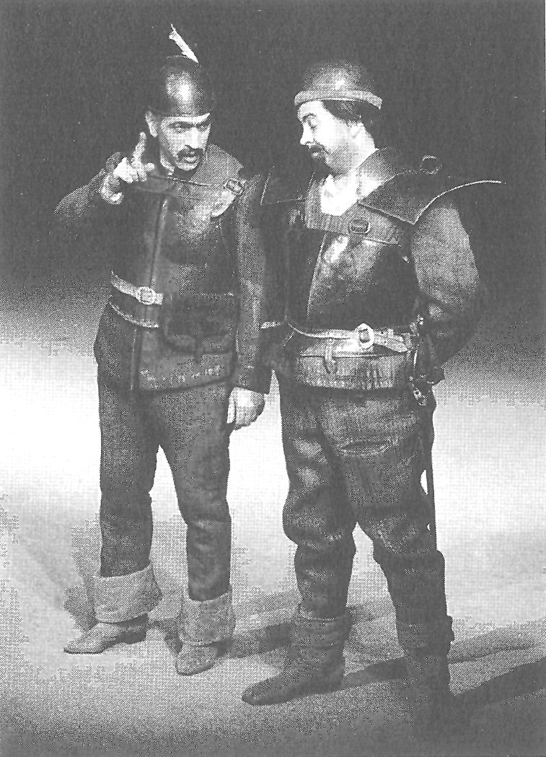
«Вербовщик: Ни чести, ни совести у людей не осталось! Фельдфебель, я тут веру в человечество потерял!»
Капрал и сержант, уполномоченные рекрутировать солдат для шведского короля и поджидающие появления человеческой дичи (это унтер-офицеры, они плохо одеты, им холодно) на замерзшей {110} дороге, стоят и спорят друг с другом, само собой о Человеке, ведь они охотятся за людьми. Сержант не питает никаких иллюзий: философически подняв палец, он указывает Капралу на тяготы своей профессии. У всякого полицейского много хлопот, самых настоящих, но это хлопоты полицейского, главная из которых — как бы дичь не вырвалась на свободу. Крестьянин хитер, ты его напоишь, сунешь свой контрактик, а он и улизнет: нельзя больше верить людям! Капрал же охвачен ностальгией: давно уже здесь не было войны. А война — это порядок, потому что надо, чтоб все было по списку — и люди, и товары. А в мирное время сплошная неразбериха.

Фургончик
Маркитантка в наших старинных французских песнях — фигура очень поэтизированная. Эдакий социальный работник с широкой душой и прямотой в речах, женская ипостась излюбленного французами мифа о добродетельных ворчунах. Та торговка, что дала напиться Фабрицио дель Донго, не преминула, разумеется, взять с него плату; но разве же она не заявила о том, как чувствительно ее тронула бледность юного героя? Маркитантка — это женственность в круговороте войны, и такое обобщение — милый способ ее развоплотить, стереть ее подлинно-исторические черты: наша традиционная маркитантка ведет происхождение от римских матерей и жен, она лишь их упрощенная форма, приспосабливающаяся ко все более бюрократизирующейся армии (сегодня ей на смену и вовсе пришли специалисты по психотехническому тестированию).
Но в Мамаше Кураж нет и следа от этой сиделки или сестры милосердия, хоть бы и в ином обличье. Это торговка, которая и публике представляется песенкой торговки. Между ней и тем солдатом, которому она дает выпить, помещается ее кошель, туго набитый флоринами, ее повозка, передвижной магазинчик, полный всяких товаров: каждый из них одновременно и итог, и отправной пункт спекуляции. Управление этим хозяйством очень простое, ведется скупка: во время глубокого затишья закупить товар {111} подешевле, а в самое пекло перепродать подороже — так же определяется и выгода войны в целом. Выгода тут ничтожна и ненадежна, за Мамашей Кураж не стоит никакой государственный механизм, не она ведет войну, а значит, не может ее и предвидеть: купить вовремя, продать вовремя. Перед главными силами она также вынуждена капитулировать. Как и унтер-офицеры, которые

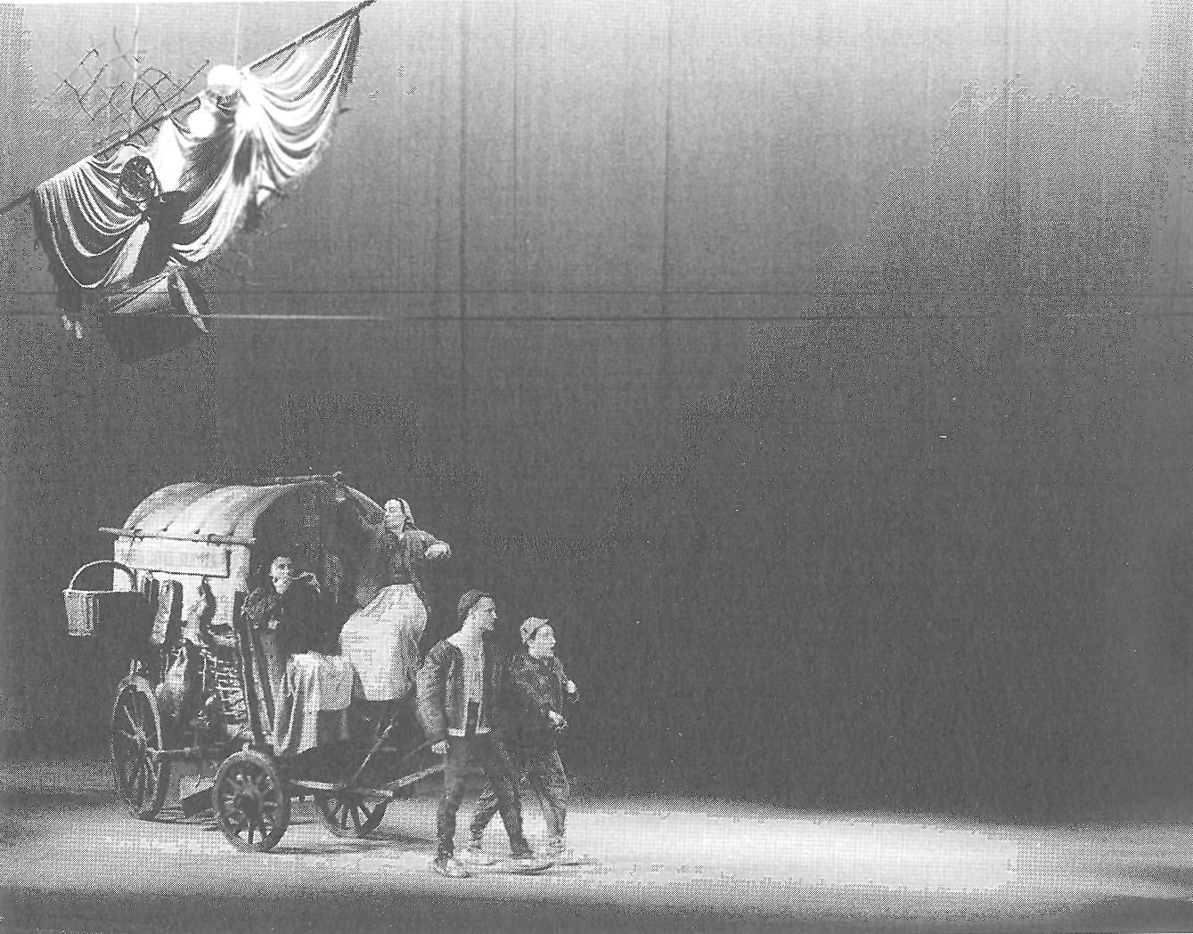
«Появляется фургон, его тащат два молодых парня».
{112} ее остановят и отнимут у нее одного из сыновей, Мамаша Кураж находится в двойственном положении — она эксплуататорша и эксплуатируемая. Она эксплуатирует голодного крестьянина, скупая у него товар за гроши, эксплуатирует нищего солдата, которому втридорога продает каплю водки, но в то же время она сама — лишь игрушка в этой войне, высшие (то есть высоко стоящие) механизмы которой от нее полностью ускользают. Она и виновница, и потерпевшая.
И поэтому очень верно то, что вся жизнь Мамаши Кураж подается как производное от ее торговли: ее семья, например, это рабочая артель, кооператив — у каждого в нем своя четко очерченная функция: мать покупает, продает, управляет; сыновья тащат повозку, дочь занимается хозяйством, выполняет кое-какие поручения. Безусловно, в Мамаше Кураж есть глубокое материнское чувство. Но оно всегда неотделимо от руководства делами. Когда Мамаша Кураж теряет одного из своих детей, ее первые мысли о деле: надо снова браться за работу, разложить на оставшихся детей обязанности выбывшего человеческого капитала. Внезапные смерти каждый раз сокращают этот кооператив, но он восстанавливается, не имея даже времени на слезы.
Неотделимость торговли от материнства в «Мамаше Кураж» — основополагающий факт. А в нераздельном одна часть не может возобладать над другой, и мы бы ошиблись, если бы стали рассматривать Мамашу Кураж как сломленную безысходностью войны Ниобу, как памятник павшим; она прозаически теряет детей по вине своего ремесла. Но также неверно видеть в ней и мать «извращенную», принесшую свою семью в жертву корыстолюбию. Торговля, скорее, как бы одно из ее чад, и в трудную минуту она мечется между ними, как курица между цыплятами.

{113} Мамаша Кураж радуется
Мамаша Кураж не «идет вслед» за войной, как наши поэтические маркитантки старых добрых времен, она ее догоняет, мчится за ней, как животное за пропитанием, она активно, сознательно идет туда, где война. Мамаша Кураж довольна, даже и войной: путешествие для нее — отдых, как для коммерсанта, сбрасывающего усталость в самолете между двумя торговыми сделками.
Мамаша Кураж выглядит счастливой. Это вовсе не значит, что мир, где она живет, хорош. Улыбка — не политическое доказательство. Улыбка Мамаши Кураж имеет отношение к ее невинности, которая есть неведение: она не знает, что тому, кто хочет кормиться войной, надо что-то отдать взамен. Для нее война лишь профессия; она верит, что если отдаст этой профессии, как и любой другой, свое время, свою силу и свой талант, то ей воздастся. Она улыбается воскресной улыбкой: работаю, отдыхаю, снова работаю. Что с нее взять? Разве она плохо исполняет свою работу? Так пусть война не тревожит ее! Так, по крайней мере, она отвечает сержанту, который хочет забрать ее сыновей: «Мы люди мирные» — возмущенный ответ всякого либерализма насилию.
Конечно, война — это экономика, но не либеральная экономика. Цинизм Порядка возражает на улыбку Мамаши Кураж: «Не бывает войны без солдат». То есть все в мире взаимосвязано. И война не может быть в то же время стабильной экономикой, при которой худо-бедно можно прожить. Течение времени разоблачает подлинную природу войны, потому что течение времени — это связь (например, войной можно заразиться: сыновья Мамаши Кураж один за другим поддаются заражению). Будучи в общем жертвой либеральной иллюзии, Мамаша Кураж думает, что можно просуществовать отдельно или, во всяком случае, самой свободно выбрать свои собственные отношения с войной. Она собирается отдавать войне {114} только время торговли и свой кураж торговки. Но одного за другим она теряет своих троих детей. О мире стоит судить не по виду его обитателей, а по количеству бед. Куда лучше жить без войны, чем улыбаться во время войны.

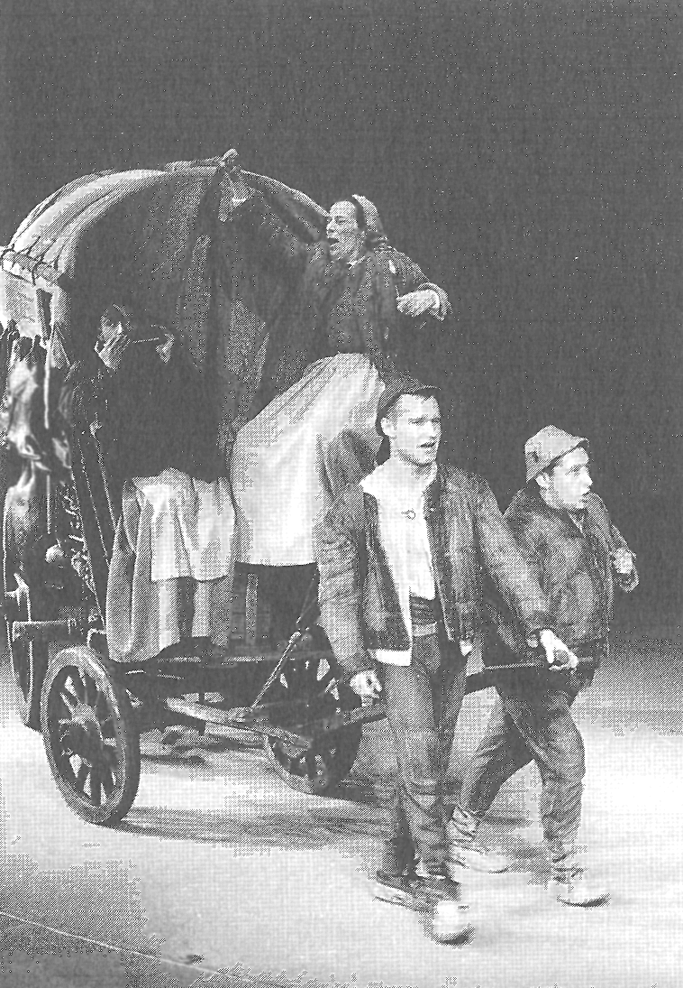
«Народ торговый».

{115} Перепись семьи
Потомство у Мамаши Кураж смешанное: дочь родилась тут, сыновья там; Мамаша Кураж со своим фургоном исколесила всю Европу. Отцы известны, но с ними путаница: от одного имя, от другого характер, от третьего лицо. Дети делят все это меж собой, не беспокоясь о законах наследственности — смешная пародия на обычай в детях распознавать отцов (да он просто вылитый отец). Конечно, у Мамаши Кураж имеется цинковый ящичек, куда она тщательно складывает семейные бумаги, но семейство это с легкостью смешало все свои формальные данные. Папка существует, но в ней все перепутано.
Этому цинковому ящичку забавно соответствует записная книжка Капрала. Все это мы запишем, — обычные слова всех полицейских, потому что террор всегда есть письмо: грандиозный беспорядок войны начинается с порядка и неорганизованность — с организации. Порядок есть преимущественно учет. Вот этим-то Капралу и нравится война — она все заставляет подвергнуть ревизии: считать — значит обладать, быть уверенным, быть основательным. Очевидно, что сосчитаны при этом всегда оказываются единицы чисто формальные, потому что люди определяются через умножение Идеи, идеи военной дичи. А гражданское состояние, на что особо напирает Капрал — это лишь оправдание человеческого ничтожества. В согласии с известным приемом антифразы, именно тогда, когда у человека спрашивают его имя, его больше всего презирают, и если им решили воспользоваться как банальной массой, его благородно призывают как индивида.
Мамаша Кураж и ее дети все это знают: для них живой порядок, тот, что хранится в старом цинковом ящичке — это порядок функциональной, а не номинальной семьи. Утопия Мамаши Кураж (а ей случается помечтать о счастливом мире) — это сообщество людей без имен и без «признаков» (разве что с самыми общими), без всего того в людях, что выдает их ненасытному Порядку, мир без «знаков», избавленный от театра имен.

{116} Защищенные дети
Когда вербовщик грозится отобрать ее сыновей, Мамаша Кураж сопротивляется; если понадобится, она бросится защищать их с ножом. Она встает перед своей семьей в оборонительную позу, но движение это почти что расслабленное: в нем нет ничего мифологического, зрелищного; она уже попадала в подобную ситуацию, ее защитой управляют навыки, а не внезапное побуждение. И точно так же, как Мамаша Кураж отрицает, что один из ее мужчин умер как порядочный человек, мы не должны думать, что она защищает своих детей как тигрица. Порядочный человек, тигрица — все это признаки, а в брехтовской вселенной не существует признаков, потому что не существует и сущностей. Роль Мамаши Кураж не встраивается в ряд знаменитых первых ролей отважной маркитантки или недостойной матери, с головы до пят покрытых эпитетами и метафорами; она действует, выполняет свои обязанности, материнские и коммерческие (и никто точно не скажет, вступилась ли она за своих детей или за своих работников).
Потому что Мамаша Кураж существует вне того, что некоторые логики назвали метаязыком, то есть вне языка, которым вещи описываются. Мамаша Кураж укоренена в объективном языке, ее жесты приравнены к действиям, ведущим к изменению ситуации и не предназначенным для того, чтобы ситуацию комментировать, оправдывать или распевать о ней песни. Безусловно, для нас этот язык-объект превращается в метаязык, потому что мы усваиваем его в форме подражания (театр). Но в этом-то и заключается брехтовский парадокс. Привычный для нас театр — это театр во второй степени: жест в нем всегда имитирует какой-то другой жест. Так, Клитемнестра или Ниоба, если говорить о скорбящих матерях, — это иллюстрация горя уже самого по себе театрализованного и театром лишь запечатленного. И именно оттого, что страсть сама по себе театральна, наша классическая сцена вот уже несколько веков питает к ней такую слабость. Но Брехт имитирует не страсть, являющуюся театром в жизни, но самое действие, в чем он гораздо ближе Аристотелю, чем его классические {117} эпигоны, ведь для Аристотеля, как и для Брехта, характер должен вытекать из действия, не действие из характера. Итак, все то, что происходит с Мамашей Кураж, дано (можно сказать, подстроено) не как экспрессивное, а только как функциональное. Но поскольку экспрессивность ролей стала для нас в театре одной из главных услад, мы без конца пытаемся обернуть факт в оценку, действие

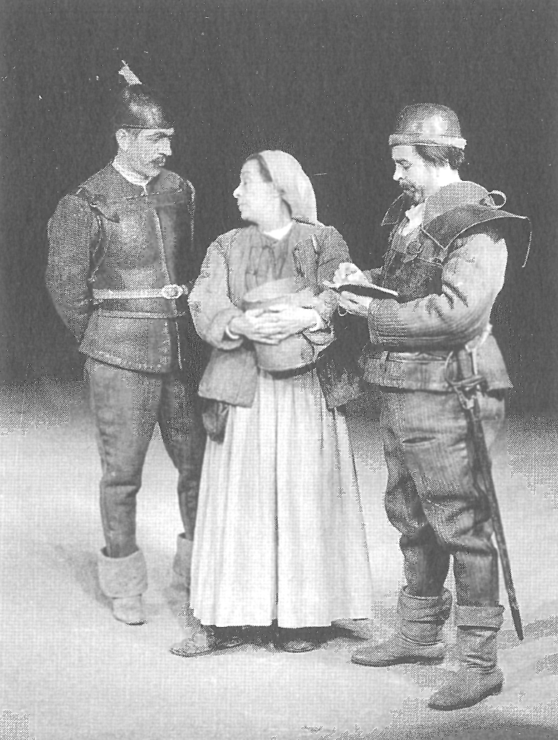
«Вербовщик: Господин фельдфебель, особа эта, по моему разумению, ведет крамольные речи. В войске первое дело — дисциплина!
Мамаша Кураж. А я думала — суп».
{118} в жест, «делать» в «быть», эпос в трагедию: ах, какое прекрасное зрелище — мать, защищающая своих детей, как львица своих детенышей! (Этот сравнительный союз указывает как раз на тот вторичный театр, о котором я говорил.) Новизна Брехта в том, что, отказываясь пользоваться любезно предоставляющему себя театру жизни, он разрушает и театральность самого театра, заменяет Мать по Существу матерью по функции. Прекращая имитировать имитации, Брехт возвращается к переходному содержанию человеческого действия.

Предсказанная судьба
Вот один из редких трагических элементов в творчестве Брехта. Во времена классической трагедии его называли иронией судьбы.
Чтобы спасти своих сыновей, Мамаша Кураж идет на большой обман, делая вид, что предрекает им смерть. Однако она лишится каждого ребенка ровно так, как сама напророчила: отвага погубит Эйлифа, честность — Швейцеркаса, а Катрин — ее доброе сердце. Каждый умрет в соответствии с подложным пророчеством Мамаши Кураж: задуманное как ложь станет правдой, как будто бы Событие обладало лукавым разумом, как если бы некие сверхчеловеческие силы решили понять человека дословно и обернуть его вымыслы в правду.
Разумность События в течение многих веков называли Судьбой, а мироустройство, в котором действует Судьба — это Трагедия. Трагедия определяется четкой и поэтому очевидно продуманной антиномией фактов и следствий: вы так-то поступаете, чтобы спастись, но именно это приведет вас к гибели. Трагический поворот событий (называемый перипетией) — это перемена с точностью до наоборот: чтобы умереть, детям Мамаши Кураж достаточно буквально исполнить лживое предсказание матери, сделанное с целью их спасти. В трагедии именно в этой симметрии проявляет себя магическая природа Судьбы, ибо только Судьба способна так разумно отсчитать степень отклонения причины в противоположное ей следствие, только Богу ведомо искусство столь непогрешимой симметрии.
{119}
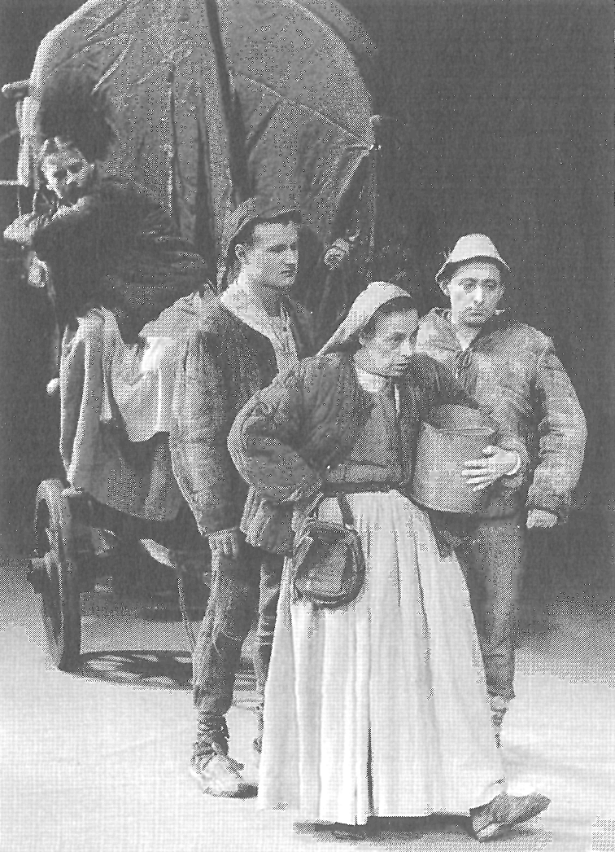

Получается, в «Мамаше Кураж» есть некая трагическая игра, есть очевидное устройство зла. Но Судьба здесь выставляется как неведение, а Трагедия как обман: порожденная ходом событий связь между честностью Швейцеркаса и его гибелью (Швейцеркас погибает из-за того, что хочет спасти кассу своего отряда) — не зловещий каприз случая, совпадение, подстроенное Богом, а связь вполне
{120}
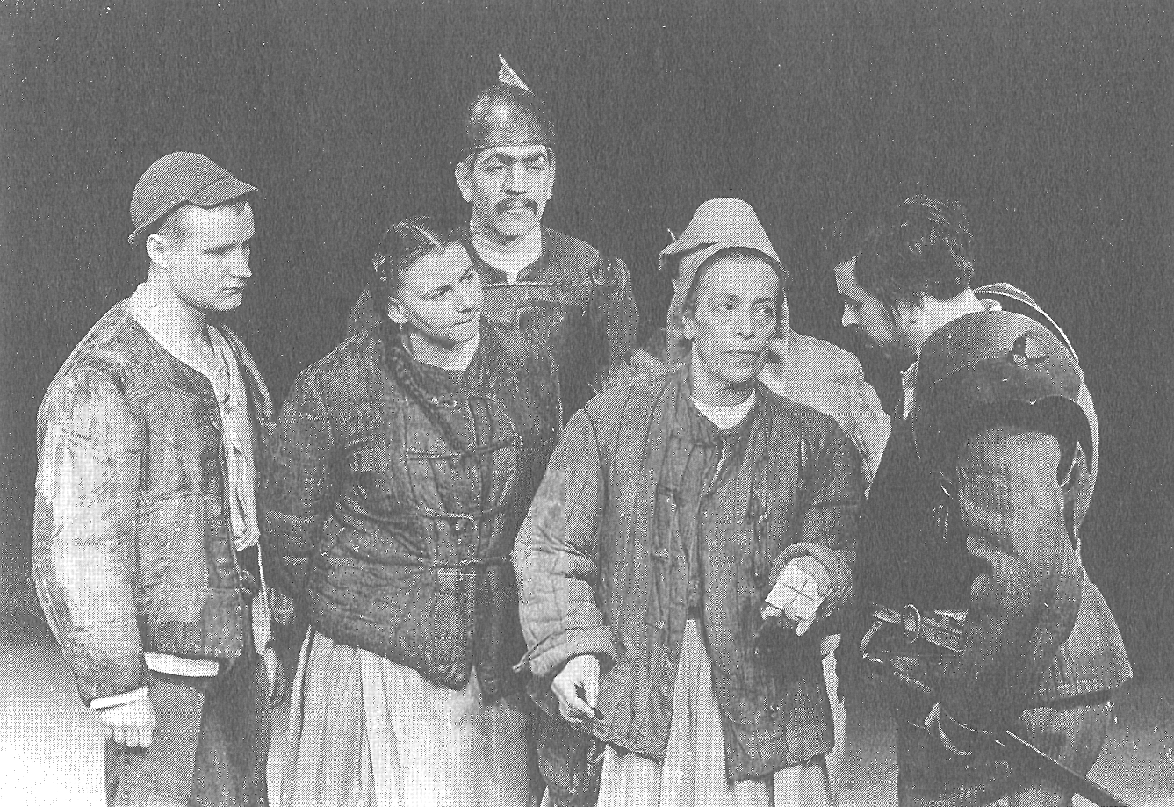
{121}
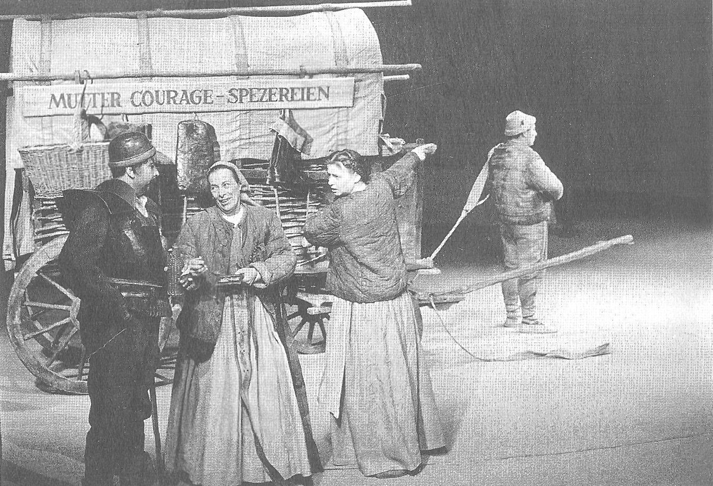

{122} рациональная, объяснимая в обществе определенного типа нераздельностью двух вещей: если общество плохое, то добродетель в нем вредна. Это можно было бы назвать — и эта тема часто звучит у Брехта — моралью Аздака (того судьи из «Кавказского мелового круга», которому удается рассудить дело справедливо, потому что в плохом обществе он пускается на обман). В брехтовском мире, следовательно, зло обладает определенным устройством, но устройство это не абсолютно: добродетель есть чистая производная от того общества, в котором она проявляется. Так, Эйлиф, которого за одно и то же действие (грабеж) вначале чествовали как героя, а затем расстреляли, ошибся в том, что оказался последовательным в непоследовательном мире.
Трагедия показывает формальное значение добра и зла, она делает вид, что верит в основные добродетели. Но стоит лишь напомнить о реальных взаимосвязях, как трагедия тотчас же рассеивается. Мамаша Кураж — отчасти персонаж трагический, потому что она хочет жить независимо, а тогда добро и зло предстают как фигуры зловещей игры судьбы. Но достаточно выставить античную Предопределенность как обычное человеческое неведение, как трагедия отступает и начинается сражение между человеческими горестями.

Торг из-за пряжки
Мамаша Кураж почти спасает своего сына от вербовки. Но в последний момент Капрал покупает у нее пряжку от пояса. Тем временем Вербовщик уводит Эйлифа.
Так, из-за мелкой сделки Мамаша Кураж теряет одного из своих сыновей. Все чудеса находчивости и терпения Мамаши Кураж рушатся из-за ее же собственной оплошности: незначительное промедление — и все потеряно, Порядок снова прибирает к рукам все то, что с таким трудом удалось у него отнять. Мамаша Кураж отбилась от всех провокаций, но допустила три ошибки: затеяла продажу, начала торговаться, стала проверять монету (пробуя ее на зуб). Эти три ошибки — три достоинства хорошей торговки: она {123} не откажется от сделки, продаст подороже, лишний раз перестрахуется. Здесь Мамаша Кураж снова вся «измеряется» своим коммерческим интересом, он то вразумляет, то ослепляет ее. То благодаря ему она остается глуха к благородным разглагольствованиям войны, и он срабатывает в ней как голос истины; то, замыкая ее на одной только выгоде, он скрывает, во что может для нее вылиться война. Торговля в ней — сила двойственная, и обращающая к реальности, и уводящая от нее.

{124} «Три мушкетера»*
Своими «Тремя мушкетерами» (в собственной обработке) Планшон, скорее всего, был доволен не меньше, чем Расин своей «Береникой»: из ничего они сделали нечто. Это сравнение неслучайно: невозможно не заметить в его «Трех мушкетерах» попытки избавиться от оков первоисточника, что он и делает, совмещая в себе автора и режиссера или, скорее, устанавливая между ними хитроумную связь, которая — увы (должен был подумать Планшон) — столь нечасто встречается в действительности. Планшон I (автор) находит в Планшоне II (режиссере) удачного сотрудника, оснащенного первоклассным театральным языком; а Планшон II (до сих пор бывший подлинным, единственным Планшоном) находит в Планшоне I податливого автора, всегда готового переделать свой текст, на удивление лишенного всех амбиций создателя, всякого «послания», словом, идеального автора, автора без текста.
И все же в этом удачном спектакле смущает какая-то пустота. Нет, безусловно, случается и посмеяться. Но задача насмешить не обязывает к бессодержательности, комическое не принуждает к несерьезности, и многие из тех, кто также совмещал в себе автора и режиссера, это продемонстрировали (Мольер, Чаплин, Брехт кое-где в «Меловом круге»). Эти «Три мушкетера» уморительны, но и многие шансонье, и Фернан Рейно, и американская комедия уморительны не в меньшей степени. Смех говорит лишь о жанре, но никак не о качестве: бывает смех до колик — он расслабляет, а бывает смех глубинный, который переворачивает все существо, и между ними надо сделать выбор. Безусловно, у Планшона умный смех; по крайней мере, при помощи одного испытанного приема, пародии — он убеждает зрителя, что это так. Стремительно (и формально безукоризненно) сыпля карикатурами направо и налево, задевая всех подряд, но лишь слегка, никого впрямую не называя, {125} Планшон лихо решает постановочные задачи, но не сообщает ровным счетом ничего помимо того, что он бодр и отлично владеет своими навыками, что несмотря на всю симпатию к нему нас мало касается. В результате этот «умный» спектакль превращается в нечто среднее между посиделками у костра и ежегодным вестником Высшей нормальной школы, в котором всех валят в одну кучу, и профессора Клоделя, и профессора Брехта. Короче говоря, получается какая-то подростковая разминка.
Чего же нам надо? Надо, чтобы это упражнение что-либо значило (напомню, что когда язык не желает ничего значить, он приходит к тому, что обозначает отсутствие значения; бесполезно поэтому прикрываться идеями абсурда и пустоты: необходимость осмысления человека, мира, человека в мире найдет вас повсюду; от ответственности высказывания не скрыться: хочешь не хочешь, а уж театр-то точно играет в открытую). И как раз тут продуманный текст, где слова влекут за собой последствия, меняют отношения, создают иллюзии или толкуют действия, все же не бесполезен. Речь не о том, чтобы ратовать за старинную священную привилегию Литературы (эту проблему не решить, снимая шляпу перед автором): легко вообразить, что между исходными положениями пьесы и ее чисто театральным языком вообще не существует никакого зафиксированного текста — это случай комедии дель арте — но от этого смысла в ней было не меньше, и человеческого, и, возможно, социального. Этот крайний пример доказывает, что театральное действие запускается неким исходным положением, оно не рождается из самого себя. На этих страницах достаточно говорилось об ответственности за форму, чтобы теперь можно было с легкостью утверждать, что существует также и ответственность за смысл.
Может возникнуть вопрос: стоит ли всерьез ждать от «Трех мушкетеров» какого-либо смысла. Но так ли уж этому легендарному и наивному произведению чужда всякая осмысленность? Как бы не так! При наличии того же дерзкого интереса к предмету, с каким Брехт взялся за «Дон Жуана», «Антигону» и Марло, в саму историю, как в доступную форму, можно вложить тысячу смыслов. {126} Да нет ни одного анекдота, к которому бы не привилась прививка смысла. Через отношения персонажей, какими бы картонными они ни были изначально, можно передать все что угодно. Более того: персонажи «Трех мушкетеров» легендарны — тем проще вложить в них новые смыслы. Потому что, по большому счету, «Три мушкетера» — это французский фольклор, современный и, так сказать, «обмирщенный», аналог сказок о феях; именно на эту историю, безотчетно впитанную каждым французом, ему проще всего себя спроецировать, воссоздать с ее помощью свои сегодняшние мечты. Я думал об этом, когда смотрел «Горбуна»: видя живое участие зала, его неожиданное панибратство с персонажами, а порой и растроганность, я сказал себе — вот он, французский фольклор, вот он, материал, который наш Брехт, найдись он у нас, заставил бы наполниться смыслом.
И последнее: разве навязывая чисто развлекательному произведению смысл, мы не рискуем потопить его в скуке? Но ведь смысл произведения не значит непременно его скучный урок, его значение не подразумевает непременно пропаганду; выражать нечто — не то же, что вдалбливать. Немыслимо, чтобы такой человек, как Планшон, попался на крючок этого ложного противопоставления, принятого разве что только в сомнительных театрах: развлекать или думать. Пожалуйста, по возможности и то и другое, мой дорогой Планшон.

{128} «Король Убю»*
«Убю» Вилара — очень милый спектакль, в высшей степени занятный. Все это выглядит так лихо, так забавно, даже наши академики веселились от всей души, и «словечко» им понравилось.
Убю, по их мнению, хорошо бы, конечно, чуть подгримировать, чуть усилить в нем клоунское начало, в этом фарсе все-таки осталось многовато человеческого, но зато как хорошо артисты артикулируют, а какие уникальные «данные» у Рози Варт для роли Мамаши Убю. Короче говоря, приятный вечер, которому хорошая критика дала благословение: смеяться разрешается; разве сатира на нравы не есть классический, подлинно французский жанр? Мольер бичевал врачей, Лессаж — финансистов, а Жарри — наших министров, все это явления одного порядка, все улыбаются, никто не в обиде.
Вилар, однако, объявил, что «Убю» — произведение жестокое. Насколько я могу судить по его спектаклю, у Вилара весьма удобное представление о жестокости. Подтрунивать над финансистами, судейскими, министрами, военными, короче, над всеми власть предержащими, но так, чтобы и сами эти власть предержащие могли над собой посмеяться, выказывая тем самым тонкость ума вроде той, что присуща кардиналу Шамфору, который пропускает порой шуточки в адрес Церкви — где ж тут жестокость, это даже очаровательно. Приблизительно таков и «Убю» Вилара: спектакль в высшей степени культурный, гладкий, в котором предприняты сугубые предосторожности, чтобы не посягнуть на наше брюхо. Воспользуюсь сейчас откровенно террористическим силлогизмом: если «Убю» Вилара понравился мсье Кану, значит «Убю» Вилару не удался — невозможно служить двум господам одновременно, а уж тем более, если речь идет о Жарри и мсье Кане.
Ведь, в конце концов, закралась ли к месье Кану, пока он смотрел это занятное зрелище, хоть на минуту мысль, что ловушка Убю поставлена была в том числе и на него? Хоть кто-то из нас подумал об этом, как, вообще говоря, должен бы был? Свойство жестокости — пробирать. Но здесь никого не пробрало: ну да, ходят по сцене {129} какие-то человечки, персонажи старинного песенного фольклора; над ними смеются, ни на секунду не представляя себе, что они, возможно, где-то рядом с нами, в нас. Можно сказать, что Вилар воспроизвел для своей публики поистине французский парадокс, в соответствии с которым читатели «Авроры» хохочут над куплетами «Гренье де Монмартр» про наших парламентариев, судейских или министров и в тот же самый день голосуют за Ланьеля, Бидо или Фредерика Дюпона, важно соглашаются с торжественными заявлениями генерального прокурора в поддержку смертной казни либо без смеха читают последнее правительственное разъяснение насчет «умиротворения» в Алжире.
Если «Убю» не является этим глобальным подрывом, если пьеса не причиняет беспокойства, от которого ни одному зрителю (в том числе, само собой, и мне, который это говорит) не уйти, если она не будит страх со всей неотвратимостью, если она не есть, наконец, то дурно воспитанное сочинение, чья нечистоплотность должна раздражать, как грязь в гостиной, тогда «Убю» — просто ничто. Чем еще Вилар сможет вывести нас из равновесия, если уж не «Убю»? «Убю» Жарри — никакая не сатира на нравы, как и произведения Свифта, с которыми Вилар его сравнил. Это нечто гораздо более тревожное. Сатира — это продукт общества на три четверти самоудовлетворенного, занятого рассуждениями о способе ведения всяческих дел, ставящего под сомнение форму кое-каких человеческих отношений, но не самого по себе человека; короче говоря, на сатиру возложено исправление злоупотреблений, плохих манер, и «Убю» Вилара как раз примерно этим и занимается; это урок вежливости, преподносимый посредством нескольких грубых слов и малоизящных предметов. Да только это не «Убю» Жарри: та ловушка подстерегает не нескольких избранных, она подстерегает нас всех; это головомойка, первейший объект которой — зрительный зал, это «обещание агрессии в кратчайшие сроки», как справедливо сказал Иткин.
«Убю» стал здесь очень чистеньким, как будто его поместили на полный пансион в швейцарский коллеж. Приручили, помыли и принарядили, и так на всех традиционных фронтах спектакля: {130} в музыке, в режиссуре, в костюмах — все это выглядит чрезвычайно приятно, бесконечно вам улыбается, чтобы и у вас вызвать улыбку; и каждый тут (за исключением, пожалуй, Вильсона) как будто все время говорит: «любите же меня». Но самая значительная операция (в силу того, что «приятность» тут более хитроумная) — это игра Рози Барт; кто-то восхищался «данными» этой актрисы (своеобразная, однако же, критика, которая почитает за особую ценность мускулатуру гортани); но чего ради эти «данные»? Я, со своей стороны, не могу представить себе ничего более противоположного Жарри, чем роль на сопротивление: та мегера, которую искусственно произвела Рози Барт, — все же нечто весьма человеческое, она все же личность, характер, ее физическое уродство отнюдь не стало знаком дегуманизации. Верное попадание в этих персонажей Жарри — это чтоб их нельзя было назвать, определить при помощи прилагательных. Как правильно говорит Вильсон (в мартовском номере «Бреф» за 1958 год), «в “Убю” не надо играть жестокость…, потому что это сама жестокость». Да, в «Убю» не надо играть, надо быть, и быть без атрибутов.
И это как раз то, что сделал в своей работе, на мой взгляд, очень значительной, сам Вильсон: все «характерные черты», все прилагательные здесь тщательно устранены. Убю Вильсона — и не циник, и не монстр, и не клоун, и не буржуй и т. д. Так кто же он? Он просто есть, уже только потому, что он говорит. Речь Вильсона, на мой взгляд, это большая техническая удача, основанная, кажется, на умном размышлении (как бы неприятно это ни было нашей критике, которая морщится, если актер «мыслит» свою роль): «Во всем этом нет ни унции классического гуманизма. Начнешь учить текст, как обычно; идет тирада. А потом обрывается. И так повсюду. Сложности с тем, как воспринимать и учить речь Убю…» Дело в том, что это обрывание нарушает известную динамику классического языка (господствующего в нашем театре), который мы привыкли воспринимать как убеждение. Речь Убю не коммуникативна, это абсолютно статичная речь, грубая и нейтральная, как камень. Тем, кто иронично спрашивает, что же это такое, очужденное произнесение текста, достаточно сравнить, как выкладывается Рози {131} Варт и как сдержан Вильсон, как он скуп на знаки и как щедра на затеи она. Речь Рози Варт чрезвычайно приветлива: каждую секунду она берет публику в собеседники; а речь Вильсона невоспитанна, потому что ни к кому не обращена. Парадоксально, что точность Вильсона в главной роли не сделала весомей спектакль, который так и остался в итоге очень легким. Причина здесь, возможно, в том, что уже сложился виларовский стиль в полном смысле слова: собрание эстетических и идеологических (я умышленно употребляю здесь это слово, чтобы указать, что, невзирая на все признаки, речь идет не только о вкусовом единстве, но об отныне незыблемом, узаконенном согласии с привлекаемой публикой) норм, сплоченность которых душит всякое персональное усилие актера, как будто бы в ТНП приходились к месту исключительно таланты, но не гении. Как и «Комеди Франсез», где каждый пришедший извне актер тут же усредняется под гнетом негласных традиций, ТНП, кажется, устранил всякое напряжение между своими актерами и своим режиссером, своими спектаклями и своей публикой.

{133} «Балкон»*
Тревожащее — что это? Прежде всего, это нечто такое, что себя таковым не объявляет. Искусство тревожности, эдакий Орфей, не может оглядываться на то, что произносит — из страха это уничтожить. Роже Блэн хорошо осознал это, ставя того же Жене: сыграв в своей постановке «Негров» на некой продуманной неуклюжести, он ловко увел публику от стереотипов, которые она всегда ждет, и умудрялся на протяжении всего спектакля держать ее в том состоянии дискомфорта, какое для пьесы Жене выигрышней всего.
А вот Питер Брук выражает тревожащее только на языке внешних эффектов. Жене для него — лишь знак Жене. Это известное смещение прекрасно соотносится с тем путешествием с Левого берега на Бульвары, которое Жене недавно проделал: его постигла участь всякого авангардного театра, каковой, стоит лишь ему найти признание у враждебной публики, тотчас же прекращает существовать. Удушение неугодного соперника в объятиях — способ, известный не только в политике. «Балкон», можно сказать, подпал под непреложный закон, в один прекрасный день его должны были приручить — и этот день настал.
Неизбежный Питер Брук (не он, так кто-нибудь другой), оснащенный непродолжительной пока еще историей подобных театральных ликвидации, поступил самым классическим образом: чтобы спектакль не звучал вызывающе, он просто-напросто разделил содержание и знак, свел глубинное разрушение к чисто риторической провокации, подарив довольной публике возможность содрогнуться, но без особых внутренних затрат. Например: если действие «Балкона» разворачивается в доме терпимости, пусть в декорациях будет нечто подозрительное, освещение пусть будет косым, драпировки — тяжелыми, свет — красноватым и т. д. Вульгарность этих «эффектов» противоречит вселенной Жене, по-настоящему «породистой», полной метафизических смыслов, которые можно сохранить только при особо бережном обращении. Что же касается обитателей этого загадочного заведения, то их Брук перетащил в театр прямо с панели, как если бы речь и впрямь шла о том, чтобы показать фрагмент из жизни {134} борделя. По сцене расхаживают сплошь надзирательницы, сутенеры и «клиенты» — это какой-то дурной Мопассан.
Как всегда бывает в театре, форма несет полную ответственность за содержание. «Балкон» Питера Брука со всеми его драпировками и надзирательницами превращается в спектакль о Пороке, как его понимают люди добропорядочные. В «Балконе» Жене давала себя знать трагическая игра человеческого существования, игра, в которой были задействованы «я» и «другой», велось размышление о понятиях экзистенциальных, а не моральных, сделана попытка нарушить привычное ощущение бытия, а не блага. В «Балконе» Питера Брука это тревожное вопрошание сведено к легкой ошарашенности, испытываемой обществом, проникшим в закрытое заведение, услыхавшим там «философию» многоопытной хозяйки, увидевшим бичующего себя клиента и т. д. Подобные «достопримечательности», впрочем, итак всем известные, никак не могут, разумеется, поколебать порядка.
Но самое большое надувательство — это тихонько подмешать к основным архетипам конформистского общества (Судья, Священник, Генерал, Шеф полиции) последний архетип — Актрису, которого у Жене нет и в помине и который их всех в себя вбирает. Пикантно же, однако, смотрится Жене, «естественно» сыгранный актрисой, являющейся Актрисой, как судья является Судьей, военный — Генералом, а полицейский — Префектом. В этом балете Сущностей Мари Бель невольно для себя сыграла последнюю Маску: маску самого Театра, который согласен сыграть всех (и уверен, что всех в себя вбирает), сам при этом не будучи сыгранным. И как раз это святотатство больше всего и выводит из себя.

{136} Комментарий:
Предисловие к книге Брехта «Мамаша Кураж и ее дети» (с фотографиями Пика)*
Перед нами фотографии спектакля, сделанные без какой-либо тщательной подготовки. Это как будто кадры из фильма, который Пик отснял телеобъективом во время одного из спектаклей «Берлинер ансамбль», выступавшего в Париже в 1957 году.
И в этом, по крайней мере, для Франции, есть определенная новизна. Обыкновенно фотограф избирателен: он поджидает кульминационные моменты спектакля, выгодные с точки зрения светотени, композиции, снимает крупные планы. Здесь же ничего этого нет, Пик задается целью передать длительность, откуда, с одной стороны, то количество, та терпеливая частота снимков, а с другой — их содержательная сила.
Эти фотографии хоть и в высшей степени верны постановке, но не рабски верны; они приоткрывают смысл спектакля, то есть выявляют те детали, которые могли ускользнуть от взгляда по ходу действия, способствуя тем самым его правильному пониманию — и в этом они поистине критичны, ибо не иллюстрируют, а помогают раскрыть глубинный замысел произведения. Вот, к примеру, сцена (илл. 1), истинный смысл которой зрители поняли наверняка, но как она сделана, могли и не уяснить: Мамаша Кураж отказывает священнику в материи для перевязки раненых. На фотографии в фокусе не только лицо Мамаши Кураж, но и спина священника, массивная, настойчивая, вернее сказать, в фокусе связь между ее дающим отпор лицом и его просящей спиной. Фотография обладает здесь исключительной возможностью зафиксировать тончайшее и сложнейшее из значений. Вычленяя внутри спектакля бесчисленное количество отдельных спектаклей, она показывает, из какой прерывистой материи состоит крупное произведение, она высвобождает атомы спектакля и таким образом создает просто-таки воображаемый музей «Мамаши Кураж».
То есть эти фотографии дробят спектакль, чтобы лучше его прояснить; и какими бы они ни были буквальными (а они отказываются {137} от эстетической интерпретации), в них есть свой угол зрения, они отбирают смыслы, помогают сделать шаг от факта к осмыслению, указывают — во всей драгоценной двусмысленности этого выражения, означающего сразу и представлять и объяснять. Их функция, их сила, если и не сами средства, — не так уж далеко отстоят от тех, которые присущи живописи.

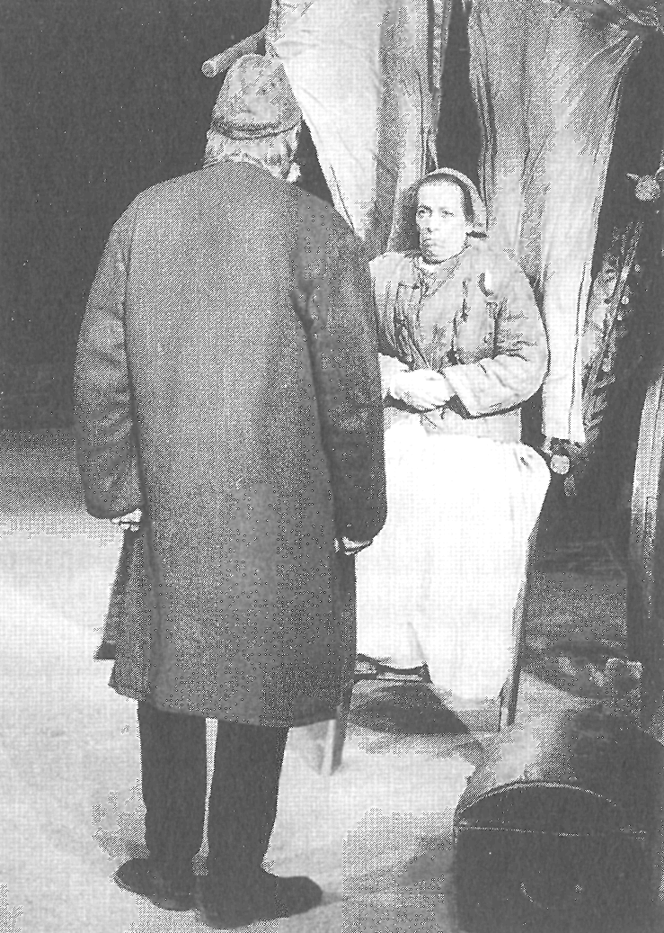
Илл. 1
{138} В нашей традиционной эстетике театрального оформления постоянно путают иллюстрацию и живопись; мы думаем, будто декорация должна воспроизводить какое-либо конкретное место, то есть дублировать его по смыслу: декорации, на которых что-то изображено, до сих под царят у нас на большинстве сцен, ведь театр наш стремится к союзу со своим зрителем, так что чем больше будет перемигиваний с залом — тем лучше.
Нейтральный фон придумал, разумеется, не Брехт. Не углубляясь в историю, скажем, что в ТНП его с некоторых пор использует Гишиа — как раз художник, а не иллюстратор — так что он успел превратиться в уже привычное для нас зрелище. Но поскольку театр Брехта — театр реалистический, этот фон выглядит у него провокационно: до сих пор он был в ходу лишь в символистском, эстетском театре. Он есть пример формы, совершенно лишенной жизнеподобия, более того, самой абстрактной из всех возможных, ибо она тяготеет к небытию, а при всем при этом у Брехта она способствует рождению реалистического языка. Однако если вспомнить живопись, то здесь нет никакого противоречия, ведь фон для художника — это полотно, образ небытия, из которого постепенно рождается реальность; фон должен сделать это рождение зримым, а раз так, то сам по себе он не должен ничего значить: он всего лишь различимая, но нейтральная точка отправления смыслов.
Иначе говоря, нереалистический фон (как это хорошо видно на фотографиях Пика) проявляет реалистичность предмета. В изобразительном искусстве это встречается в натюрмортах, так же обстоит дело и на сцене «Берлинер ансамбль». Но только здесь представлены люди, группы людей в действии. И как в натюрмортах фламандской школы всякие, например, стаканы, рыбины, курительные трубки превращаются в яркие, непривычные предметы, избавленные от всего природного, в силу того что они возникают на искусственном фоне, так же и брехтовские персонажи становятся выпукло, то есть искусственно человечными, ведь они изъяты из какого-либо жизнеподобного окружения. На этом фоне, либо сером, либо темном, либо белом (а я воспринимаю освещение сцены тоже как фон, и, пожалуй, самый важный), никогда не проступает {139} ничего иного, кроме человеческого, зато оно проступает ярко: люди, предметы, ими созданные и используемые, диалектика, соединяющая одних с другими — вот единственное творение драматурга, но природе там места нет, как нет и обозначенной перспективы, в которую человек мог бы вписаться лишь как обитатель. Брехтовский человек рождается из ничего, и это рождение должно быть зримым. Быть может, это отчетливей покажет ту фундаментальную разницу, которая существует между веризмом и реализмом. Веризм — искусство синхронное, суммирующее, передающее лишь накопление вещей как таковых, оно стремится создать иллюзорное ощущение, что они не созданы, а всего только схвачены в их естественном состоянии. А реализм, по крайней мере, реализм брехтовского толка, представляет вещи нарочно изготовленные, явственно выхваченные из их прежнего небытия. У Брехта человек создан драматургом и едва ли не смахивает на ожившую куклу. Иными словами, брехтовский фон порождает искусственные создания; как часто бывает в народном искусстве, от восточного театра до гиньоля, стоит лишь людям оказаться в явно бесформенной окружающей среде, как они тотчас же демистифицируются.

Наши обычные оформители часто прибегают к раскрашиванию, но это всего лишь мифическая форма цвета, знак, посредством которого заявляют о стремлении к цвету. Живопись (за исключением плохой живописи) никогда не бывает раскрашенной, брехтовская сцена тоже. Весь пластический мир Брехта (будем его самого считать ответственным за декорации и костюмы) есть разрушение раскраски как символа и восстановление цвета как субстанции. У Брехта, как и в живописи, сложно назвать цвет, тогда как в иллюстрациях и в изобразительных декорациях (даже стилизованных, условных, и в них-то прежде всего), наоборот, цвет так и подсказывает свое имя. Больше того, в брехтовском театре подчиненность цветов общему тону, некой общей идее цвета (серый ли в «Мамаше Кураж», коричневый ли в «Галилее»? — только субстанции: холстина, кожа, бронза могут дать об этом представление) устраняет соблазнительность контрастов и гармоничных сочетаний, наделяя, {140} наоборот, подлинным значением нюансы. Дело ведь в том, чтобы оживить предмет, сделать его не только правдоподобным знаком, но инструментом, посредником между человеком и его делами, а следовательно, важно, из какого материала он сделан — это укажет на его происхождение, прочность и, может быть, даже на те смутные реакции приязни или неудовольствия, которые испытывает при прикосновении к нему тот, кто им пользуется.
Обесцвечивание поверхности у Брехта (то есть разрушение «раскрашивания») ведет к уплотнению предметов. Этим объясняется отсутствие у Брехта имитаций. Из нескольких опубликованных в «Theaterarbeit» рабочих заметок мы знаем, какой тщательной обработке подвергал Брехт и его команда ткани и предметы, чтобы придать им вид изношенных, грязных и т. д. Однако нужно хорошо уяснить: предметы здесь, как и в живописи, существуют не ради правдоподобия; драматург добивается от них не иллюзии, а смыслового наполнения (смыслового наполнения не самих по себе предметов, а обращения с ними); зритель должен считывать их историю, историю их отношений с людьми. Одежда на брехтовском персонаже не изношена не на самом деле, но и не символически обозначает изношенность; она как будто некий язык, на котором изношенность говорит с человеком, напоминая ему о былом, о годах нищеты, о сражениях — являясь в полной мере идеей и в то же время в полной мере материей, брехтовская субстанция поистине диалектична, она стремится быть названной, но не в слове, а в действии человека. Эта одежда говорит о том, что человек творит мир и что мир ему сопротивляется, а поскольку эта история должна быть совершенно понятна зрителю, драматург не может тут подменить фактуру: картонные бараньи ноги и бокалы из фольги — совсем из другой оперы. В своих сценографических изобретениях драматург присоединяется к тяжкому труду своих персонажей.

Так что же это за предметы? В «Мамаше Кураж» они делятся по своим субстанциям на два типа: кожу и холстину. Царство кожи — царство солдат — включает износостойкие материалы: металл, плотное сукно, панцири, шлемы, кружки, кувшины, гвозди, перчатки. {141} Речь не о дорогих материалах (один только слабоумный генерал представительствует здесь от царства шелка, которое подлинно поэтической ассоциацией связывается еще с гибкой тростью и изогнутыми шпорами) и вовсе не об их силе; этого рода вещи свидетельствуют не о силе, а о сопротивляемости — перед нами нечто, что не приходит в упадок, нечто в собственном смысле слова несгибаемое. А рядом царство холстины — царство бедняков, включающее всевозможные субстанции, которые полностью подпадают под разрушительную власть времени: ткани, войлок, рогожа, веревки, белье, сумки — все это так или иначе истрепывается, беспрерывно превращается в лохмотья. Есть и объединяющая два этих мира субстанция, равно необходимая и солдатам и беднякам, поскольку она обеспечивает элементарные жизненные потребности (отдых, пищу, передвижение), — это дерево (столы, миски, приборы, колеса, табуреты, колоды).
Кожа и холстина искажаются или, говоря точнее, преображаются. Это значит, что помимо обладания той окончательной формой, в которой они предстают перед нами как определенные, привычные предметы обихода, эти материалы имеют общее для них всех движение, которое служит кодом использующего их человека. Кожа и все связанные с ней субстанции выпячиваются, их выпуклость, непроницаемая и плотная — наступательна, она выпирает, чтобы защитить. Время лишь задевает их, но не проникает внутрь. Холщовая ткань знает лишь карикатурное выпячивание — набивку. Но набитая ткань — это убогий, постыдный панцирь (каким обвязывают кляч на корриде), он может амортизировать, но не отталкивать; он не выпуклый, а просто толстый, он заранее обречен из-за частого использования, распадения на волокна превратиться в тряпье (нет ничего печальней башмаков, истрепанных, распластанных нищетой). Речь идет вовсе не о символах; кропотливым трудом драматург поистине создает искусственную материю, называющуюся деградацией. Вместо того, чтобы продолжать видеть в деградации атрибут естественной субстанции (именно в этой точке мы попадаем из жизни в театр), он извлекает это качество из предмета и обращает его в значение — и теперь, наоборот, уже исходная материя {142} становится в этой истории лишь случайностью. Мы подходим здесь к тому поэтическому строю вещей, при котором функциональное в вещи поглощает вещь саму по себе (здесь мы видим, что формализм может порождать реализм).
Деградация, превращенная тут в субстанцию, производит, естественно, впечатление убедительное, историческое: «Мамаша Кураж» — хроника, то есть длительность; война треплет, разрушает, холод и нищета доводят человека до последнего предела (состояние, в котором находится одежда, неописуемо), и на фотографиях Пика все это считывается из бесформенности вещей. Но, быть может, стоит пойти еще дальше: за этими смыслами скрывается еще один код. Он читается в субстанциях свежих и хрупких (и на фотографиях Пика их отлично видно) — в приоткрытом воротничке рубашки, в коже лица, в босой ноге, в детском движении руки, в чуть коротковатой или полурасстегнутой курточке — и читается явственней, чем в деградировавших субстанциях, или, по крайней мере, потому что одни искусно совмещены с другими. Этот код, подлинно брехтовский код, обозначает уязвимость человеческого тела. И поскольку об этой уязвимости Брехт нигде специально не говорит, но доносит до зрителя ее очевидность, и поскольку как раз телесная хрупкость человека — код, за которым дальше уже нечего дешифровывать, выходит, что самый явный смысл в то же время оказывается наиболее потаенным. Он таков: человек приятен.

Чтобы обезобразить свою дочь, Мамаша Кураж вымазывает ее лицо грязью (илл. 2). Взгляните на движение рук Катрин — это детское движение, эта толстуха — малое дитя, которое не дает матери себя умыть. Другая сцена: Мамаше Кураж приходится в присутствии солдат крепиться, чтобы не подать виду, будто в мертвом теле она признала своего сына; как только солдаты уходят, она исторгает вопль (илл. 3). Что здесь самое волнующее? Спина священника, уходящего прочь со стыдом в бессилии что-либо сделать, эта сгорбленная удаляющаяся спина словно вбирает всю материнскую боль, которая сама по себе ничего бы не значила. В обеих сценах фотография извлекает на свет человеческие отношения и историю; {143} незначительный, казалось бы, элемент становится ответственным за смысл изображения. Иначе говоря, благодаря работам Пика начинаешь понимать: и предмет, и персонаж у Брехта тщательно проработаны. Пик понял, что из всего потока представленных элементов фотография должна вычленить наиважнейшие значимые образы.

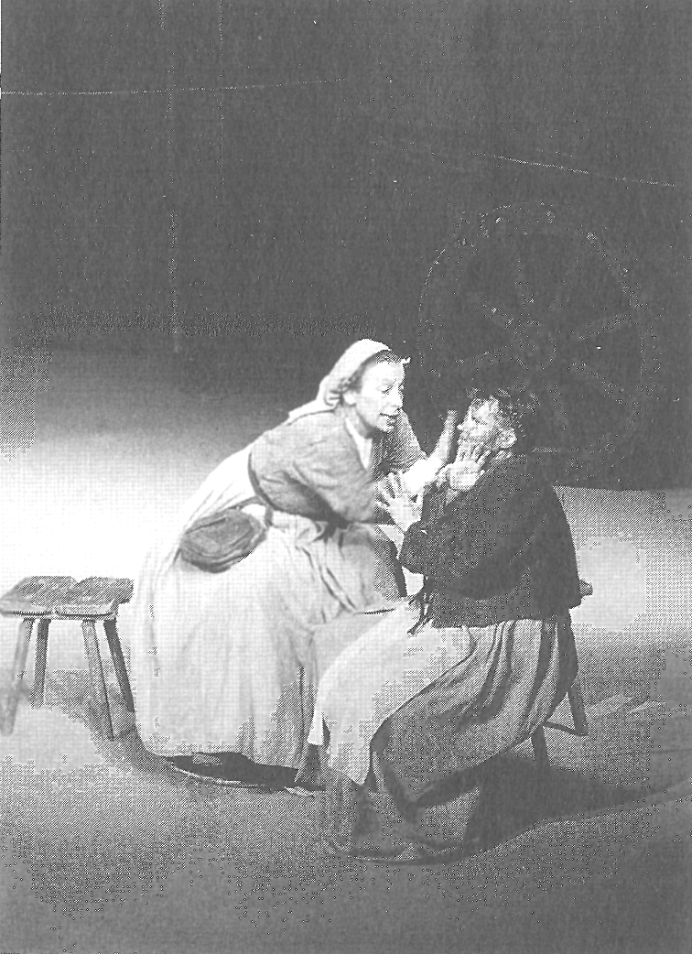
Илл. 2
А в театре наиболее ясные смыслы обретаются в сжатых {144} пространствах: самая высокая скорость означивания бывает у детали. На фотографиях Пика моментально отыскивается значимая деталь; если имеешь дело с плоской поверхностью, к которой сводится изображение, ее видишь немедленно и поглощаешь моментально.

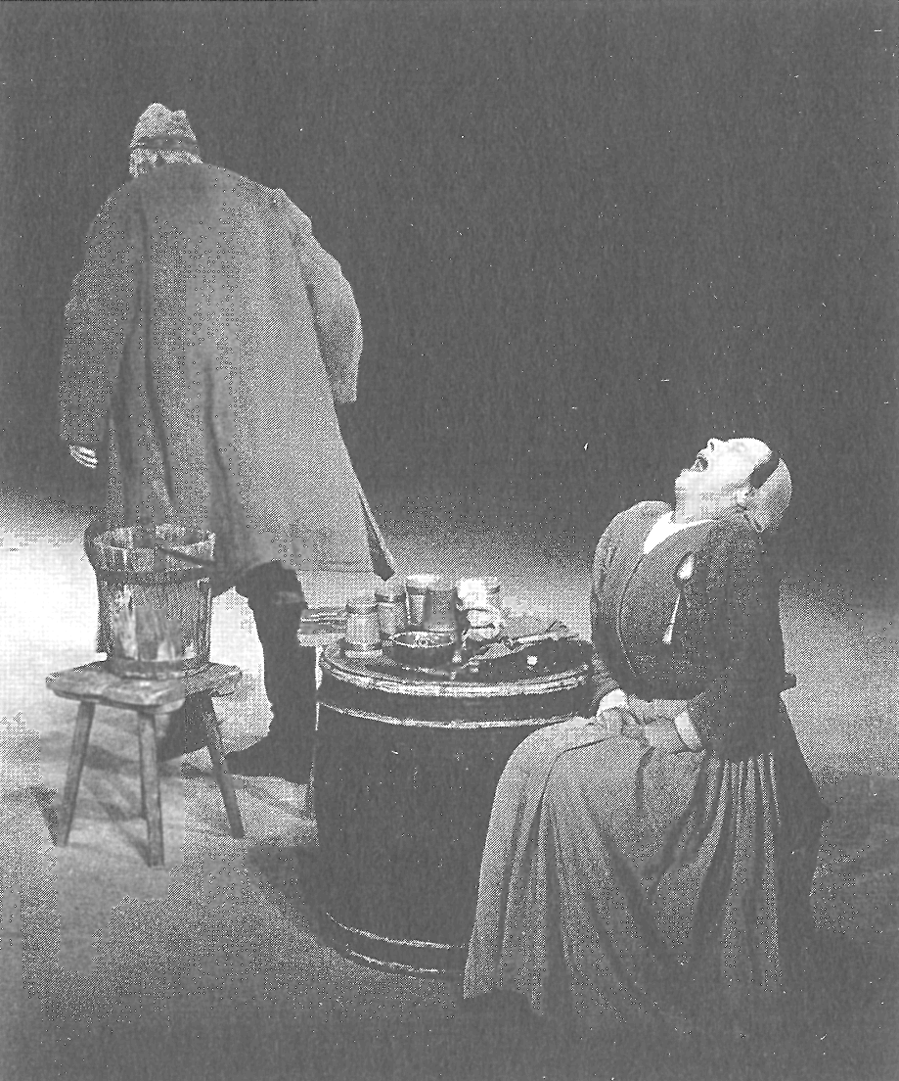
Илл. 3
Ничто не могло бы лучше послужить брехтовской эстетике, потому что, по Брехту, «сущность художественной работы {145} в том, чтобы придать важность какой-либо вещи». Брехтовский театр наполнен «деталями», и работа Пика позволяет это себе уяснить; тот, кто захочет заняться Брехтом, не сможет без нее обойтись. Здесь мы снова находим ту же цель, что преследует реалистическая живопись: показать прерывистость; брехтовская деталь — картина внутри картины; она рассчитана на мгновенное считывание.

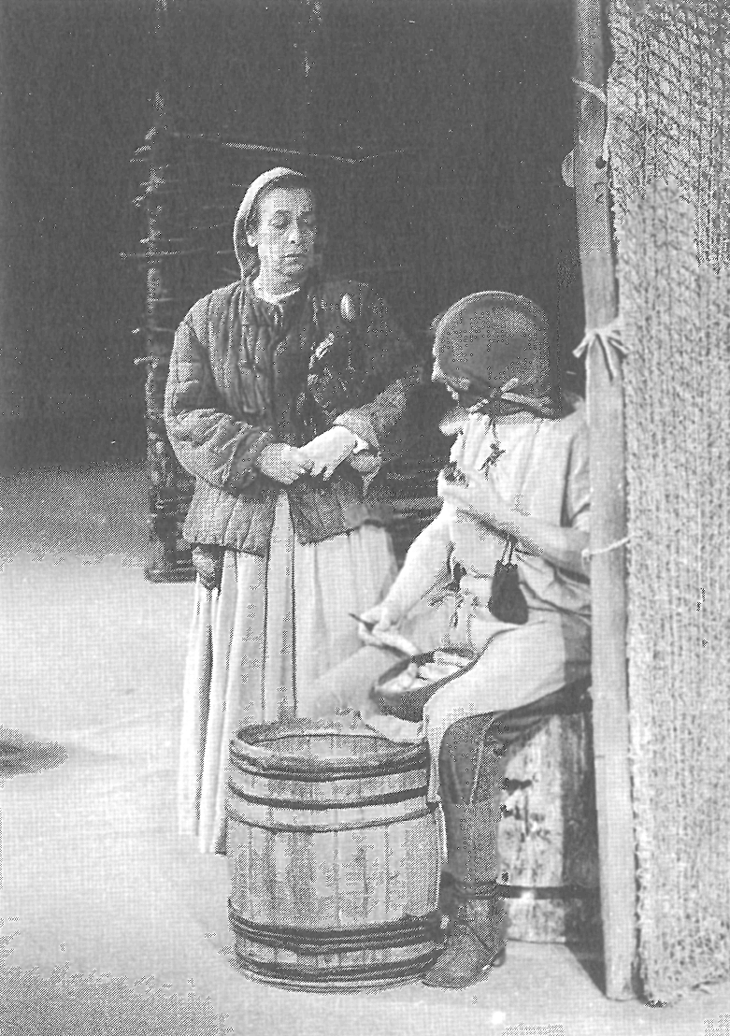
Илл. 4
{146} Обратите еще внимание на висящий у повара кошелек (илл. 4) или на косичку Катрин, продетую в петлю ее курточки (илл. 5). О чем это говорит? О том, что человек пытается приспособиться, приручить предметы и действия, о том, что на уровне простейших движений, на телесном уровне человеку свойственна изобретательность, и изобретательность эта достойна внимания, потому что она есть не что

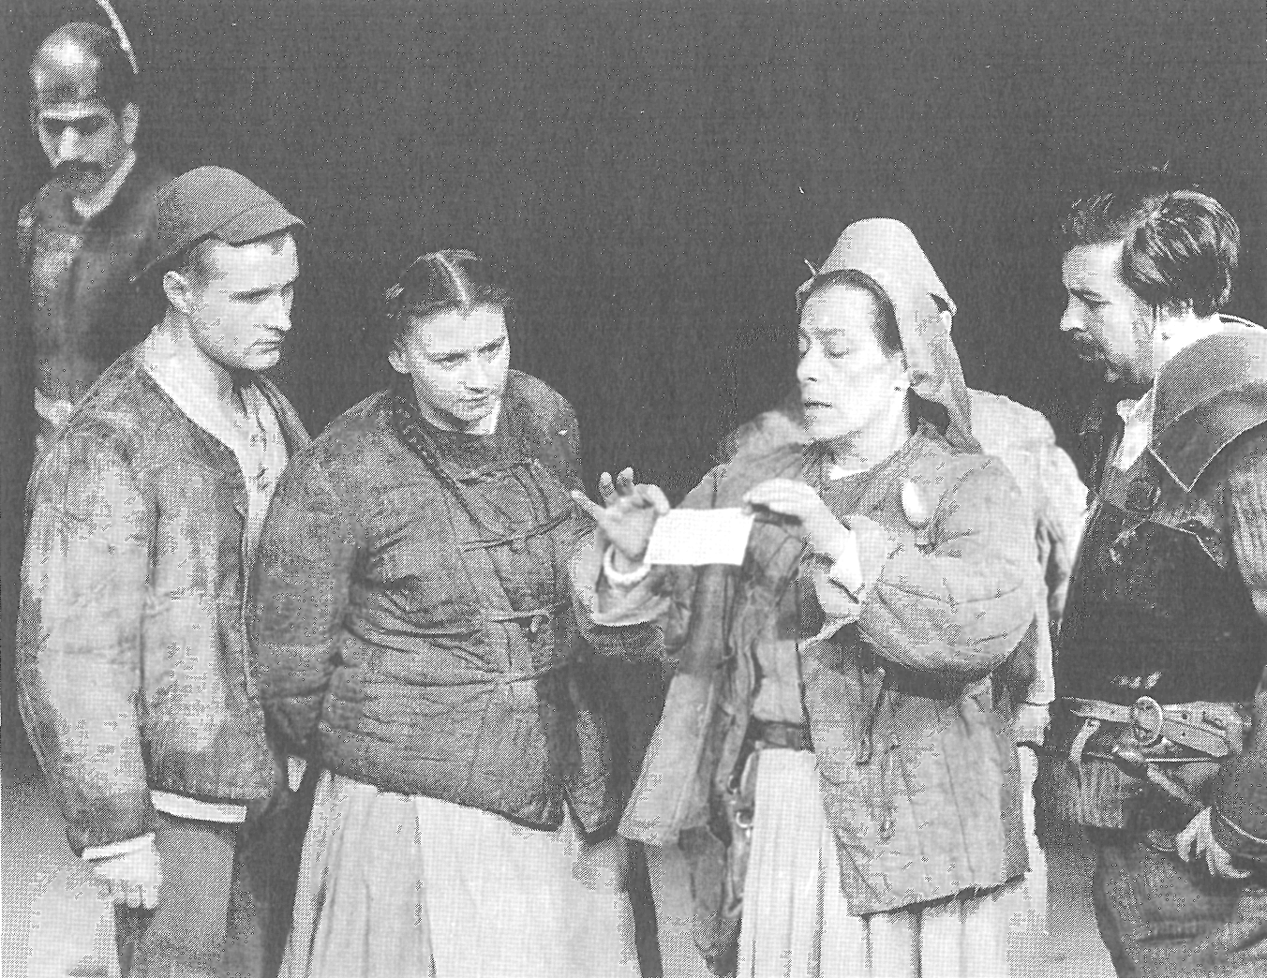
Илл. 5
{147} иное, как фрагмент славного сражения человека с вещами. Мир «Мамаши Кураж» наполнен «gadgets»; брехтовский человек постоянно что-то сооружает: вся его жизнь, маленькая и трогательная, проявляется в этих вещицах, в них вся его сноровка и стремление чувствовать себя в мире по-свойски; так в детских играх соорудить что-то, воспользоваться своими изобретениями, приспособлениями — все это доставляет ребенку огромную радость. Мы видим, что деталь у Брехта не несет чисто интеллектуальную функцию, как может нести символ в восточном театре; в самом деле, деталь здесь заряжена чувством, настроением (легкость, восторг), возникающим благодаря победе человека над неудобством движения или над неподатливостью вещи. Вещь — это настоящее богатство, поэтому когда наступает несчастье, предметы исчезают; нищета — это полное отсутствие вещей, и никакая одухотворенность пустоты не послужит ей оправданием; материя бесценна. Деталь несет у Брехта моральную нагрузку, она — оружие против метафизики, ниспровержение мифа о бесконечном и неизреченном, то есть невыразимом. Тех, кто сожалеет (более или менее лицемерно), что Брехт подчинил свое творчество системе, нужно попросить повнимательней приглядеться в составленном Пиком воображаемом музее к значению брехтовских деталей. И тогда они признают, что как и у других глубоких художников, величие Брехта вырастает из малого.

Функция брехтовской детали заключается в том, чтобы нарушить непрерывность картины, внедриться в густоту ее красок; но и у самой картины точно та же функция по отношению к произведению в целом: картина его дробит, открыто стремясь высказать все сиюминутные значения. Вальтер Беньямин прекрасно описал важность цитатного жеста в эпическом театре: жест (и шире — картина) — это цитата, он применяется, чтобы нарушить связность, гладкость, чтобы удивить, чтобы отстранить. Кто видел «Мамашу Кураж», тот знает, {148} что сцены у Брехта — это всегда картины в художественном смысле слова. И фотографии Пика это очень хорошо показывают. Верить в особенность спектакля из-за наличия в нем движения и длительности и как следствие противопоставлять театр живописи — это устойчивый предрассудок, который разделял и я в том числе.

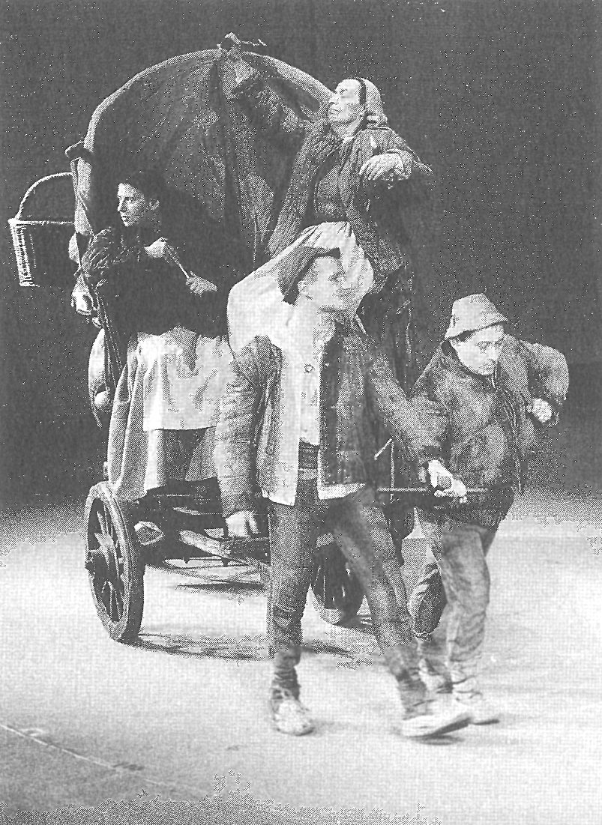
Илл. 6
Но на самом деле, по крайней мере, на Западе, живопись — это наиболее {149} продвинутое из всех существующих понимание того, как можно показывать вещи. И наши практики театра совершали глобальную ошибку, превращая визуальные элементы спектакля в иллюстрацию, в паразитический довесок к элементам речевым — это влечет за собой эстетическую гипертрофию, потому что все, что не есть необходимость, может найти себе оправдание, лишь превращаясь в роскошь.
Но у Брехта, как и в великой реалистической живописи, картина повествует по-настоящему, она больше не паразитирует: визуальное насыщено смыслом, значительно само по себе; брехтовская картина — это почти что ожившая картина; как в повествовательной живописи, она показывает жест, схваченный и увековеченный в самый неуловимый и в то же время самый напряженный момент означивания (это можно бы было назвать его нуменом, ссылаясь на тот античный жест, которым боги допускали или отвергали тот или иной жребий), — и отсюда его реализм, потому что реализм — это всегда есть разумение реального. В той степени, в которой фотографии Пика являют пьесу как череду живописных полотен, они излучают ту же разумность, что и живопись. Конечно, они специально не объясняют нам, что два юноши с фотографии 6 — сыновья Мамаши Кураж, но зато сразу же сообщают настроение того и другого; а на долю слова выпадает лишь сюжет и речь, то есть причинность или отношения между людьми: брехтовское искусство основано на строгом разделении эстетической работы зрителя. На долю визуальности Брехт возлагает невероятную нагрузку, он свято верит глазу, и это очень разумно. Безо всяких там легенд (это и позволило мне преподнести их по возможности наиболее скромно) фотографии к «Мамаше Кураж» не уступают в ясности и значительности легенде святой Урсулы, которую поведал Карпаччо. {150} И, возможно, в конечном счете реалистическое искусство и будет определяться через интенсивную нагруженность периферии. У Брехта означающая поверхность отнюдь не лаконична по отношению к означаемому, сразу и весьма богатому смыслами и весьма сокровенному, как подсознательное. Он не скупится на визуальные подробности, потому что чем нагруженней поверхность, тем меньше непроговоренного остается во внутреннем содержании (так происходит у больших реалистических художников, в том числе и у голландцев). Брехт не скупится на визуальность: весь смысл выведен на поверхности, и поверхности интенсивно излучают смысл — это искусство, противоположное искусству аллюзии.
Я уверен, что фотографии Пика, позволяющие подметить все до одной детали, приоткрывающие те смыслы, которыми эти детали богаты, прольют свет и на брехтовское понятие очуждения, столь смущающее критику. Брехтовское очуждение вызвало большие страсти; его порицали даже и тогда, когда начисто отрицали само его существование; и даже считая Брехта ответственным за это изобретение, тут же находили его у многих других драматургов. В этих противоречиях нет ничего необычного, поскольку в основе критики очуждения всегда лежит предрассудок против интеллектуального начала: опасаются, что спектакль оскудеет, остынет, если актер не согреет его теплом своего тела, богатством и жаром своего «темперамента». Но если кто-то видел «Берлинер ансамбль» и бросит лишь беглый взгляд на фотографии Пика, то он убедится, что отстраняться вовсе не означает меньше играть. Наоборот, отстраняться — значит играть. Только в технике очуждения правдоподобие игры черпается в объективном смысле пьесы, а не во внутренней правде актера, как в «естественной» драматургии. Вот почему, в конце концов, очуждение — задача режиссерская, а не актерская. «Nüchten! Натощак!» — говорил Брехт своим актерам, стремясь перед выходом на сцену очистить их от незначительных частных эмоций. Иначе говоря, отстраниться — это нарушить кругооборот, {151} существующий между актером и его страстями, но также, и это важней всего, наладить новый кругооборот между ролью и ее значением для целого; для актера это наделять значениями пьесу, а не только себя в пьесе. Вот почему существует естественная связь между техниками означивания и техниками очуждения.
Взгляните на фотографию 7: солдаты на ней, хоть они и не на первом плане, играют в полную силу. Своей позой они дают нам понять, что их, простых солдат, совершенно не касается ни бунт Катрин, ни негодование офицера; им ни к чему вся эта театральность с ее морализаторством — они наемные служащие, им все равно. Офицеру же, наоборот, необходимо верить в то, что он делает, по его виду можно заключить, что он полон сознания своей правоты. И если в их и его игре есть очуждение, то возникает оно не потому, что они играют сдержанней, чем «обычные» актеры, а потому, что они отыгрывают идею, точное различие в степени их отчужденности. Это и есть очуждение: идти в игре до предела, туда, где смысл исходит не из правды актера, но из политической взаимосвязи ситуаций.
Мы видим, что бессмысленно спорить об очуждении, не ссылаясь на политический смысл, лежащий в его основе. Потому что отстраняться — это сверхозначать (это хорошо видно в общей манере игры «Берлинер ансамбль»), если понимать, что означаешь. Но сверхозначать, когда понимать нечего, когда невинность отменяет политическую подоплеку, короче говоря, когда есть одна лишь мистификация (что у нас обычно и происходит) — это даже противоположно очуждению. У нас в самых легких по фактуре спектаклях часто встречаешь великолепнейших актеров, играющих по-настоящему глубоко. Но что могут они отстранять? В этих спектаклях нет никакого сознательно заложенного означаемого; а попробуйте теперь придать ему политическое значение — в актерской вовлеченности тотчас же появится дистанция: реальность означаемого объективизирует означающее, отдаляет его, а актер в то же время отнюдь не прекращает играть. Можно сколько угодно заявлять, что актеры «Берлинер ансамбль» играют точь-в-точь как наши: это будет верно, если произвольно уравнять содержания спектаклей, если перестать видеть в Брехте бойца, а актерскую игру {152} превратить в чистую форму. Но посмотрите, как Брехта играют у нас: игра с виду та же, но пьеса другая, потому что из нее исчез политический смысл. Иначе говоря, очуждение — никакая не форма (таковой ее хотят выставить те, кто пытается дискредитировать ее), а отношение формы к содержанию. Чтобы отстраниться, нужна точка опоры — смысл.

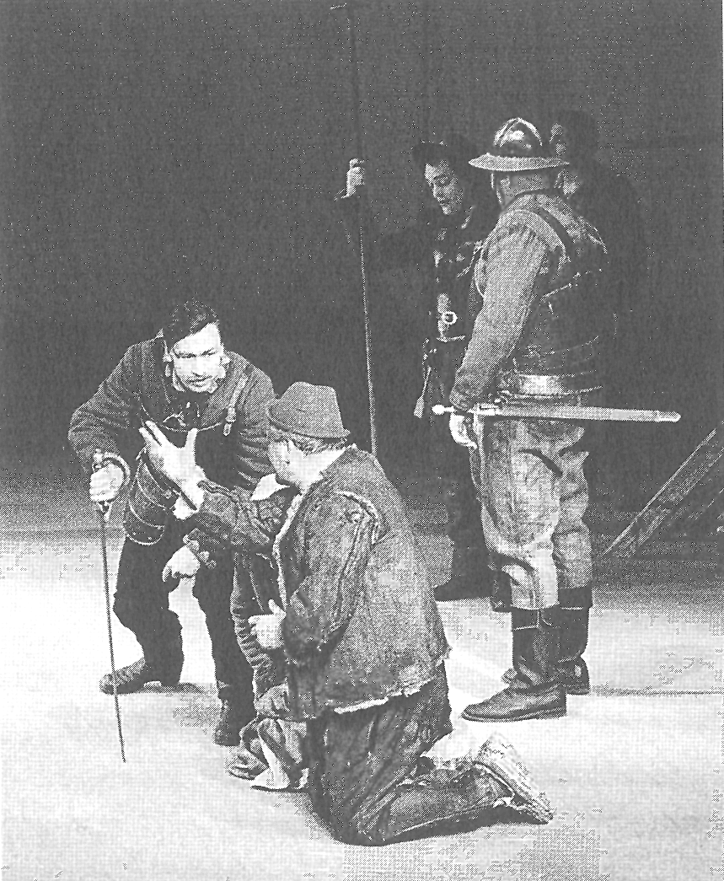
Илл. 7
{153} Фотографии Пика отсылают нас, следовательно, к смыслу «Мамаши Кураж», этим они и хороши. Смысл этот таков: надо видеть, что война существует. В течение всей пьесы глаза у Мамаши Кураж склеены, ей не удается видеть войну; торговые дела для нее охватывают и войну, война — лишь одна из возможных ситуаций торговли. Она виновна, главным образом, в несознательности. В отличие от метафизического театра, здесь речь о том, чтобы привести зрителя к пониманию Мамаши Кураж не самой по себе, а в ее взаимоотношениях с миром: не характер ее имеет тут значение (хотя в нем много привлекательных черт), а ее ситуация. Ничего не ведая о тотально, безгранично разрушительной природе войны и ее меркантильных целях, Мамаша Кураж грешна не по своей сути, а по своему образу действия: в такой вине не остается больше ничего сакрального. Сама по себе она симпатична, даже пленительна, есть у нее и ум, и отвага, и ироничность, и очарование, она даже в некотором роде способна на критическое отношение к эксплуатирующему ее Порядку; но действия ее неверны, потому что она действует вслепую. В пьесе требуется лишь знание, но знание для Брехта — это сознательность, оно все и решает.
Мамаша Кураж много говорит, она словоохотлива (это часто бывает у тех, кто действует неправильно); ее слово в некотором роде — производное ее слепоты, и потому нет никаких сомнений, что в своем произведении Брехт осуждает язык. Ведь центральный персонаж «Мамаши Кураж», в конечном счете, — вовсе не маркитантка, а ее дочь Катрин, а Катрин немая. Вместе со словом ей отказано и в успокоительных словесных конструкциях, мир для нее живой, и как раз для нее-то война существует. Немота Катрин высвобождает ее жест, а в жесте, как мы прекрасно видим на фотографиях Пика, в жесте проявляется, назовем это за неимением иного, менее истасканного слова, чувствительность Катрин.
Здесь мы, несомненно, приближаемся к самой странной и наименее изученной сфере творчества Брехта. Где берет свой исток этот великий критический театр? Быть может, в глубоко двойственном чувстве материнства. Известно, что «мать» — большая отдельная тема театра Брехта. Так вот, в «Мамаше Кураж» есть две матери: {154} мать-тигрица, мать-командирша, как в любой матриархальной системе (это сама маркитантка), и мифологическая мать в широком смысле, основное в которой — спонтанность ее чувства (Катрин); это образ Земли, самой Природы, но Природы, которая в ходе грустной и неистовой истории человечества оказалась лишенной слова. Именно вторую из этих двух матерей Брехт и заставляет совершить подлинный поступок, и сознательный, и в то же время действенный.
Огромная заслуга фотографий Пика в том, что они вернули Катрин ее законное место, являющееся в пьесе основополагающим. Объектив провел обширный и доскональный учет всех жестов этой пышнотелой и немного бесформенной женщины, разом и ребенка и матери (но ни в коей мере не подростка), и в самой ее психофизике зафиксировал работу сознания, стремящегося понять реальность, забывающего о себе, чтобы лучше ее почувствовать, и сливающегося с миром всем своим вниманием, которое есть наивысшая форма разума (надо видеть, как эта немая смотрит на людей). Финальный героический поступок Катрин — не похвальная выходка, а результат присутствия в мире, он берет начало издалека: в нем соединяются поступок и его мораль, действие и его оценка, выверенное поведение и нежная забота о людях.

{155} О «Матери» Брехта*
Парижу надо было совсем ослепнуть, чтобы заподозрить в «Матери» пропагандистскую пьесу: творчество Брехта так же не исчерпывается его марксистскими предпочтениями, как творчество Клоделя — католическими. Безусловно, марксизм неразрывно связан с «Матерью», марксизм — идейный смысл «Матери», но вовсе не ее тема. Тема «Матери» попросту, как и заявлено в названии, материнство.
В этом и состоит сила Брехта: давать идею только через подлинные человеческие отношения и (что еще оригинальней) никогда не создавать персонажей вне «идей», которые бы их одушевляли (никто не живет вне идеологии, уже само ее отсутствие есть идеология — как раз на этом основан сюжет «Мамаши Кураж»). Стоило только Брехту свести два этих требования, как получился удивительный театр, переворачивающий сразу два устойчивых представления — о марксизме и о Матери. Мать-революционерка Пелагея Власова выпадает изо всех стереотипов: она не проповедует марксизм и не произносит абстрактных тирад об эксплуатации человека человеком и, с другой стороны, она не является предсказуемым воплощением материнского инстинкта, она не мать по преимуществу — не в чреве едином сосредоточено все ее существо.
С точки зрения марксизма, проблема, поставленная в «Матери», совершенно реальна. Можно сказать, что данная здесь в масштабах личности, эта проблема — проблема политического сознания — глобальна (и фундаментальна), значительна и для общества в целом, для истории в самом широком смысле. Даже если, как учит марксизм, загнивание капитализма уже задано в самой его природе, наступление коммунистического общества все равно зависит от исторического сознания человека: именно оно несет историческую свободу, возможность выбора в известной альтернативе, сулящей миру либо социализм, либо варварство. А значит, политическое знание — важнейшее направление политической деятельности.
И это цель всего брехтовского театра, театра не критического, не героического, а театра сознательности или, еще лучше — рождающейся сознательности. Отсюда и берется его огромное {156} «эстетическое» богатство, способное, как мне кажется, тронуть самую широкую публику (и растущий на Западе интерес к Брехту это только подтверждает). Во-первых, потому что сознание двояко, одновременно социально и индивидуально; а поскольку нет театра вне личности, сознание как раз и есть постижение истории через личность. Затем, потому что несознательность интересна на сцене (например, в комедии), скорее даже так: при виде несознательности на сцене зарождается сознательность в зале. И потом, пробуждение знания по определению является движением, так что протяженность этого процесса хорошо встраивается в протяженность спектакля. И наконец, потому что рождение сознательности — предмет взрослый, то есть поистине человеческий; показать подобное рождение означает примкнуть к усилиям великих философий, самой истории человеческого духа.
И как раз здесь, в этой зрелищности пробуждения, и раскрывается настоящая тема «Матери» — я имею в виду тему, развернутую в самом сюжете, а не только идейный смысл. Это тема материнства.
Но какого материнства? Слыша это слово, мы обычно рисуем себе один единственный образ — родительницы. Не то чтобы «мать» в нашей культуре была существом чисто инстинктивным, но даже когда ее функции социализируются, они все равно всегда оказываются односторонними: она формирует ребенка; родив однажды сына, она затем рождает его душу. Она воспитательница, она же и наставница, она пробуждает в ребенке моральное сознание. Все христианское представление о семье покоится на этом одностороннем движении от матери к ребенку; и даже если ей не удается направить ребенка на путь истинный, мать всегда молится о нем, плачет о нем, как Моника о сыне своем Августине.
В «Матери» отношения перевернуты: сын рождает свою мать духовно. Это переворачивание природных отношений — важная тема в творчестве Брехта. Переворачивание, но не разрушение: его творчество не дает уроков относительности в духе Вольтера. Павел пробуждает в Пелагее Власовой социальное сознание (делом, а не словом, ведь Павел в основном молчит), вторые роды соответствуют первоначальным, лишь расширяя их сферу. Древняя {157} языческая картина (мы находим ее у Гомера), которая рисует нам детей, приходящих на смену родителям подобно листьям на деревьях, где новая листва вытесняет прошлогоднюю, эта картина, если и не статичная, то механическая, уступает место идее, что через повторение ситуации наступает ее преобразование, предметы меняются, мир качественно прогрессирует. И брехтовская мать не только не теряется в безысходной смене поколений, не только, давая, сама получает, но и то, что она получает, не похоже на то, что дает: дав жизнь, получает сознательность.
При буржуазном порядке вещей передача всегда осуществляется от предка к потомку, это определение понятия наследования, которое далеко выходит за рамки гражданского кодекса (наследуют идеи, ценности и т. д.). При брехтовском порядке наследования не существует, разве что обратное: если сын гибнет, его дело подхватывает мать, продолжает его, как если бы она была новым побегом, новым листочком, призываемым к жизни. Таким образом, старая тема смены, которой питалось столько героико-буржуазных драм, лишилась своего антропологического статуса и больше не служит иллюстрацией рокового закона природы, ведь в «Матери» свобода проникла в сердце самой «природной» человеческой связи — связи сына с матерью.
И тем не менее все пронизано «эмоциональностью», без нее немыслим брехтовский театр. Только посмотрите, как играет Елена Вайгель, хотя ее и не преминули назвать слишком сдержанной, как будто материнство обязывает исключительно к экспрессии. Чтобы получить от Павла сознательность, она вначале играет «другую», начинает с образа традиционной матери, ничего не понимающей, немного ворчливой, остервенело разливающей суп и штопающей одежду. Она Мать-Дитя, и вся глубина ее чувств к сыну пока скрыта. Слом сознания происходит лишь тогда, когда сын умирает: ей больше его не вернуть. И пока происходит созревание, мать отделена от сына длинной дистанцией, которая не позволяет нам забыть, как мучителен ее путь. Здесь любовь — не излияние чувств, а сила, преобразующая факт в сознательность, а затем в действие: это любовь, распахивающая глаза. Нужно ли быть «фанатом» Брехта, чтобы почувствовать, что этот театр обжигает?

{159} Произносить Расина*
Весьма вероятно, что сегодняшняя публика воспринимает драматургию Расина как антологию. В «Федре» хотят видеть разве что самого персонажа Федру, и даже еще больше, чем с Федрой, ждут встречи с актрисой, чтоб посмотреть, как же она выкрутится. И всем известно, что театральные критики обычно сверяют свой возраст по тем Федрам, которых им довелось увидеть. Сам текст воспринимается как набор материалов, из которых каждый может выбирать на свой вкус. Отдельные блестящие стихи и знаменитые тирады ярко светятся на фоне мутности и скуки. Ради этой актрисы, этих стихов и этих тирад и приходят люди в театр; остальное готовы потерпеть во имя культуры, во имя прошлого, во имя поэтического флера, который предвкушают, ведь его местопребывание точно установлено веками расиновского мифа. Публичный Расин (не рискну назвать его общедоступным) — это смесь скуки и праздника, что означает спектакль, по определению лишенный целостности.
Расиновская дикция в том виде, в котором она сегодня существует повсеместно, от «Комеди Франсез» до Национального народного театра, одновременно и подстраивается под вкусы публики, и создает ей затруднения. Подстраивается, потому что подает смысл выхваченными порциями, как раз в согласии с той любовью к антологии, о которой я только что говорил. А создает затруднения, потому что эти рваные, наборные смыслы декламируются, то есть сажаются на искусственное общее дыхание. Все обстоит так, как будто расиновская дикция незаконно родилась в результате ложного столкновения между двумя противоположными, но равно тираническими началами, при этом совершенно иллюзорными: четкостью детали и музыкальностью целого, психологической дискретностью и мелодической непрерывностью. Откуда и берется явное замешательство перед этими пьесами и актеров, и публики, ведь их в одно и то же время ставят и как психологическую драму, и как ораторию.
Что касается антологической подачи расиновского текста, я напоминаю, что именно в этом и заключается традиционный {160} элемент буржуазной эстетики: буржуазное искусство — искусство детали. Раз оно основано на представлении о вселенной как о чем-то исчисляемом, оно верит, что истина в целом — это не более, чем сумма составляющих ее частных истин, что, например, общий смысл стиха — это просто-напросто сложение выразительных слов, из которых стих собирается. В результате чего акцентируется максимально возможное количество деталей: буржуазный актер без конца внедряется в языковой поток, то «выдернет» слово, то не к месту зависнет в паузе, на каждом шагу подчеркивая важность произнесенного, присутствие тут и там некоего скрытого смысла. И это называется произносить текст.
Это пуантилистское искусство покоится на общем заблуждении: актер не только верит, что обязан связать психологию и язык — согласно неискоренимому предрассудку, внушающему, что слова должны передавать мысль, — но и эту психологию, и этот язык он представляет себе от природы раздробленными, состоящими из отдельных элементов, где каждый элемент одной сферы соответствует чему-то из другой даже прежде, чем найдет себе соответствие в своей собственной. Каждое слово выливается для него в четкую задачу (и как он только над этим ни бьется!), любой ценой стремится он показать аналогию между музыкальной субстанцией и психологической концепцией. Однако есть только один весьма убогий способ выражать эту фальшивую аналогию — акцентировать те или иные слова. Но, разумеется, акцент этот не музыкальный, а чисто смысловой: тут прежде всего подчеркивается смысл; актер произносит своего Расина, примерно как писатель подчеркивает или выделяет курсивом в своем тексте некоторые слова — прием дидактический, но не эстетический.
Это дробление смыслов совершается в какой-то степени ради облегчения интеллектуальной работы слушателя: актер считает своей обязанностью думать за него. Буржуазная публика связана со своим трагическим актером отношениями особой почтительности, которые можно, наверное, объяснить психоаналитически: публика — это ребенок, актер для нее — субститут матери, он перемалывает пищу и подает ей в измельченном виде, а та пассивно {161} глотает с ложечки. Эта связь прослеживается и в других искусствах, не только в театре. В музыке, к примеру, это рубато, та же подчеркнутая выразительность детали, подмена общего смысла частными, совершаемая исполнителем ради потребителя. Можно сказать, что чаще всего расиновская дикция подпадает под тиранию рубато. И как нескромное рубато разрушает естественный смысл музыкального текста, так же усиление значения детали при произнесении расиновского текста разрушает естественный смысл целого. В итоге этот разложенный актером по полочкам Расин становится непонятным, потому что накопление чрезмерно ясных деталей затемняет общий смысл. Закон диалектики, требующий, чтобы целое не становилось попросту суммой частей, действует и в искусстве.
Выпячивание детали приводит и к более трагическому последствию: нарушению коммуникации актеров между собой. Поглощенный мыслью о том, как бы ясней подать одну за другой все детали своего текста, актер обращается только к некому тираническому божеству Смысла. И можно сколько угодно смотреть друг на друга, но диалога не получится; непонятно, кому говорят Федра или Ипполит о своей любви. Но что еще хуже — они не говорят о ней и с самими собой; в общем, та пьеса, которую они перед нами разыгрывают, оказывается и не драмой (где персонажи определяют себя через подлинное обращение к другому), и не лирической поэмой (где голос мечтательно звучит из самых глубин). Все обстоит так, будто актер сражается, но не с собой, а с неким темным языком, и единственная его забота — прояснить этот язык. Исполнение расиновского текста пока так и не достигло совершеннолетия: вместо картины человеческих взаимоотношений мы все еще видим неистовые упражнения в переводе.
В случае с Расином эта гипертрофия дробного смысла очень обременительна для выбравшего ее актера. Если он захочет встроиться в расиновский миф, то вынужден будет одновременно угождать и принципу ясности детали, и закону музыкальности целого, и распылять текст на множество смысловых эффектов, и сливать в единой напевности. Известно, что идея музыкальности Расина {162} священна; так не достоин ли жалости актер, находящийся во власти этого, по правде говоря, бесплотного призрака, вынуждающего все же растягивать стихи, пропевать гласные, вибрировать голосом в конце стиха, то есть оркестровать свою речь, как при исполнении музыкальной партитуры.
Как это часто бывает, подобные недостатки происходят от излишнего усердия. Классическое искусство музыкально, но за музыкальность отвечает здесь совершенно определенная техника: техника александрийского стиха. Классическим александрийским стихом явно уже исчерпывается вся музыкальность языка, дополнять его некой тайной музыкой, которая исходила бы от актера, а не от объективных данных стиха — такая же нескромность, как играть рубато. Именно потому, что, строго говоря, александрийский стих — это музыкальное явление, его не надо произносить нараспев, он не побуждает актера к музыке, а наоборот, снимает с него всякую ответственность за нее. Можно сказать даже так: александрийский стих избавляет актера от необходимости иметь талант. Как во всяком театре, где игра кодифицирована, правило открыто заменяет субъективность, а техника — выразительность. В строгости классических правил есть много общего с обязательным языком жестовых и костюмных знаков восточного театра: и те правила, и этот язык заняли свои места, чтобы оттеснить актера, заменить его вдохновение своим знанием. Можно ли представить себе китайского актера, который бы стал беззастенчиво комбинировать древний символический язык и свою выразительность, позаимствованную у нашего натурализма. {163} Эти проблемы очень важны, потому что в столь «отстраненном» от нас языке, каким является язык классической трагедии, выбор манеры произнесения оказывается первичнее выбора исполнительской манеры: можно даже сказать, что раз выбран способ «произносить» Расина, то этим уже определяется стиль исполнения, а конкретней — «отстраненная» дикция естественно повлечет за собой трагическое исполнение. Этот урок я извлек из «Федры» ТНП, где в общих чертах сталкиваются два стиля. Говорить об исполнении Марии Казарес (Федра) и Алена Кюни (Тезей) — это всегда означает противопоставлять жизнеподобную и трагическую манеру произнесения.
Мария Казарес многим рискнула и сильно проиграла в своей Федре в ТНП. Но прежде стоило бы сказать, что еще неизвестно, так ли уж хороша роль Федры. Начать с того, что это роль внутренне противоречивая, роль распадающаяся, сразу и психологическая (наподобие расиновских «влюбленных» Гермионы и Роксаны), и трагическая (под трагической я подразумеваю такую роль, где все обусловлено общением с богами). Федра то виновна (что свидетельствует о трагедии в собственном смысле слова), то ревнива (что свидетельствует о светском психологизме). Эта помесь убеждает в двойственности расиновской драматургии последнего периода, где трагическое начало безостановочно и негармонично спорит с началом психологическим, как будто Расин так и не смог выбрать между строгой трагедией, никогда им не написанной, но оставившей неровный след в большинстве его произведений, и буржуазной драмой, которую он заложил на века, дав ее законченные и совершенные образцы в «Ифигении» и «Андромахе».
Не может быть сомнений в том, что значение Божества (или божеств) в театре Расина со временем все нарастает: расиновский Бог присутствует тем явственней, чем он ненавистней. И Федра в каком-то смысле становится одним из последних свидетельств этой ненависти, это и связывает ее с богами, угнетающими и ведущими ее к гибели (Венера), но в то же время она — все еще остается (относительно Андромахи) и уже становится (относительно всех последующих героинь буржуазного театра) ревнивой влюбленной {164} и интриганкой. С одной стороны, ее несчастье свидетельствует о Судьбе — она влюблена поневоле, как в античной трагедии, но, с другой стороны, в этом несчастье она участвует деятельно (а не только мысленно): Федра устраивает свою судьбу, она делает ее (из интриг) под нажимом Эноны, которая, как всякая наперсница, воплощает антитрагедийный дух. Итак, мы снова обнаруживаем, уже в ином срезе, все ту же двойственность, ту же эстетическую неоднородность: «Федра» — это трагедия тайны, но в то же время и пьеса о любви. Это ослабление трагедии стало неизбежным, как только Расин, пойдя наперекор античному сюжету, сделал из Ипполита влюбленного.
Федру, следовательно, играть очень сложно, потому что в этом персонаже отсутствует цельность, не психологическая, а эстетическая. Мария Казарес исчерпывающе представила один из элементов, психологический, и как раз в этом-то она и ошиблась. Ее интерпретация преимущественно рационалистична — страсть она играет как болезнь, а не как судьбу, в ее роли больше не остается места общению с богами. И в то же время — как раз здесь наши главные критики и увидели досадное упущение — этой любви-болезни не хватало плоти, ведь страсть представала тут лишь как осознание своей странности: так мы ни разу и не увидели, что связывает Федру и Ипполита, а увидели влюбленную Федру, но влюбленную не в Ипполита, потому что Федра Марии Казарес всегда мыслит лишь самое себя. Одним словом, несчастливый парадокс этого исполнения заключается в том, что из Федры сделали нечто, что я назвал бы истерическим самосознанием, что должно было всех отвратить и отвратило: истерия отпугнула сторонников трагической (но не патологической) дистанции между Федрой и ее страстью, поскольку Мария Казарес сыграла так, будто все происходящее ее лично захватывает; ее же склонность к рефлексии глубоко разочаровала любителей осязаемой и нерассуждающей страсти.
Своей полной беспорядочностью постановка Жана Вилара очень навредила Марии Казарес, потому что уж если какую роль режиссер и должен полностью взять в свои руки, так это роль Федры — по причине ее эстетической разнородности, о которой {165} я только что говорил. Вот роль Тезея, наоборот, совершенно необременительна и устроена так, что только выигрывает, если режиссура никак себя не проявляет. В самом деле, Тезей — это тот, кто является, его смысл в появлении, ибо одного этого вполне достаточно, чтобы изменить человеческие отношения. Простота так же точно присуща роли Тезея, как неоднородность роли Федры. Однако это не помешало Кюни добиться успеха, в том числе и собственными силами: он преодолел решающее испытание расиновского театра, то есть испытание «произнесением». Эта победа — результат двойной демистификации: Кюни не рубит смысл и не поет александрийский стих; его дикцией управляет простое и ясное присутствие слов здесь и сейчас.
Речь в классической трагедии определяется огромным зазором между означаемым и означающими. Так, например, одна тирада семантически делится на три-четыре основных составляющих, как если бы трагический язык был предназначен в большей степени для показа изменений в положениях, чем самих по себе положений. И, видимо, Кюни понял, что трагическая речь продвигается вперед крупными застывшими кусками, отрезами. Он не «выхватывает» слова, модуляции, ударения; он внедряется в свою речь, лишь когда нужно четко обозначить в ней самые крупные перемены. Короче говоря, его дикция массивна (то есть продвигается массивами).
Эта массивность приводит, в сущности, к двум результатам: во-первых, расиновская речь становится, наконец, полностью понятной. Все языковые неясности, все синтаксические выверты, навязанные метрикой, сглаживаются в массивных пропорциях выраженных намерений. И что еще важней, устраняется психология: Тезей больше уже не муж-рогоносец изменницы-жены (всякое исполнение расиновских пьес постоянно оказывается под угрозой этих терминов); он главным образом трагическая функция, тот, кто не знает тайны, кто ее разоблачает, он — неподвижный центр (даже {166} и тогда, и особенно тогда, когда он отсутствует), к которому стягивается всеобщая виновность. Тезей Кюни прочно связан с богами, это существо поистине хтоническое, знакомое с миром мертвых, некое громадное и задумчивое чудище, которое обращает на «психологию» своего семейства (его страсти, его ложь, его угрызения и его крики) взгляд, созерцавший подземелье. И сразу же в свои права вступает трагедия. Ведь боги — в основе самого определения трагического. Чтобы играть трагедийно, нужно лишь — и этого вполне достаточно — играть так, как если бы боги существовали, как если бы их видели, как если бы они говорили. Но какая же дистанция возникает тогда между самим собой и произносимыми словами!
Перед лицом всех этих проблем, сложностей, непреодолимых препятствий Вилар со всей очевидностью умывает руки. Он, так сказать, решил — чем хуже, тем лучше: Расин — это не театр, и я это доказываю. Но пустив дело на самотек, Вилар не мог не знать, что без его участия «Федра» не станет анти-«Федрой», доказательством собственной несостоятельности, а, наоборот, окажется «Федрой», вязнущей во всех имеющихся предрассудках. Наказанием Вилару стала отнюдь не сдержанная реакция критики, способная лишь утвердить его в том неприятии Расина, к которому он уже давно пришел, а пассивность его публики, аплодировавшей безликому спектаклю. Понтий Пилат — это вам не тот господин, который не говорит ни да ни нет, это господин, говорящий да. Умывая руки, Вилар говорит всему расиновскому мифу да. В этой безответственной постановке мы узнаем старых добрых аллегорических спутников мифа: темные занавесы, вездесущий трон, драпировки, складки, античность на котурнах, как себе представляет парижская высокая мода; деланые позы, воздетые руки, суровые взгляды — все, как должно быть в Трагедии. Ведь существует старинное собрание расиновского фольклора, как существует расхожий солдатский юмор; именно оттуда станет черпать любой актер, брошенный на произвол судьбы. И виларовская постановка молчаливо дает на это разрешение, только и всего.
Расиновский миф — вот главнейший враг. Его история, правда, еще не написана, известно лишь, что он восходит к Вольтеру. {167} Но можно предположить, что исторически этот миф буржуазного происхождения, известно ведь, какого рода критика и публика и по сей день готова за него поручиться. Безусловно, Расин — автор очень нечистый, можно сказать даже темный, у которого в элементы подлинной трагедии негармонично вкрапляются зачатки будущей буржуазной драмы, в то время уже весьма ощутимые. В его творчестве есть резкий разлом, эстетическая несовместимость, это никакая не блистательная вершина искусства, а явление скорее переходное, в котором идет борьба между рождением и смертью. Создание расиновского мифа — это, разумеется, операция по обезвреживанию: суть в том, чтобы приручить Расина, вынести за скобки его трагическую часть, чтобы уподобить себе, по-соседски расположиться рядом с ним в благородном салоне классического искусства; речь о том, чтобы придать сюжетам буржуазной драмы статус тем, актуальных во все времена, обеспечить психологический театр величием театра трагического, который был изначально — не надо забывать — театром чисто гражданским: теперь же полис заменила в нем вечность.
Я не знаю, возможно ли сыграть Расина сегодня. Может быть, для сцены эта драматургия на три четверти уже умерла, а если и пытаться его сыграть, то на полном серьезе, идя до конца. И первым самоограничением непременно должно стать избавление от расиновского мифа и всей его аллегорической свиты (Простоты, Поэзии, Музыки, Страсти и т. д.); вторым — отказ от попыток найти в этой драме самих себя: все, что в ней есть от нас — далеко не лучшее и в Расине, и в нас. Эта драма, равно как и античная, гораздо сильней и верней может тронуть нас своей непохожестью, чем родственностью: она связана с нами через свою дистанцию. Чтобы сохранить Расина, давайте же отдалим его.

{169} Послесловие переводчика
{171} Ролан Барт практически неизвестен у нас как театральный критик. Гораздо лучше Барт так называемого «доструктуралистского периода» нам знаком как автор «Мифологий» или «Нулевой степени письма». Между тем в 1950-е годы, а точнее, с 1953 по 1960-й театральная критика была едва ли не основным его занятием. Филолог-классик по образованию и марксист по убеждениям, он был одним из самых блестящих и в то же время бескомпромиссных и политически ангажированных авторов тех лет. Со страниц газет «Летр нувель», «Франс обсерватёр» и в особенности со страниц журнала «Театр попюлер», издания, существовавшего изначально при Национальном народном театре Жана Вилара, а с приходом туда в 1953 году Барта и Ги Дюмюра, а затем Бернара Дора и Жана Дювиньо превратившегося в печатный орган левых интеллектуалов, он отзывался на все самые значительные театральные явления своего времени. Отзывался предвзято, с большим полемическим задором, ибо был твердо убежден, что спектакль не оправдан, если режиссер ясно не ответил себе и зрителю на один вопрос: зачем ставить этот текст сегодня. Барт, избравший своим ориентиром теорию и практику брехтовского театра и сохранивший любовь и интерес к Брехту до самого конца, считал, что главная беда современного ему театра — это отсутствие чувства истории. Не этим ли и интересны нам сегодня эти тексты?
Жизнь французской сцены 1950-х годов была бурной и многообразной: в Национальном народном театре Вилар, {172} по-новому ставя великую классику, ищет пути к самому широкому зрителю. В то же время «Комеди Франсез», словно бы не замечая наступающей смены вех, остается верен вековым традициям и отнюдь не теряет свою почтительную буржуазную публику. Свою статью о прославленном мольеровском «Дон Жуане» Вилара Барт строит на противопоставлении двух постановок — в ТНП и «Комеди Франсез», делая, безусловно, выбор в пользу первой. В легкомысленных театрах Бульваров царит своя традиция — там ставят комедии Лабиша, водевили Фейдо, но не остаются равнодушны и к пьесам Жана Жене. Бульвар щедро поставляет Барту сюжеты для демистификации «мифологий» своего времени. На пересечении бульварного театра и авангарда существует «Компания Рено-Барро» под руководством Жан-Луи Барро, одной из главных фигур послевоенного театра. Высоко ценя Барро как актера, Барт регулярно атакует его со страниц журнала за разноголосицу стилистических решений, за путаницу идей, за крайнюю идеологическую наивность и всеядность. В маленьких театрах Левого берега начинают появляться первые пьесы абсурдистов — Беккета, Ионеско, Адамова. По отношению к театру абсурда Барт займет своеобразную, весьма настороженную позицию. Наконец, в Париж приезжает Бертольт Брехт со своим «Берлинер ансамбль». Эти гастроли Барт назовет шоком и озарением, они спровоцируют новый виток в истории французского театра — постепенно его охватит настоящая брехтомания. За пределами Парижа, в Лионе ее подхватит молодой режиссер Роже Планшон, которому суждено будет стать одним из самых ярких режиссеров второй половины века. Его отважную попытку посеять настоящий театр в нетеатральной провинции поначалу заметят и оценят благодаря статьям того же Барта.
Будь эти рецензии только лишь острыми, полемичными откликами на давно миновавшие события, пусть и написанными с чисто французским риторическим блеском, вряд ли стоило бы браться за их перевод. Но полемикой и театральной {173} конкретикой бартовские тексты не исчерпываются, да и классического театроведческого описания спектаклей в них не найти: его рецензия может свестись к анализу текста, лежащего в основе спектакля, или же, как, например, в отзыве на «Принца Гомбургского» (знаменитый спектакль ТНП, где солировали Вилар и Жерар Филипп), главной темой, занимающей его, может стать театральное пространство, о пьесе же Клейста, режиссерском решении и актерах он упомянет лишь вскользь. Барт поднимается над временем, метко выхватывает деталь и устремляется к теории, и именно восхождением от зрительного или звукового образа к его осмыслению, порой совершенно неожиданному, к его дешифровке и интересны кроме всего прочего эти тексты. В театре он видит знаки и, еще не называя свой метод семиотикой театра, делает попытку «читать театр».
Интересна история французского издания «Статей о театре». В конце 1970-х Жан-Лу Ривьер, в те годы студент Барта в Практической школе высших исследований, напомнил своему преподавателю о его театральных рецензиях, рассеянных по газетам и журналам и полузабытых, и предложил их издать книгой. Из 94 текстов были отобраны 62. Вот что рассказывает об этом Ривьер: «Мне порой сложно было понять, почему он вычеркивал тексты, казавшиеся мне очень важными. Порой же его возражения объяснялись проще: они были идеологического или чаще стилистического характера. Идеологического, когда тексты слишком явно отсылали к сартризму и марксизму эпохи его интеллектуального формирования, стилистического — из-за той лексики, которую он больше не использовал. Особенно несносна ему была их “воинственность”. На тех карточках, которые он мне давал и где записывал свои соображения, речь об этом заходит постоянно: “Навязчивое упоминание буржуазии”, “Чересчур морализаторски, указующе”, “Больше всего я ненавижу вот эту "воинственность"”, “Богатые, Деньги (и где я этого поднабрался?)”… Зрелый Барт с трудом выносит молодого Барта».
{174} Работу над книгой решили на время отложить: в последние месяцы 1979 года Барт заканчивал свою книгу «Camera lucida». А 26 марта 1980 года его не стало. «Статьи о театре» вышли в издательстве «Сёй» только в 2002 году. Барт успел все же отредактировать их и снабдить примечаниями. Из выпущенного Бартом мы, в свою очередь, выбрали 26 текстов, представляющих, как нам кажется, наибольший интерес для российского читателя. Сверх того добавили «Произносить Расина», вторую и до сих пор не переводившуюся часть книги «О Расине», и рецензию на спектакль Вилара «Король Убю», не вошедшую во французское издание.
Мария Зерчанинова

Написано в 1954 году (Прим. Ролана Барта, далее — Р. Б.)
Нам известно четыре драматических наброска, сделанных Бодлером. Первый — «Идеол» (или «Маноэль») — незаконченная драма, написанная александрийским стихом где-то около 1843 года (Бодлеру тогда было двадцать два года) в соавторстве с Эрнестом Прароном. Три другие драмы остались только в набросках: от «Конца Дон Жуана» есть только начало, «Маркиз из первого гусарского» — нечто вроде исторической драмы: Бодлер хотел вывести в ней историю эмигрантского сына, Вольфганга де Кадольеса, разрывавшегося между идеями его круга и восторгом перед Императором. «Пьяница», самый характерный для Бодлера текст, — история преступления: некий работяга, бродяга и пьяница, убивает свою жену, сбросив ее в колодец и завалив булыжниками. В драме должна была найти развитие та же ситуация, которая описана в одном из стихотворений «Цветов зла», в «Вине убийцы». Все эти наброски опубликованы в Полном собрании сочинений Бодлера в издательстве Club du Meilleur Livre, по которому я их и цитирую. (Р. Б.)
Бахофен «Материнское право» (1861), Энгельс «Происхождение семьи, частной собственности и государства» (1891), Джордж Томсон «Эсхил и Афины» (1941). (Р. Б.)
Напомню, что 1900-е — это еще и время расправ с бастующими (Фурмье, Мартиника, Шалон-сюр-Марн, Раон-л’Этап, Дравель-Винье, Вильнев-Сен-Жорж), время колонизации Мадагаскара, голода в Индии, дела Дрейфуса, погромов в южной России и т. д.; вот мы и видим, какими пустяками отмечена эпоха прекрасной «эфемерности». (Р. Б.)
Когда порядок морален, Мамаша Кураж цинична, она его демистифицирует. Но когда Мамаша Кураж слепа, Порядок циничен, он ее вводит в заблуждение. Они друг друга разоблачают. (Р. Б.)
Смех вовсе не обязательно служит демистификации, даже наоборот: обычно за комичностью шансонье стоит чисто реакционная идеология, а за мариводажем некоторых американских фильмов — глубоко отсталое представление о взаимоотношениях семейной пары. (Р. Б.)
«Театр попюлер», № 26. «Разрыв — один из основных приемов в работе над формой». (Р. Б.) Беньямин написал о Брехте ряд эссе, собранных в книгу «Versuche über Brecht», которая вышла впервые в 1966 году.
Если отвлечься от стиля и свойств брехтовской картины и взять только идейное сходство (что, впрочем, будет в какой-то степени беззаконно, потому что произведение искусства на самом деле — это встреча истории с формой, которая истории сопротивляется), то ее в первую очередь следовало бы сравнить с картиной Греза, теоретиком искусства которого был Дидро, имеющий с Брехтом множество точек пересечения. (Р. Б.)
У нас, если Брехта играют без очуждения, это обыкновенно ошибка не актеров, а режиссера. (Р. Б.)
Александрийский стих — это со всей очевидностью техника отстранения, то есть намеренного отделения означающего и означаемого. И мне кажутся полной бессмыслицей бесконечные попытки наших актеров сократить эту дистанцию и превратить александрийский стих в естественный язык. Для этого его либо делают прозаичным, либо, наоборот, музыкальным. Но истина александрийского стиха — и не в разрушении, и не в сублимации: она в его дистанцировании. (Р. Б.)
То объяснение текста, какое практикуется в нашем образовании, состоит как раз в определении этих отрезов, то есть в извлечении из большого числа обозначающих того единственного обозначаемого, которое в них скрыто. (Р. Б.)
* Этот текст, опубликованный в 1965 году в майском номере журнала «Эспри», назывался изначально «Свидетельство о театре». К тому времени Ролан Барт уже несколько лет как оставил свои занятия театральной критикой и перестал регулярно бывать в театре. В своей статье он размышляет о причинах этого охлаждения. Барт предложил своему издателю изменить название и открыть сборник своих эссе о театре текстом, в котором подводятся итоги «боевому» периоду его жизни.
{13} «Картелем четырех» назывались четыре парижских театра авангардного направления, объединившихся в 1927 году в художественную группу. В «Картель» входили: театр «Атеней» под руководством Луи Жуве, театр «Ателье» Шарля Дюллена, а также «Матюрен» Жоржа Питоева и «Монпарнас» Гастона Бати. Театры «Картеля», очень непохожие один на другой, объединяло противостояние, с одной стороны, традиционной французской школе в лице «Комеди Франсез», а с другой стороны — бульварному театру. В период между двух войн они много сделали для обновления сценического искусства. В школе Шарля Дюллена была воспитана целая плеяда учеников, которые активно включились в театральную жизнь уже после войны: Жан Вилар, Жан-Луи Барро, Роже Блен и многие другие. Учеником Дюллена был также и Антонен Арто.
Трагедия Эсхила. Барт играл в ней роль царя Дария.
ТНП — Théâtre National Populaire, Национальный народный театр, самый значительный французский театр послевоенного периода. Основанный еще в 1920 году Фирменом Жемье, наибольшего расцвета ТНП достигает при Жане Виларе, актере и режиссере, основателе знаменитого авиньонского театрального фестиваля. Вилар руководит театром с 1951 по 1963 год. До 1972 года ТНП находился в Париже, а потом переехал в Виллербан, рабочий пригород Лиона. Основная стратегия ТНП — это общедоступные, но высококачественные постановки классических произведений, элитарный театр для всех. В 1950-е годы журнал «Театр попюлер» активно поддерживал Жана Вилара во всех начинаниях. Барт вначале тоже был в числе его поклонников, но после появления в Париже театра «Берлинер ансамбль» Бертольта Брехта стал постепенно охладевать к ТНП.
«Берлинер ансамбль» впервые приехал в Париж в 1954 году и привез два спектакля: «Мамашу Кураж» и «Кавказский меловой круг». В одном из интервью Барт вспоминал: «… я был потрясен спектаклем, но тут же должен оговориться, что не меньше был потрясен и теми двадцатью строчками из Брехта, которые были напечатаны в программке. До этого я не знал, что о театре и об искусстве можно говорить таким языком».
Это явное преувеличение. С момента первого появления Брехта в Париже до ухода Барта из театральной критики (1960) прошло шесть лет.
Цитата из финала пьесы Брехта «Исключение и правило» (1930), пер. С. Болотина и Т. Сикорской.
* Статья впервые напечатана в «Театр попюлер», в номере за май-июнь 1953 года. Это отзыв на премьерный показ оперы Стравинского «Похождения повесы» (1951) в парижском театре «Опера Комик», состоявшийся 18 июня 1953 года.
Луи Мюзи (1902 – 1981) — французский оперный певец и режиссер. В 1947 году Мюзи возглавил «Опера Комик».
Индейцы южноамериканского племени хиваро высушивали отрубленные головы врагов до миниатюрных размеров.
Жорж Вакхевич (1907 – 1984) — известный французский художник-декоратор русского происхождения, работавший в театре, опере, балете и кино.
Имеется в виду опера Шарля Гуно «Фауст» (1859), одна из популярнейших опер во французском и мировом репертуаре вплоть до середины XX века. «Фауст» с его частой сменой места действия и фантастическими персонажами всегда считался оперой постановочной и предполагал обилие спецэффектов.
Барт имеет в виду хрестоматийный эпизод из кинокомедии Рене Клера «Миллион» (1931), разворачивающийся как раз в «Опера Комик». В нем пародируются штампы и условности оперного театра.
* Текст опубликован в «Театр попюлер», июль-август 1953 года.
Речь идет о трагедии-балете «Психея» (1671), сочиненном Мольером вместе с драматургами Пьером Корнелем и Филиппом Кино и композитором Жаном-Батистом Люлли. Первая сцена второго действия представляет из себя пространный диалог Короля с его дочерью Психеей, призывающей отца не сокрушаться о предначертанной ей печальной участи.
«Короткая встреча» (1945) — фильм Дэвида Лина по пьесе Ноэла Коуарда с Селией Джонсон и Тревором Ховардом в главных ролях.
В 1947 году во Франции впервые прошел Авиньонский театральный фестиваль, ставший затем ежегодным. Главная площадка фестиваля, папский дворец — это замок с примыкающей к нему сценой под открытым небом. Опыт Авиньона оказался настолько удачным, что вслед за ним многие другие французские и западноевропейские города стали устраивать у себя фестивали под открытым небом.
Ги Дюмюр (1921 – 1991) — писатель, литературный и театральный критик, один из основателей журнала «Театр попюлер». Барт ссылается на одну из его статей, опубликованных в этом журнале.
Кетч — устаревшее название рестлинга (англ. wrestling), театрализованная постановочная борьба, где победитель заранее известен. См. в «Мифологиях» Барта эссе «Мир, где состязаются в кетче».
Концертный зал в центре Парижа (год постройки — 1931), где проходили самые разнообразные мероприятия.
Потлач — церемония у индейцев северо-запада Северной Америки, в ходе которой зажиточные члены племени, демонстрируя пренебрежение к накопленному ими богатству, раздаривали или уничтожали его на глазах у друзей и врагов.
Настроение (нем.).
Жак Копо (1879 – 1949) — выдающийся французский режиссер и театральный педагог, основатель знаменитого театра «Старая голубятня» (1913) и новой театральной школы.
Жан Дювиньо (1921 – 2007) — французский ученый, социолог театра, антрополог, один из основателей «Театр попюлер».
* Впервые этот текст появился в «Театр попюлер» в номере за январь-февраль 1954 года и был посвящен одному из самых известных спектаклей Вилара. Его премьеру сыграли на Авиньонском фестивале 1953 года, а осенью спектакль перенесли на сцену дворца Шайо. Сам Вилар сыграл в нем Дон Жуана, Даниэль Сорано — Сганареля, Жан-Пьер Даррас — Пьеро. Когда осенью 1956 года ТНП (второй после «Комеди Франсез») приехал на гастроли в СССР, «Дон Жуан» произвел на нашу публику огромное впечатление. И трактовка Вилара, и актерская техника его труппы, и скупое, небытовое оформление Леона Гишиа, сосредотачивавшее внимание на актере — все это вызвало массу удивленных и восторженных отзывов. О спектакле писали и наши лучшие театроведы Аникст, Зингерман, Бояджиев, и крупнейшие режиссеры Акимов, Завадский, Симонов, позже Эфрос. Любопытно, что в образе Дон Жуана, созданном Виларом, им виделся не торжествующий атеист, какого прославляет Барт, а бесстрашный, но изверившийся и холодный интеллектуал, в финале буквально задыхающийся от недостатка кислорода.
Барт говорит о «Дон Жуане» Мольера, поставленном в «Комеди Франсез» режиссером Жаном Мейером в 1952 году.
«Дон Жуана» Жуве поставил и сыграл в нем главную роль в 1947 году у себя в театре «Атеней».
{31} Мадам Арман де Кайяве (1844 – 1910) — возлюбленная Анатоля Франса и хозяйка известного литературного салона эпохи Третьей республики. Она послужила прототипом мадам Вердюрен, одного из главных персонажей «В поисках утраченного времени» Пруста.
Сцену в склепе Командора Гишиа решил при помощи световых столпов на фоне черного задника.
Шарль Пеги (1873 – 1914) — известный поэт и эссеист. В «Клио, диалоге между историей и душой язычника» Пеги писал: «Старение — это преимущественно действие памяти. Но именно памятью измеряется вся глубина человека».
* {35} Текст опубликован в «Театр попюлер», в номере за март-апрель 1954 года. Поводом к высказыванию о пьесе Гюго Барту послужил спектакль Жана Вилара, премьера которого состоялась 24 февраля 1954 года (в роли Рюи Блаза — Жерар Филипп, в роли Дона Цезаря — Даниель Сорано). Спектакль с его отчетливым политическим звучанием был левым антиправительственным выпадом и имел большой успех.
Катрин Гри — известный в то время психоаналитик, к которому обращались за консультациями женские журналы.
Гарпагон — главный герой комедии Мольера «Скупой».
Жорж Витали — постановщик пьес Одиберти, Шеаде, Аррабаля, Ионеско.
Драматургия Гюго всегда считалась истинно народным искусством. Обращение Вилара, вслед за «Рюи Блазом» поставившего «Марию Тюдор», к Гюго было поэтому закономерным. Но никакая идейная близость «пророка с острова Гернсей» левым взглядам Барта и его коллег из «Театр попюлер» не могла компенсировать чисто художественные недостатки пьес Гюго. Барт отказывает Гюго-драматургу в снисхождении, каким бы снобизмом это ни выглядело для людей его круга. Зато ценит Гюго-поэта, несмотря, опять-таки, на укоренившееся у французов мнение об ангажированности этой поэзии, мешающей воспринимать ее как чистую поэзию. Ближайшим аналогом для нас может послужить тут поэзия Маяковского.
Эта пьеса Анри Пишетта (1924 – 2000) была поставлена в мае 1952 года Жераром Филиппом и провалилась.
* {38} Текст опубликован в газете «Франс обсерватёр» 29 апреля 1954 года и посвящен гастролям «Комеди Франсез» в СССР, проходившим с 7 по 18 апреля 1954 года в Москве и Ленинграде. «Комеди Франсез» стал первым зарубежным театром, приехавшим в СССР после 1917 года с масштабными гастролями. С французов началась эпоха культурных обменов между СССР и Западным миром. Тогда они привезли «Тартюфа» и «Мещанина во дворянстве» Мольера, «Сида» Корнеля и «Рыжика» Жюля Рене. Перришон, которому Барт уподобляет «Комеди Франсез», — герой пьесы Лабиша «Путешествие месье Перришона» (1860), чье имя стало во Франции нарицательным. Он является воплощением разбогатевшего, самодовольного буржуа, наивного и комичного.
Барт говорит о «Дон Жуане» Мольера, поставленном в «Комеди Франсез» режиссером Жаном Мейером в 1952 году.
Мариво в театре Жана-Луи Барро «Мариньи» ставился многократно. К тому времени Барт мог видеть три спектакля: «Ложные признания» (1946), «Второй сюрприз любви» (1949) и «Испытание» (1951). «Сид» Корнеля с Жераром Филиппом в роли Родриго — легендарный спектакль, поставленный Виларом в 1949 году на одном из первых фестивалей в Авиньоне. Мольер у Вилара — это знаменитый «Дон Жуан» 1953 года.
Жан Ионель (1891 – 1968) — один из последних трагиков, сторонник уже тогда казавшейся совершенно анахроничной мелодекламации, старейшина «Комеди Франсез», профессор парижской Консерватории. Во время московских гастролей исполнял роли дона Диего в «Сиде» в собственной постановке, а также роль Тартюфа в спектакле Жана Мейера. Беатрис Брети (1893 – 1982) — актриса «Комеди Франсез», прославившаяся в амплуа служанок. В «Тартюфе» играла Дорину, горничную Марианны, а в «Мещанине во дворянстве» — служанку Николь.
Музыкальный фильм-концерт Веры Строевой (1951) о визите колхозников в Большой театр и об ответном визите артистов театра в колхоз «Победа» в дни празднования 20-летия со дня его основания.
Фильм Саша Гигри «Тайны Версаля» (1954).
* Текст был напечатан в газете «Франс обсерватёр» 27 мая 1954 года. Написан в связи с премьерой пьесы Жюльена Грина «Враг», поставленной режиссером Фернаном Леду в театре «Буфф-Паризьен». Мария Казарес сыграла в этом спектакле роль Елизаветы, французской аристократки XVIII века, несчастливой в браке и обретшей веру с появлением любовника, бывшего монаха.
Салон Аркура — парижская фотостудия, основанная в 1934 году, где снимались портреты знаменитостей. В своем эссе «Актер на портретах Аркура», входящем в «Мифологии» (1957), Барт пишет: «Не вывешивать на лестнице классические фотографии Аркура, с их приукрашенными, томными, ангельскими или мужественными (в зависимости от пола) лицами, — это дерзость, которую позволяют себе немногие театры». (Пер. С. Зенкина.)
* {46} Текст опубликован в газете «Франс обсерватёр» 10 июня 1954 года. Со дня скандальной премьеры пьесы Беккета «В ожидании Годо», состоявшейся 3 января 1953 года в маленьком парижском театре «Бабилон», прошло полтора года. За это время «Годо» обрел большую популярность: 8 постановок в Германии, премьера в лондонском театре «Роял Корт».
Агентство «Тими» продавало билеты на спектакли для широкой публики и на спортивные мероприятия.
Пер. С. Исаева.
* Текст, название которого отсылает к трактату Дидро «Парадокс об актере», был опубликован в газете «Франс обсерватёр» 22 июля 1954 года и являлся продолжением вышедшей здесь же двумя неделями ранее статьи Барта «Капитальный театр». Оба текста Барт написал после проходивших в июне – июле в Париже гастролей «Берлинер ансамбль», сыгравших огромную роль в истории французского театра.
Возможно, Барт ссылается на книгу Werner Sombart «Le bourgeois. Contribution à l’histoire moral et intellectuelle de l’homme économique moderne», 1926.
Жан-Мари Серро поставил эту пьесу в июле в театре «Бабилон».
Поучительная пьеса (нем.).
* {53} Статья впервые появилась в «Франс обсерватер» 7 октября 1954 года. В этом тексте Барт выступает против влиятельнейшего театрального критика своего времени Жана-Жака Готье, с 1944 года являвшегося обозревателем газеты «Фигаро», а позже (1972) избранного в члены французской Академии. Готье был резок в суждениях и консервативен в своих вкусах, вполне разделяемых буржуазными читателями «Фигаро». Он не принимал ни абсурдистов, ни Брехта, ни тем более Жана Жене.
Речь идет о спектакле Реймонда Эрмантье по пьесе Мориса Клавеля «Кандуэла» (1953).
* {57} Текст опубликован в «Театр попюлер» в сентябре 1954 года.
Театральные обозреватели следующих изданий: «Монд», «Фигаро», «Франс обсерватёр», «Обсерватёр литерер» и «Нувель НРФ», «Карефур» и «Канар аншене». Морван Лебек, один из основателей «Театр попюлер», как раз в то время уходит из редакционного комитета.
Роже Блен, Жан-Мари Серро, Андре Рейбаз, Реймонд Эрмантье, Роже Планшон, Габриэль Моннэ — режиссеры нового поколения, работавшие в маленьких экспериментальных театрах и ставившие, в основном, пьесы абсурдистов, а также Брехта и Винавера.
Грэм Грин — знаменитый английский писатель и драматург; Жюльен Грин — французский писатель американского происхождения. Оба были католиками, их пьесы регулярно ставились во Франции в 1950-е годы.
Жан Меркюр — режиссер, впервые поставивший во Франции Грэма Грина; Андре Брюно — актер «Комеди Франсез», перешедший в 1946 году в «Компанию Рено-Барро».
См. примечание 3 на стр. 15.
Пьер Френэ (1897 – 1975) — известный кино- и театральный актер, снимавшийся у Абеля Ганса, Жана Ренуара и Хичкока. И в «Комеди Франсез», который он рано покинул, и на многих других сценах играл героические роли первого плана.
Жан Ле Пулен — актер и режиссер, в 1950-е годы работавший в театре «Эвр», Пьер Вальде — умеренный авангардист, постановщик современных авторов.
«Цинну» Корнеля Вилар поставил на Авиньонском фестивале в 1954 году и сыграл в нем роль Августа.
Спектакль «Компании Рено-Барро» в постановке Жана-Луи Барро (1954).
* Текст посвящен спектаклю Жана-Луи Барро «Вишневый сад», премьера которого состоялась 7 октября 1954 года на сцене театра «Мариньи». Перевод и сценическую адаптацию пьесы сделал для Барро Жорж Неве. До этого «Вишневый сад» во Франции никогда не ставился. Называя жанр своей рецензии «заметками», Барт уходит от подробного разговора о чеховской пьесе и ее первой постановке, находя в спектакле лишь предлог для критики традиций французской актерской школы. Роли в «Вишневом саде» распределялись так: сам Барро сыграл Петю Трофимова, Мадлен Рено — Раневскую, Пьер Бертен — Гаева, Жан Дезайи — Лопахина, Андре Брюно — Фирса, Жан-Пьер Гранваль — Яшу. Рецензия Барта вышла в последнем номере «Театр попюлер» за 1954 год.
Знаменитая актриса Берма, прославившаяся своим исполнением Федры — вымышленный персонаж прустовского цикла «В поисках утраченного времени». Свою la Berma Пруст наделил чертами сразу двух прославленных актрис рубежа веков — Сары Бернар и Габриэль Режан. Описание игры Берма возникает у Пруста дважды: в романе «Под сенью девушек в цвету» и затем в романе «У Германтов». Робер Кан (1879 – 1959) — влиятельный театральный критик, писавший для многих газет, в том числе для «Либерте» и «Монд». Он оставил воспоминания о королеве бульваров Габриэль Режан.
{60} Габриель Марсель (1889 – 1973) — выдающийся французский философ, основатель католического экзистенциализма, а также драматург, литературный и театральный критик. В 1940 – 1950-е годы Марсель вел театральную страничку литературно-художественной газеты «Нувель литерер» (1922 – 1985). Хотя по своим взглядам Габриель Марсель не был близок Барту, последнему нравились вдумчивые и проницательные рецензии философа.
* {68} Текст изначально опубликован в «Театр попюлер» за июль — август 1954 года, а потом перепечатан как предисловие к Полному собранию сочинений Бодлера, 1955. Позже вошел в книгу «Критические эссе».
Имеется в виду очерк Ж.-П. Сартра «Бодлер».
«Дневники», пер. Е. В. Баевской.
Моска — персонаж романа Стендаля «Пармская обитель».
«Отнести драму Остейну…» — речь идет о «Пьянице», пьесе, которую в 1860 году Бодлер в поисках денег надеялся пристроить в бульварный театр «Гетэ». Льстить Сен-Бёву… — Бодлер посвятил знаменитому писателю и литературному критику Сен-Бёву восторженное стихотворение. Но тот, хоть и признавал талант Бодлера, не написал о нем ни строчки. «Стремиться в Академию…» — в декабре 1861 года Бодлер неожиданно выдвинул свою кандидатуру в Академию. Он претендовал на место драматурга Эжена Скриба, но успел вовремя ретироваться, уже в феврале отказавшись от этой безнадежной затеи.
Генерал Опик — ненавистный Бодлеру отчим. Нарцисс Дезире Ансель — нотариус, многие годы распоряжавшийся наследством расточительного поэта по настоянию его родителей. Теофиль Готье — поэт, бывший близким другом Бодлера и его литературным ориентиром.
* {78} Опубликовано в «Театр попюлер» за март-апрель 1955 года. Этот текст вошел в книгу «Критические эссе». Этот бартовский текст смешно обыгран в пьесе Ионеско «Экспромт в Альма», пародии на догматические выкладки французских брехтианцев. По сюжету, к драматургу Ионеско приходят три ученых доктора, три несносных педанта и тирана. Всех их зовут Бартоломеусами. Бартоломеус I — это Ролан Барт, Бартоломеус II — Бернар Дор, а Бартоломеус III — критик иного лагеря, но не менее досаждавший Ионеско — Жан-Жак Готье. Терзая бедного Ионеско за все его литературные грехи, они вдруг обращают внимание на его костюм и ужасаются: «Ваш костюм очень болен… Надо его лечить… Вы одеты не так, как следует быть одетым автору нашего времени… Оденемте же его!»
Леон Гишиа (1903 – 1991) — художник и сценограф, создавший тот условный, минималистический стиль оформления спектаклей, которым славился ТНП Жана Вилара. Гишиа начал сотрудничать с Виларом еще в 1943 году и оставался главным художником ТНП до ухода режиссера из театра в 1963 году. «Принц Гомбургский» Клейста был поставлен в 1951 году.
Кристиан Берар (1902 – 1949) — театральный художник, известный своими декорациями и костюмами к спектаклям Жана Кокто, Луи Жуве и Жана-Луи Барро. Декорации Берара отличались пропорциональностью объемов, элегантностью линий, цветовым изяществом в типично французском вкусе. Самыми знаменитыми его работами были декорации к спектаклям Жуве «Школа жен» по Мольеру и «Безумная из Шайо» по Жироду.
Персонаж пьесы Ростана «Шантеклер».
«Фоли-Бержер» — знаменитое парижское варьете. Барт написал о нем текст, который должен был войти в его «Мифологии» (1957). Вот фрагмент оттуда: «В “Фоли-Бержер”, этом царстве фронтальности и декоративности, куда не проникает ни слово, ни тайна, Время полностью устранено, ничего не происходит, кроме пассивной встречи взгляда и объекта, единственная задача которого — являть себя. Изукрашенный султанами, перьями и бриллиантами, объект этот не что иное, как Деньги, заправляющие здесь вместо драматического логоса».
Леонор Фини (1907 – 1996) — художница и дизайнер аргентинского происхождения, жившая в Париже. Фини создавала, помимо прочего, театральные костюмы для «Комеди Франсез», «Опера», «Ла Скала».
* Текст появился в последнем номере «Театр попюлер» за 1955 год, а затем вошел в сборник «Критические эссе» (1964). Он посвящен разбору спектакля Жана-Луи Барро «Орестея», который театральная «Компания Рено-Барро» сыграла осенью 1955 года в своем театре «Мариньи». В период с 1954 по 1960 год Барт регулярно отзывался со страниц своего журнала на спектакли «Компании Рено-Барро». Отдавая должное Барро как выдающемуся актеру, Барт то и дело атаковал его как режиссера и руководителя театральной труппы: за разноголосицу стилистических решений, за путаницу идей, за крайнюю идеологическую наивность и всеядность. Никакие стилистические забавы, по мнению Барта, не могут стать оправданием спектакля, не ответившего на вопрос: зачем он поставлен сегодня.
Мари Бель (1900 – 1985) — в «Орестее» играла роль Клитемнестры. Знаменитая французская актриса классической школы. Окончила парижскую Консерваторию, затем была принята в «Комеди Франсез», где прославилась в ролях трагических героинь. В непродолжительный период своей работы в этом театре Барро поставил с ней «Федру» Расина, а также «Атласную туфельку» Клоделя, где Мари Бель выступила в роли доньи Пруэз. С ней же Барро ставил «Антония и Клеопатру» Шекспира и «Беренику» Расина. Ее именем назван в Париже театр «Жимназ Мари-Бель».
Мари-Элен Дасте (1902 – 1994) — французская актриса и художница по костюмам, старшая дочь Жака Копо. В 1950-е годы постоянно сотрудничала с Барро.
Улица Фобур-Сент-Онорэ находится в трех шагах от театра «Мариньи». Кроме того, что на ней размещается Елисейский дворец, резиденция президента Франции, она с давних пор славится своими модными лавками: здесь соседствуют друг с другом и «Шанель», и «Ив Сен-Лоран», и торговый дом «Гермес».
{88} Жак Фат (1912 – 1954) — один из самых влиятельных кутюрье в мире высокой моды послевоенных лет.
Робер Вадалан (1903 – 1989) — актер театра и кино. Как и Мари Бель, состоял в труппе «Комеди Франсез».
Анри Бернстейн (1876 – 1953) — французский драматург, писавший для бульварных театров.
Маргерит Жамуа (1903 – 1964) — французская актриса и режиссер, прошедшая, как и Барро, школу Шарля Дюллена. С 1920 года она играет главные роли в спектаклях своего мужа Гастона Бати в театре «Монпарнас», а в 1943 году становится его руководительницей. Жамуа — одна из любимых актрис Барро, часто приглашавшего ее в свои спектакли.
Пупс (poupard фр.) — так назывались копеечные, грубо раскрашенные куколки с картонными головами, купить которые своим детям могли даже бедняки. Они были необыкновенно популярны во Франции в XIX – нач. XX века. У самых примитивных пупсов не было ни рук, ни ног, и походили они на розовощеких спеленутых младенцев в шапочках. Как выглядели хоревты в спектакле Барро, мы не знаем, но, видимо, ряды неподвижных лиц в бесформенных белых хитонах, упрощенные, синхронные движения и хоровое скандирование напомнили Барту скопище этих пупсов, которые все были на одно лицо.
Музыку к «Орестее» написал Пьер Булез. С 1946 года он работал в «Компании Рено-Барро» музыкальным руководителем.
Пер. С. Апта. Барт перепутал, эти слова в 3 эписодии «Эвменид» произносит не Агамемнон, а Аполлон.
* Рецензия Ролана Барта на спектакль «Компании Рено-Барро» в постановке Жана-Луи Барро вышла в январском номере журнала «Театр попюлер» за 1955 год. Речь идет о пьесе молодого английского драматурга Кристофера Фрая «Сон заключенных» (1951), премьеру которой сыграли в театре «Мариньи» в конце 1954 года. Она запомнилась разве что своим громким провалом. Сюжет у этой мистериальной драмы, предназначенной для исполнения в храмах, был такой: четверо солдат, попавшие в плен и запертые в церкви, засыпают и видят себя и друг друга в образах героев Ветхого Завета. Каждый из них, таким образом, раскрывается в своей подлинной сути. Пьеса написана белым стихом, как и другие произведения Фрая.
Анри Геон (1875 – 1944) — французский врач, драматург и критик, истовый католик.
«Пор-Рояль» (1954) — самая известная пьеса французского драматурга-католика Анри де Монтерлана.
Авессалом — сын библейского царя Давида.
«Зануды» (1948) — фильм Жана Древиля, состоящий из 14 эпизодов, в каждом из которых изображены зануды самых разных видов.
Марсель Мосс (1872 – 1950) — французский этнограф и социолог. Одно из основных своих понятий, «коллективное ожидание», он формулирует в работе «Очерк всеобщей истории магии» (1902 – 1903). По мнению Мосса, первобытная магия во многом основывалась на коллективном самовозбуждении и предвкушении чуда.
* Текст опубликован в «Театр попюлер» в номере за январь-февраль 1955 года и посвящен спектаклю Жана Вилара «Макбет». Вилар играл Макбета, Мария Казарес — леди Макбет, Роже Мольен — Малькольма.
Jean Paris «Hamlet ou Les personnages du fils», Paris, 1953.
Марио Прассинос (1916 – 1985) — французский художник, дизайнер, иллюстратор и сценограф, оформлявший этот спектакль.
* Текст был напечатан в журнале «Трибюн этюдиант» в апреле 1955 года.
Жан-Мари Серро возглавлял маленький театр «Бабилон». Жак Моклер был первым и главным постановщиком пьес Ионеско. Саша Питоев, сын Жоржа и Людмилы Питоевых, в те годы ставил пьесы Чехова и Горького в театре «Эвр». Роже Планшон тогда еще был малоизвестным режиссером, возглавлявшим в Лионе «Театр де ля Комеди».
* {100} Текст опубликован в газете «Франс обсерватёр» за 2 февраля 1956 года и посвящен спектаклю Жана Вилара по пьесе Мариво «Триумф любви». Премьера состоялась на Авиньонском фестивале 1955 года. Виларовский спектакль возродил интерес к этой забытой пьесе Мариво. Сам он сыграл в нем роль философа Гермократа, Мария Казарес — принцессу Леониду, переодетую в юношу Фокиона, Даниэль Сорано — Арлекина. Сценография Леона Гишиа, музыка — Мишеля Жарра. Осенью 1956 года во время гастролей в Москве и Ленинграде ТНП сыграл и «Триумф любви». Сама пьеса, разумеется, показалась нашей критике легковесной безделушкой, но игра Казарес и замечательный комический дар Сорано, игравшего Арлекина в традиции комедии дель арте, пленили всех без исключения.
Альбер Тибоде (1874 – 1936) — известный литературовед, автор книги о Флобере (1922).
«Жизнь Рансе» — последний роман Шатобриана; «Бувар и Пекюше» — оставшийся неоконченным роман Флобера.
Главный натуралист французского театра Андре Антуан в своем спектакле (1888) по пьесе «Мясники» повесил на сцене настоящие мясные туши.
В своей книге «Жан Вилар и другие» Борис Зингерман писал о Казарес в роли Фокиона: «… ее жесты все время оказывались слишком импульсивными и нетерпеливыми — тут же она их обрывала; в углах ее губ, по-испански своевольно изогнутых, блуждала улыбка — она с трудом гасила ее, чтобы через мгновение разрешить ей появиться снова; влажный, мерцающий блеск ее глаз смягчал графичность режиссуры Вилара, но в свою очередь его строгий рисунок придавал порывам Казарес очарование недосказанности».
* Текст появился в «Театр попюлер» в июле 1956 года в связи с вышедшим незадолго перед этим спектаклем по комедии Лабиша «Наисчастливейший из трех» (совместно с Гондине, 1870 год), поставленным режиссером Робером Постеком в «Театр де ля Юшет».
Андре Барсак ставил в тот же сезон «Путешествие месье Перришона» в театре «Ателье», а Жорж Витали в «Театр ля Брюйер» — комедию «Сказать или нет?».
Имеется в виду миф о Belle Époque, Прекрасной эпохе между 1890 и 1914 годами.
«Алая Роза» — парижское кабаре в Сен-Жермен-де-Пре, открывшееся в 1947 году. Тон там задавали знаменитые комики братья Жак.
Анри Бек (1837 – 1899) — французский драматург, оставшийся в памяти благодаря двум своим социальным драмам «Парижанка» и «Вороны».
* Опубликовано в «Театр попюлер» в сентябре 1956 года в связи со спектаклем труппы «Морелли-Стоппа» «Трактирщица» по пьесе Карло Гольдони, показанном на 3-м Международном фестивале драматических театров в Париже, в Театре Сары Бернар. Режиссер и сценограф спектакля — Лукино Висконти. В роли Мирандолины выступила Рина Морелли, в роли Кавалера — Паоло Стоппа.
Копо поставил «Трактирщицу» осенью 1923 года.
Бернар Жени — режиссер и сценограф. «Трактирщицу» поставил в руководимом им парижском «Театр де Лютее» весной 1956 года.
* Опубликовано в «Театр попюлер», 3-й триместр 1959 года. Роже Пик снимал спектакль Брехта «Мамаша Кураж и ее дети» во время его повторных гастролей в Париже 8 апреля 1957 в Театре Сары Бернар. Книга с текстом пьесы, иллюстрированная этими фотографиями, вышла в том же году на немецком, а затем в 1960 году в издательстве Arche на французском.
Роже Пик (1920 – 2001) прежде чем стать фотографом работал в театре, а впоследствии стал известным репортером и режиссером на телевидении. Своим вниманием к фиксированию мизансцены Пик реформировал театральную фотографию.
Один из главных героев романа Стендаля «Пармская обитель».
Ниоба — жена фиванского царя Амфиона. Ее многочисленные дети погибли от стрел Аполлона и Артемиды по вине матери, возгордившейся перед богами своим потомством. От горя сама Ниоба превратилась в камень, вечно струящий слезы. В искусстве Ниоба — образ скорбящей о детях матери.
* Текст напечатан в «Театр попюлер» № 4 за 1959 год. Это рецензия на спектакль Роже Планшона по «Трем мушкетерам» Дюма, основательно переписанным режиссером. Спектакль поставлен в мае 1958 года в «Театр де ля Сите» в Виллербане, пригороде Лиона. Планшон, один из самых интересных режиссеров второй половины XX века, возглавил «Театр де ля Сите» в 1957 году. Это была первая во французской провинции постоянная театральная труппа со своей сценой. Как и Жан Вилар, Планшон ставил перед собой социальную задачу — приобщение к театру самой широкой публики. Этот главный брехтианец французского театра — один из любимых режиссеров Барта. В сентябре 1963 года «Театр де ля Сите» приезжал с гастролями в СССР. Помимо «Тартюфа» и «Жоржа Дандена», у нас были показаны и «Три мушкетера». Вот как описывал этот спектакль П. А. Марков: {127} «Он сперва озадачивал — этот темпераментный, иронический и изящный спектакль. Это была острая пародия на знаменитый роман Дюма, сыгранная с очаровательной серьезностью, — она следовала довольно точно его традиционным инсценировкам, но доводила положения до эксцентризма. <…> Нет ничего удивительного, что спектакль идет под непрерывный смех зрителя и заканчивается овацией по адресу его исполнителей».
Источником для трагедии Расина «Береника» послужила одна-единственная фраза, посвященная древнеримским автором Светонием истории любви императора Тита и иудейской царицы Береники.
Фернан Рейно (1926 – 1973) — французский комик, особенно популярный в 1950 – 1960-х годах.
Брехт в соавторстве с Лионом Фейхтвангером сделал переработку пьесы Кристофера Марло «Эдуард II».
Фильм с участием Жана Маре и Бурвиля по роману П. Феваля, вышедший в 1959 году.
* Опубликовано в майском номере «Театр попюлер» за 1958 год. Это рецензия на спектакль Жана Вилара «Король Убю», вышедший в Национальном народном театре в марте того же года. В роли Короля Убю — Жорж Вильсон, в роли Мамаши Убю — Рози Варт.
«Словечко» — это merdre, искаженное merde, дерьмо, любимое ругательство папаши Убю.
Громадное, алчное брюхо папаши Убю — это средоточие его существа, предмет, ставший во Франции нарицательным.
См. прим. 1 на стр. 59.
«Аврора» — крупнейшая ежедневная газета, возникшая в 1944 году. Выражала позиции среднего класса и коммерсантов. В 1985 году ее поглотил «Фигаро».
«Гренье де Монмартр» — сатирическая радиопередача, созданная певцом-куплетистом Жаном Леком в 1946 году и выходившая в эфир каждое воскресенье в полдень. Несколько известных исполнителей пели каждый раз свои свежие куплеты на злобу дня. Это была одна из любимейших передач французских радиослушателей.
Жозеф Ланьель (1889 – 1975) — в 1953 – 1954 годах французский премьер-министр правого толка. {132} Жорж-Огюстен Бидо (1899 – 1983) и Эдуар Фредерик-Дюпон (1902 – 1995) — министры в правительстве Ланьеля.
Сильван Иткин (1904 – 1944) — французский режиссер, драматург и актер. В 1937 году он поставил третью часть трилогии Жарри о Короле Убю — пьесу «Убю прикованный» с декорациями Макса Эрнста.
Rôle de composition (фр.) — роль, которой не соответствуют психофизические данные актера, которая идет вразрез с привычным для него амплуа.
* Опубликовано в «Театр попюлер», во 2-м триместре 1960 года. Премьера пьесы Жана Жене «Балкон» (написана в 1956 году) состоялась 18 мая 1960 года в театре «Жимназ». Постановка, костюмы и декорации — Питера Брука, в роли Ирмы — Мари Бель, в роли посыльного Королевы — Роже Блен. Сам Жене был недоволен спектаклем Брука, взялся в очередной, уже третий раз переделывать пьесу и следующее ее издание сопроводил вступлением «Как играть “Балкон”».
{135} Премьера «Негров» в постановке Роже Блена состоялась 28 октября 1959 года в театре «Лютее». В этом спектакле заняты были только чернокожие артисты: мужчины, одетые в жабо, цветастые жилеты и желтые туфли, и женщины в пышных шелковых платьях с оборками.
«С Левого берега на Бульвары» — из маленьких экспериментальных театров университетского квартала в бульварные театры для увеселения буржуазной публики. Так случилось с пьесой «Служанки».
Барт очередной раз расписывается в своей нелюбви к Мари Бель, являющейся для него Актрисой в дурном смысле.
* Книга с предисловием Барта вышла в 1960 году в издательстве Arche.
См. прим. 1 стр. 78.
«Theaterarbeit. Sechs Aufführungen des Berliner Ensembles» — книга, вышедшая в 1952 году, в которой были собраны материалы о шести спектаклях «Берлинер ансамбль» послевоенных лет.
* {158} Текст опубликован в «Театр попюлер» в 3-м триместре 1960 года. Это последняя публикация Барта в этом журнале. Речь идет о спектакле «Мать» по роману М. Горького, переработанному Брехтом в пьесу, которую сам он и поставил в Берлине еще в 1951 году. «Берлинер ансамбль» привозил этот спектакль в Париж осенью 1960 года и показывал в «Одеоне». Роль Пелагеи Власовой играла Елена Вайгель.
Блаженный Августин «Исповедь».
* Этот текст изначально был опубликован в «Театр попюлер» в марте 1958 года и представлял из себя рецензию на спектакль Жана Вилара «Федра», вышедший в ТНП в феврале того же года. Позже Барт включит свою рецензию в книгу «О Расине» (1963). В русское издание этой книги (Р. Барт «Избранные работы: семиотика, поэтика», М., 1989) «Произносить Расина», ее последняя глава, не вошла.
{168} Ален Кюни (1908 – 1994) — замечательный трагедийный актер, обладавший уникальным голосом. Кюни был учеником Дюллена и близким другом Арто, играл в спектаклях Вилара и Барро, в фильмах Карне, Годара, Антониони и Феллини. Кюни считался одним из лучших исполнителей драм Клоделя.
Гермиона — героиня «Андромахи», Роксана — «Баязета».
Образ Расина, канонизированный Вольтером, — это образ драматурга гармоничного, ясного и рационального.

